Consultați TARGETED THERAPY disponibil online la www.studentconsult.com | C H A P T E R
Neoplazie | 7
CUPRINSUL CAPITOLULUI

Nomenclatură 268
Tumori benigne 268
Tumori maligne 268
Tumori mixte 269
Caracteristici ale neoplasmelor benigne și maligne 270 Diferențiere și anaplazie 270 Metaplazie, displazie și carcinom în
Situ 272
Invazia locală 273
Metastaze 273
Căile de răspândire 274
Epidemiologia cancerului 277 Impactul global al cancerului 277 Factori de mediu 278
Vârsta 278
Condiții predispozante dobândite 279
Predispoziția genetică și interacțiunile dintre factorii de mediu și factorii ereditari 281
Bazele moleculare ale cancerului: Rolul alterărilor genetice și epigenetice 281
Caracteristicile celulare și moleculare ale cancerului 284
Autosuficiența în semnalele de creștere: Oncogenele 284
Oncoproteinele și creșterea celulară 286 Insensibilitate la inhibarea creșterii: Tumorală
Genele supresoare 291
Modificări metabolice care favorizează creșterea: Efectul Warburg 299
Evasiunea morții celulare 302
Potențial de replicare nelimitat: Proprietățile cancerului asemănătoare celulelor stem
Celule 303
Angiogeneză 305
Invazia și metastaza 306 Invazia matricei extracelulare 307 Diseminare vasculară, localizare și
Colonizarea 308
Evasiunea supravegherii imunitare 309
Antigene tumorale 309
Mecanismele efectorilor antitumorali 311 Mecanisme de evaziune imună prin
Cancere 311
Instabilitatea genomică 314
Inflamația care favorizează apariția cancerului 315 Dereglarea inflamației asociate cancerului
Gene 316
Modificări cromozomiale 316
Modificări epigenetice 319 ARN-urile necodificatoare și cancerul 320 Bazele moleculare ale evoluției în mai multe etape
Carcinogeneză 320
Agenți cancerigeni și interacțiunile lor celulare 320
Carcinogeneza chimică 321
Agenți cancerigeni cu acțiune directă 322
Substanțe cancerigene cu acțiune indirectă 322
Carcinogeneza radiațiilor 323
Raze ultraviolete 323
Radiații ionizante 323
Carcinogeneza microbiană 323 Virusuri ARN oncogene 324 Virusuri ADN oncogene 324 Helicobacter pylori 327
Aspecte clinice ale neoplaziei 328
Manifestări clinice 328 Clasificarea și stadializarea tumorilor 330
Diagnosticul de laborator al cancerului 331
Profilurile moleculare ale tumorilor: Viitorul diagnosticării cancerului 334
Markeri tumorali 335

Cancerul este a doua cauză principală de deces în Statele Unite; doar bolile cardiovasculare impun un număr mai mare de decese. Chiar mai chinuitoare decât rata mortalității este suferința emoțională și fizică provocată de cancere. Pacienții și publicul întreabă adesea: "Când va exista un leac pentru acest flagel?" Răspunsul la această întrebare simplă este dificil, deoarece cancerul nu este o singură boală, ci mai multe afecțiuni cu patogeneze, istorii naturale și răspunsuri la tratamente foarte diferite. Unele tipuri de cancer, cum ar fi limfomul Hodgkin, sunt vindecabile, în timp ce altele, cum ar fi adenocarcinomul pancreatic, sunt practic întotdeauna fatale. Singura speranță de a controla cancerul constă în a afla mai multe despre cauzele și patogeneza acestuia. Din fericire, s-au făcut mari progrese în înțelegerea bazei moleculare a cancerului și au apărut unele vești bune: mortalitatea prin cancer atât la bărbați, cât și la femei în Statele Unite a scăzut în ultimul deceniu al secolului al XX-lea și și-a continuat cursul descendent în secolul al XXI-lea.

În acest capitol, descriem vocabularul biologiei și patologiei tumorale și apoi trecem în revistă caracteristicile morfologice care definesc neoplazia și permit identificarea și distingerea tumorilor benigne de cele maligne. De asemenea, este trecută în revistă epidemiologia cancerului, care oferă o măsură a impactului cancerului asupra populațiilor umane, precum și indicii cu privire la cauzele sale de mediu, informații care au condus la campanii de prevenire eficiente împotriva anumitor tipuri de cancer. Pornind de la această bază, vom discuta apoi proprietățile biologice ale tumorilor și bazele moleculare ale carcinogenezei, subliniind rolul esențial pe care îl joacă alterările genetice în dezvoltarea neoplaziei. În cele din urmă, abordăm diagnosticul cancerului, concentrându-ne asupra noilor tehnologii care ajută la orientarea utilizării medicamentelor împotriva cancerului care vizează anumite leziuni moleculare. De-a lungul lucrării, vom da exemple de noi metode analitice și terapii care nu numai că schimbă abordarea noastră în ceea ce privește tratamentul cancerului, dar oferă și noi perspective asupra fiziopatologiei cancerului.

NOMENCLATURA

Neoplasie înseamnă "creștere nouă", iar colecția de celule și stroma care alcătuiesc noile creșteri sunt denumite neoplasme. Tumoarea descria inițial umflătura cauzată de inflamație, dar în prezent este echivalată cu neoplasmul. Oncologia (greacă oncos = tumoare) este studiul tumorilor sau al neoplasmelor. Deși medicii știu la ce se referă atunci când folosesc termenul neoplasm, a fost dificil să elaboreze o definiție precisă. În epoca modernă, un neoplasm este definit ca o tulburare genetică a creșterii celulare care este declanșată de mutații dobândite sau mai rar moștenite care afectează o singură celulă și progeniturile sale clonale. După cum se va discuta mai târziu, aceste mutații cauzatoare modifică funcția anumitor gene și conferă celulelor neoplazice un avantaj de supraviețuire și creștere, ceea ce duce la o proliferare excesivă, independentă de semnalele și controalele fiziologice de creștere. Toate tumorile sunt alcătuite din două componente: (1) celule neoplazice care constituie parenchimul tumoral și (2) stroma reactivă formată din țesut conjunctiv, vase de sânge și celule ale sistemului imunitar adaptativ și înnăscut. Clasificarea tumorilor și comportamentul lor biologic se bazează în principal pe componenta parenchimatoasă, însă creșterea și răspândirea lor depind în mod esențial de stroma lor. În unele tumori, țesutul conjunctiv este redus, iar neoplasmul este moale și cărnos. În altele, celulele parenchimatoase stimulează formarea unei strome colagenoase abundente, denumită desmoplazie. Unele tumori desmoplazice - de exemplu, unele cancere ale sânului feminin - sunt dure ca piatra sau scirrhoase.
Tumori benigne
Tumorile benigne rămân localizate la locul lor de origine și sunt în general ușor de îndepărtat chirurgical. În mod previzibil, pacientul supraviețuiește în general. Cu toate acestea, apar excepții, atunci când tumorile benigne apar în locuri vulnerabile, cum ar fi creierul; aici, chiar și tumorile "benigne" pot provoca o morbiditate semnificativă și sunt uneori chiar fatale. Denumirea tumorilor benigne ale celulelor mezenchimale este relativ simplă; în general, sufixul "-oma" este atașat la numele tipului de celulă din care provine tumora.

Astfel, o tumoră benignă a celulelor asemănătoare fibroblastelor se numește fibrom, o tumoră cartilaginoasă benignă este o condromă și așa mai departe. Nomenclatura tumorilor epiteliale benigne este mai complexă; unele sunt clasificate pe baza celulei de origine, altele pe baza aspectului lor microscopic, iar altele pe baza arhitecturii lor macroscopice. Adenomul se aplică neoplasmelor epiteliale benigne derivate din țesuturile glandulare, chiar dacă celulele tumorale nu formează structuri glandulare. Astfel, un neoplasm epitelial benign care provine din celulele tubulare renale și formează glande strâns grupate și o masă de celule corticale suprarenale care crește ca o foaie solidă sunt ambele denumite adenom. Neoplasmele epiteliale benigne care produc proiecții asemănătoare unor degete sau veruci de pe suprafețele epiteliale sunt denumite papiloame, în timp ce cele care formează mase chistice mari, cum ar fi cele din ovar, sunt denumite cistadenom. Unele tumori produc proiecții papilare care proliferează în spațiile chistice și se numesc cistadenom papilar. Atunci când un neoplasm - benign sau malign - produce o proiecție vizibilă grosier deasupra unei suprafețe mucoase, de exemplu, în lumenul gastric sau colonic, acesta este denumit polip. Dacă polipul prezintă țesut glandular, se numește polip adenomatos (Fig. 7.1).

Tumori maligne
Tumorile maligne pot invada și distruge structurile adiacente și să se răspândească în locuri îndepărtate (metastaze). Maligne
tumorile sunt denumite în mod colectiv cancere, derivate din cuvântul latin pentru crab, deoarece tind să adere la orice parte pe care o prind într-un mod încăpățânat. Nu toate cancerele urmează un curs letal; unele sunt descoperite în stadii incipiente care permit excizia chirurgicală, iar altele sunt vindecate cu medicamente administrate sistemic sau cu anticorpi terapeutici.

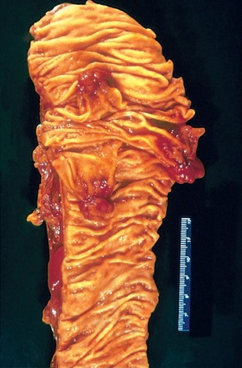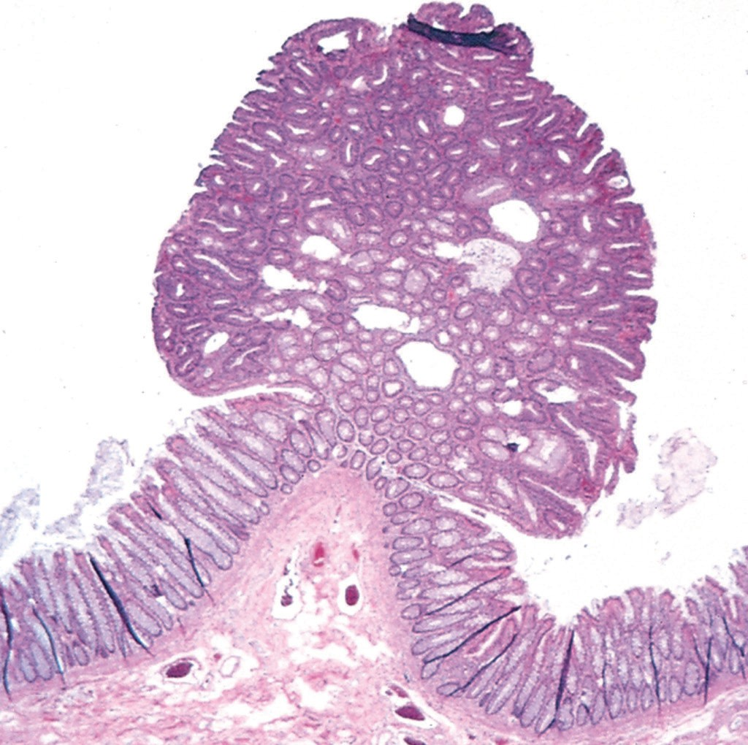
A
B

Figura 7.1 Polip colonic. (A) Un polip adenomatos (glandular) se proiectează în lumenul colonului și este atașat la mucoasă de o tulpină distinctă. (B) Aspectul brut al mai multor polipi colonici.

Cu toate acestea, denumirea de "malign" ridică întotdeauna un semnal de alarmă. Nomenclatura tumorilor maligne urmează în esență aceeași schemă utilizată pentru neoplasmele benigne, cu anumite adăugiri. Tumorile maligne care apar în țesuturile mezenchimale solide sunt denumite, de obicei, sarcoame (grecescul sar = cărnos; de exemplu, fibrosarcom și condrosarcom), în timp ce cele care apar în celulele care formează sângele sunt denumite leucemii (literalmente, sânge alb) sau limfoame (tumori ale limfocitelor sau ale precursorilor acestora). Neoplasmele maligne de origine celulară epitelială sunt denumite carcinoame. Carcinoamele pot fi calificate în continuare. În carcinomul cu celule scuamoase, celulele tumorale seamănă cu epiteliul scuamos stratificat, în timp ce în adenocarcinom celulele epiteliale neoplazice cresc într-un model glandular. Uneori, țesutul sau organul de origine poate fi identificat și este adăugat ca descriptor, ca în adenocarcinomul cu celule renale sau carcinomul bronhogen cu celule scuamoase. În aproximativ 2% din cazuri, cancerele sunt compuse din celule de origine necunoscută și trebuie să fie desemnate doar ca tumori maligne nediferențiate.
Tumori mixte
În majoritatea neoplasmelor, toate celulele parenchimatoase seamănă foarte mult între ele, dar în unele tipuri de tumori este evidentă mai mult de o linie de diferențiere, creând subpopulații distincte de celule. Un exemplu clasic este tumora mixtă a glandei salivare, care conține componente epiteliale dispersate într-o stromă mixoidă ce poate conține insule de cartilaj sau os (Fig. 7.2). Toate aceste elemente provin dintr-o singură clonă neoplazică capabilă să producă atât celule epiteliale, cât și mezenchimale; astfel, denumirea preferată a acestui neoplasm este adenom pleomorf. Marea majoritate a neoplasmelor, inclusiv tumorile mixte, sunt compuse din celule provenite dintr-un singur strat germinativ (mezoderm, endoderm sau ectoderm). Excepție face tumoarea numită teratom, care conține celule sau țesuturi recunoscute, mature sau imature, aparținând mai mult de un strat de celule germinale (și uneori tuturor celor trei). Teratomul provine din celulele germinale totipotențiale care sunt prezente în mod normal în ovare și testicule și care uneori se găsesc și în resturile embrionare anormale din linia mediană.

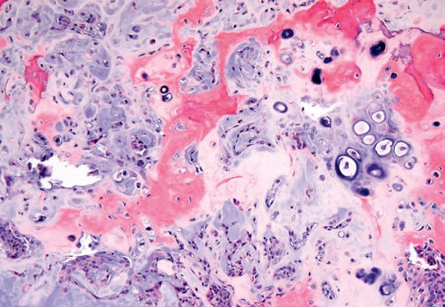
Figura 7.2 Tumoare mixtă a glandei parotide. În acest câmp sunt prezente mici cuiburi de celule epiteliale și stroma mixoidă care formează cartilaj și os (o caracteristică neobișnuită). (Cu amabilitatea Dr. Vicky Jo, Departamentul de patologie, Brigham and Women's Hospital, Boston, Mass.)

Aceste celule se pot diferenția în orice tip de celulă prezentă în organism și, astfel, nu este surprinzător faptul că pot da naștere unor neoplasme care conțin, într-un mod neregulat, oase, epiteliu, mușchi, grăsime, nervi și alte țesuturi. Un model deosebit de comun este observat în teratomul chistic ovarian (chist dermoid), care se diferențiază în principal de-a lungul liniilor ectodermale pentru a crea o tumoră chistică căptușită cu epiteliu scuamos care este plină de păr, glande sebacee și structuri dentare (Fig. 7.3). Nomenclatorul celor mai frecvente tipuri de tumori este prezentat în tabelul 7.1. În această listă sunt incluse unele denumiri nepotrivite, dar adânc înrădăcinate. De exemplu, pentru neoplasmele maligne se folosesc denumirile care sună benign: limfom, melanom, mezoteliom și seminom. În mod alternativ, unor leziuni banale li se aplică termeni cu rezonanță amenințătoare. Hamartoamele sunt mase dezorganizate compuse din celule indigene țesutului implicat. Considerate odinioară o malformație de dezvoltare nedemnă de denumirii "-oma", majoritatea hamartomelor prezintă aberații cromozomiale clonale care sunt dobândite prin mutație somatică și, pe această bază, sunt considerate în prezent neoplasme benigne.

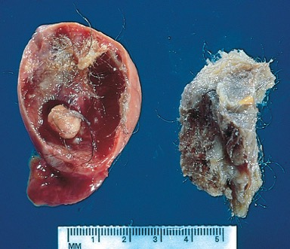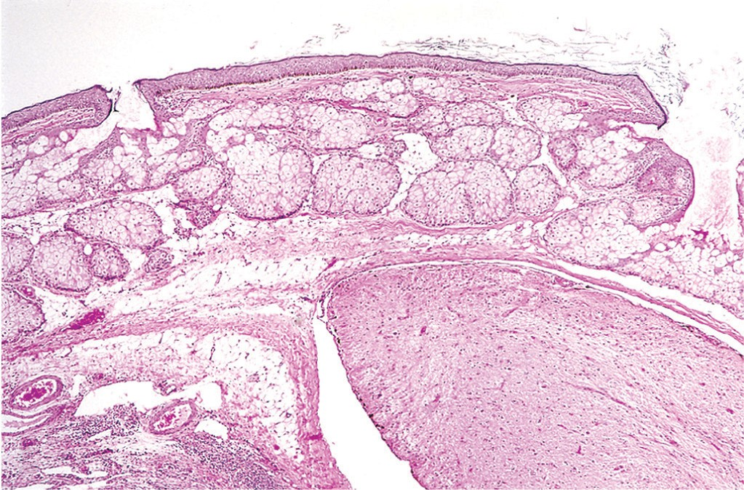
A
B

Figura 7.3 (A) Aspectul brut al unui teratom chistic deschis al ovarului. Observați prezența părului, a materialului sebaceu și a unui dinte. (B) Vedere microscopică a unei tumori similare prezintă piele, glande sebacee, celule grase și un tract de țesut neural (săgeată).

Tabelul 7.1 Nomenclatura tumorilor

Țesut de origine | Benign | Malign
Compus dintr-un singur tip de celulă parenchimatoasă
Tumori de origine mezenchimală
Țesut conjunctiv și derivate | Fibrom Lipom Condrom Osteom | Fibrosarcom Liposarcom Condrosarcom Sarcom osteogenic
Nave și acoperiri de suprafață
Vasele de sânge | Hemangiom | Angiosarcom
Vase limfatice | Limfangiom | Limfangiosarcom
Mezoteliu | Tumoare fibroasă benignă | Mezoteliom
Acoperirea creierului | Meningiom | Meningiom invaziv
Celule sanguine și tipuri de celule înrudite
Celule hematopoietice |  | Leucemii
Țesut limfoid |  | Limfoame
Mușchi
Netedă | Leiomiom | Leiomiosarcom
Striate | Rabdomiom | Rabdomiosarcom
Tumori de origine epitelială
Stratificat scuamos | Papilom cu celule scuamoase | Carcinom cu celule scuamoase
Celule bazale ale pielii sau anexelor |  | Carcinom bazocelular
Melanocite | Nevus | Melanom malign
Învelișul epitelial al glandelor sau canalelor | Adenom Papilom Cistidenoa | Adenocarcinom Carcinoame papilare Cistadenocarcinom
Pasaje respiratorii | Adenom bronșic | Carcinom bronhogenic
Epiteliul renal | Adenom tubular renal | Carcinom cu celule renale
Celule hepatice | Adenom hepatic | Carcinom hepatocelular
Epiteliul tractului urinar (epiteliu de tranziție) | Papilom cu celule de tranziție | Carcinom cu celule tranziționale
Epiteliul placentei | Mola hidatidiformă | Choriocarcinom
Epiteliu testicular (celule germinale) |  | Seminom Embrional  carcinom
Mai mult de un tip de celule neoplazice - tumori mixte, derivate de obicei dintr-un strat de celule germinale
Glande salivare | Adenom pleomorfic (tumoare mixtă de origine salivară) | Tumoare mixtă malignă de origine a glandelor salivare
Anvelopă renală |  | Tumora Wilms
Mai mult de un tip de celulă neoplazică derivată din mai mult de un strat de celule germinale-Teratogenă
Celule totipotențiale în gonade sau în resturile embrionare | Teratom matur, chist dermoid | Teratom imatur, teratocarcinom
Coristomul este termenul aplicat unui rest heterotopic (prost plasat) de celule. De exemplu, în submucoasa stomacului sau a intestinului subțire se poate găsi un nodul mic de țesut pancreatic bine dezvoltat, organizat normal. Termenul de coristom, care sugerează un neoplasm, conferă acestor leziuni o gravitate care depășește cu mult semnificația lor reală.
CARACTERISTICI ALE NEOPLASMELOR BENIGNE ȘI MALIGNE
Diferențierea între tumorile benigne și maligne este una dintre cele mai importante distincții pe care le poate face un patolog, deoarece nimic nu este mai important pentru o persoană cu o tumoare decât să i se spună: "Este benignă". Deși un chip inocent poate masca o natură urâtă, tumorile benigne și maligne pot fi de obicei distinse pe baza diferitelor caracteristici histologice și anatomice (descrise mai târziu). De asemenea, tumorile maligne tind să crească mai rapid decât tumorile benigne, dar există atât de multe excepții încât rata de creștere nu este un discriminator fiabil între benignitate și malignitate. De fapt, chiar și cancerele prezintă rate de creștere remarcabil de variate, de la tumori cu creștere lentă asociate cu supraviețuirea timp de mulți ani, adesea fără tratament, la tumori cu creștere rapidă care pot fi letale în câteva luni sau săptămâni.

Diferențiere și anaplazie

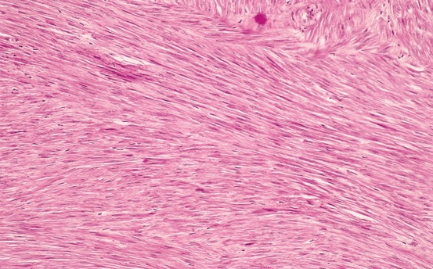
Diferențierea se referă la măsura în care celulele parenchimatoase neoplazice seamănă cu celulele parenchimatoase normale corespunzătoare, atât din punct de vedere morfologic, cât și funcțional; lipsa de diferențiere se numește anaplazie. În general, tumorile benigne sunt bine diferențiate (fig. 7.4 și 7.5). Celulele neoplazice ale unui lipom, o proliferare a adipocitelor benigne, pot semăna atât de mult cu adipocitele normale, încât să nu poată fi recunoscute ca tumoare prin examinare microscopică. Numai creșterea acestor celule într-o masă discretă relevă natura lor neoplazică.
Figura 7.4 Leiomiomul uterului. Această tumoră benignă, bine diferențiată, conține fascicule întrelațate de celule musculare netede neoplazice care sunt practic identice ca aspect cu celulele musculare netede normale din miometru.

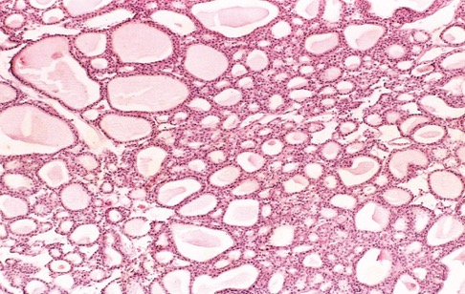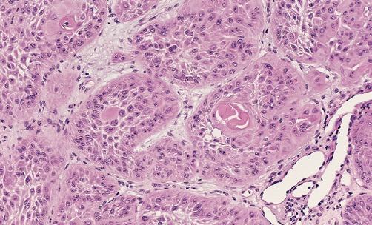

Figura 7.5 Tumoare benignă (adenom) a tiroidei. Observați foliculii tiroidieni cu aspect normal (bine diferențiați), plini cu coloid. (Cu amabilitatea Dr. Trace Worrell, University of Texas Southwestern Medical School, Dallas, Tex.)
Figura 7.6 Carcinom cu celule scuamoase bine diferențiat al pielii. Celulele tumorale sunt izbitor de asemănătoare cu celulele epiteliale scuamoase normale, cu punți intercelulare și cuiburi de perle de keratină (săgeată). (Cu amabilitatea Dr. Trace Worrell, University of Texas Southwestern Medical School, Dallas, Tex.)

Se poate ajunge atât de aproape de copac încât să se piardă din vedere pădurea. În tumorile benigne bine diferențiate, mitozele sunt de obicei rare și de configurație normală. În schimb, majoritatea neoplasmelor maligne prezintă alterări morfologice care trădează potențialul lor de comportament agresiv. În cazul tumorilor bine diferențiate, aceste caracteristici pot fi destul de subtile. Adenocarcinoamele tiroidiene bine diferențiate, de exemplu, formează foliculi cu aspect normal, iar unele carcinoame cu celule scuamoase conțin celule care par identice cu celulele epiteliale scuamoase normale (Fig. 7.6). Natura malignă a acestor tumori este dezvăluită de invazia țesuturilor adiacente și de capacitatea lor de a metastaza. La celălalt capăt al spectrului se află tumorile foarte anaplazice, slab diferențiate, care prezintă puține sau deloc dovezi de diferențiere (Fig. 7.7), un aspect morfologic care este foarte predictiv al comportamentului malign. Între aceste două extreme se situează tumorile care sunt denumite în general moderat bine diferențiate (Fig. 7.8). În plus față de anaplasie, celulele canceroase prezintă adesea și alte modificări morfologice revelatoare:
Figura 7.7 Tumoare anaplazică care prezintă variații celulare și nucleare în dimensiune și formă. Celula proeminentă din câmpul central are un fus tripolar anormal.
- Pleomorfism. Pleomorfismul se referă la variația în dimensiunea și forma celulelor. Astfel, celulele din cadrul aceleiași tumori nu sunt uniforme, ci variază de la celule mici cu un aspect nediferențiat la celule gigant tumorale de multe ori mai mari decât vecinele lor. Unele celule gigant tumorale posedă doar un singur nucleu polimorf imens, în timp ce altele pot avea două sau mai multe nuclee mari, hipercromatice (Fig. 7.9). Aceste celule gigant nu trebuie confundate cu celulele gigant inflamatorii Langhans sau cu celulele gigant cu corp străin, care sunt derivate din macrofage și conțin multe nuclee mici, cu aspect normal. - Morfologie nucleară anormală. În mod caracteristic, celulele canceroase au nuclee disproporționat de mari, cu un raport nucleu/citoplasmă care se poate apropia de 1 : 1 în loc de 1 : 4 până la 1 : 6. Forma nucleului este variabilă și adesea neregulată, iar cromatina este adesea aglomerată grosolan și distribuită de-a lungul nucleului
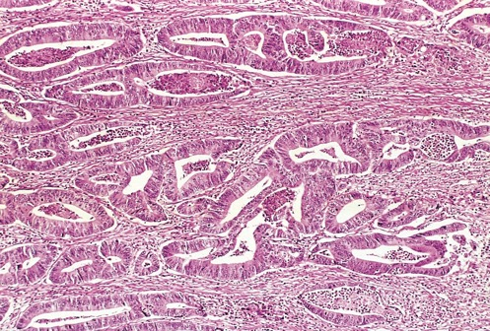
Figura 7.8 Tumoare malignă (adenocarcinom) a colonului. Observați că, în comparație cu glandele bine formate și cu aspect normal caracteristice unei tumori benigne, glandele canceroase sunt neregulate ca formă și dimensiune și nu seamănă cu glandele colonice normale. Această tumoră este considerată moderat bine diferențiată deoarece se observă formarea de glande. Glandele maligne au invadat stratul muscular al colonului. (Cu amabilitatea Dr. Trace Worrell, University of Texas Southwestern Medical School, Dallas, Tex.)

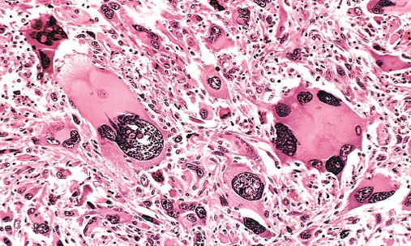

Figura 7.9 Tumoare pleomorfă a mușchiului scheletic (rabdomiosarcom). Observați pleomorfismul celular și nuclear marcat, nucleele hipercromatice și celulele gigante tumorale. (Cu amabilitatea Dr. Trace Worrell, University of Texas Southwestern Medical School, Dallas, Tex.)

membrană sau colorată mai închis decât în mod normal (hipercromatică). De asemenea, se observă frecvent nucleoli anormal de mari.
- Mitoze. Spre deosebire de tumorile benigne și de unele neoplasme maligne bine diferențiate, cancerele nediferențiate conțin adesea multe celule în mitoză, reflectând rata lor ridicată de proliferare. Cu toate acestea, prezența mitozelor nu echivalează cu malignitatea. De exemplu, celulele în mitoză sunt adesea observate în țesuturile normale care prezintă o rotație rapidă, cum ar fi mucoasa epitelială a intestinului și proliferările non-neoplastice, cum ar fi hiperplaziile. Mai importante ca caracteristici morfologice ale malignității sunt figurile mitotice atipice, bizare (a se vedea Fig. 7.8).
- Pierderea polarității. În plus față de anomaliile citologice, orientarea celulelor anaplastice una față de cealaltă sau față de structurile de susținere, cum ar fi membranele bazale, este puternic perturbată. Foițele sau masele mari de celule tumorale cresc în mod dezorganizat.
- Alte modificări. În timp ce celulele tumorale în creștere trebuie să aibă o aprovizionare cu sânge, stroma vasculară este adesea insuficientă; ca urmare, multe cancere în creștere rapidă dezvoltă zone de necroză ischemică.

După cum s-ar putea presupune, celulele transformate bine diferențiate au o probabilitate mai mare de a păstra capacitățile funcționale ale omologilor lor normali. Tumorile benigne sunt aproape întotdeauna bine diferențiate și păstrează adesea funcții normale, la fel ca multe tipuri de cancer bine diferențiate. Astfel, tumorile bine diferențiate ale glandelor endocrine secretă frecvent hormoni caracteristici originii lor în sânge, unde aceștia pot fi detectați și cuantificați pentru diagnosticare și urmărirea răspunsului acestor tumori la tratament. În mod similar, carcinoamele cu celule scuamoase bine diferențiate sintetizează cheratină, iar carcinoamele hepatocelulare bine diferențiate elaborează bilă. În schimb, tumorile nediferențiate foarte anaplazice pierd de obicei activitățile funcționale specializate ale țesutului lor de origine, dar uneori dobândesc funcții noi și neanticipate. Astfel, unele tumori maligne exprimă proteine fetale care nu sunt produse de omologii lor adulți normali, în timp ce altele exprimă proteine care se găsesc în mod normal numai în alte tipuri de celule. De exemplu, carcinoamele bronhogene pot produce corticotropină, hormon paratiroidian, insulină, glucagon și alți hormoni, dând naștere la sindroame paraneoplazice (descrise ulterior).

Metaplazie, displazie și carcinom in situ
Acești termeni descriu modificări morfologice recognoscibile ale diferențierii care reprezintă în mod diferit o adaptare la leziuni cronice (metaplazie), o modificare premalignă (displazie) sau un cancer care nu a invadat încă (carcinom in situ).
- Metaplazia este definită ca înlocuirea unui tip de celule cu un alt tip (capitolul 2). Metaplazia este aproape întotdeauna întâlnită în asociere cu deteriorarea, repararea și regenerarea țesuturilor. Adesea, tipul de celule care îl înlocuiește este mai bine adaptat la anumite modificări ale mediului local. De exemplu, în cazul esofagului Barrett, refluxul gastroesofagian deteriorează epiteliul scuamos al esofagului, ceea ce duce la înlocuirea acestuia cu epiteliu glandular (gastric sau intestinal) mai bine adaptat la un mediu acid. Din păcate, epiteliul metaplastic este predispus la transformări maligne. Același lucru este valabil și pentru metaplazia scuamoasă a epiteliului bronșic la fumătorii cronici, adesea un preludiu la apariția cancerului pulmonar.
- Displazia este un termen care înseamnă literalmente "creștere dezordonată". Se întâlnește în principal în celulele epiteliale și este recunoscută pe baza mai multor modificări morfologice. Celulele displazice pot prezenta un pleomorfism considerabil și conțin adesea nuclee hipercromatice mari, cu un raport nuclear-citoplasmatic ridicat. Suprafețele epiteliale displazice prezintă, de asemenea, de obicei, o dezorganizare arhitecturală și o pierdere a diferențierii ordonate. De exemplu, în epiteliul scuamos displazic, maturarea progresivă normală a celulelor înalte din stratul bazal în scuame aplatizate la suprafață poate eșua parțial sau complet, ducând la înlocuirea epiteliului cu celule de tip bazal cu nuclee hipercromatice. În plus, figurile mitotice sunt mai abundente decât în epiteliul scuamos normal și pot fi observate în întregul epiteliu displazic, în loc să fie limitate la stratul bazal, cum este cazul normal.
- Carcinom in situ. Atunci când displazia este severă și implică întreaga grosime a epiteliului, dar leziunea nu penetrează membrana bazală, aceasta este denumită carcinom in situ (Fig. 7.10). Carcinomul in situ este frecvent întâlnit la nivelul pielii, sânului, vezicii urinare și colului uterin. Cancerele epiteliale in situ prezintă toate caracteristicile citologice ale malignității și, dacă nu sunt tratate, au o probabilitate mare de a evolua spre cancere invazive.
Modificările displazice se găsesc adesea adiacente focarelor de carcinom invaziv, iar în unele situații, cum ar fi la nivelul colului uterin, displazie epitelială severă sau carcinomul in situ precedă frecvent apariția cancerului. În plus, unele mutații asociate cu cancerul în toată regula (descrise mai târziu) pot fi prezente chiar și în displaziile "ușoare". Cu toate acestea, deși displazia poate fi un precursor al transformării maligne, ea nu evoluează întotdeauna spre cancer. Odată cu îndepărtarea cauzelor declanșatoare, chiar și displaziile moderat severe pot fi complet reversibile. Chiar și carcinomul in situ poate persista ani de zile înainte de a deveni invaziv. După cum se va discuta mai târziu, cancerele apar prin acumularea de mutații, iar intervalul de timp pentru evoluția cancerelor complete din leziuni in situ este cel mai probabil legat de timpul necesar pentru acumularea tuturor mutațiilor care sunt necesare pentru a induce un fenotip complet malign.

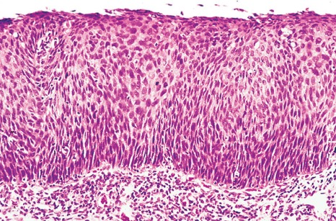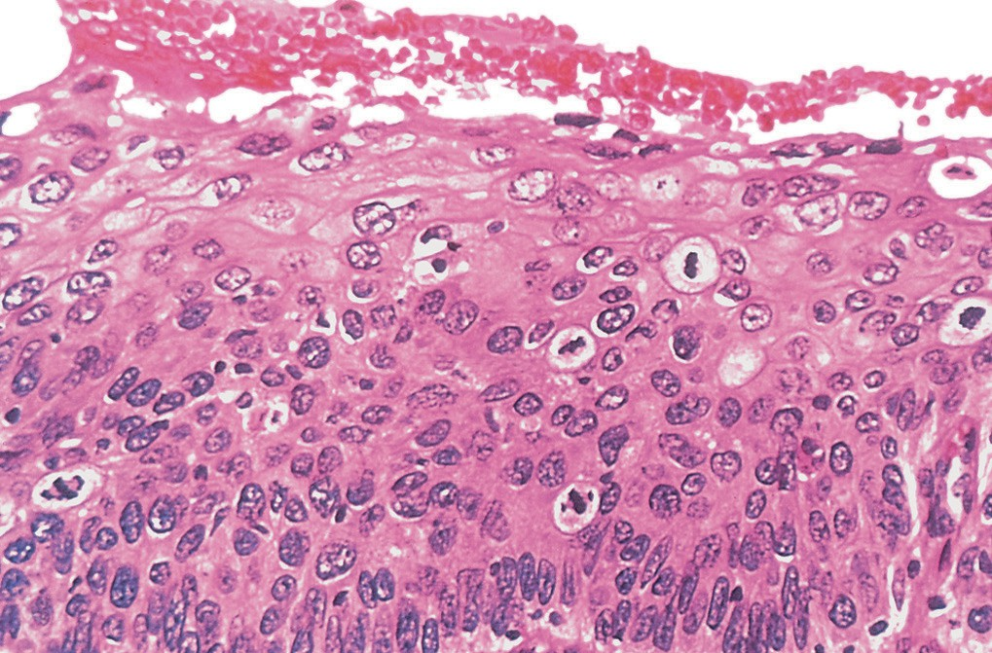
A
B
Figura 7.10 (A) Carcinom in situ. Vederea de mică putere arată că epiteliul este în întregime înlocuit de celule displazice atipice. Nu există o diferențiere ordonată a celulelor scuamoase. Membrana bazală este intactă și nu există tumoare în stroma subepitelială. (B) Vedere la mare putere a unei alte regiuni arată eșecul diferențierii normale, pleomorfism nuclear și celular marcat și numeroase figuri mitotice care se extind spre suprafață.

În cele din urmă, trebuie remarcat faptul că, deși displazia apare adesea în epiteliul metaplastic, nu tot epiteliul metaplastic este displazic.

Invazia locală
Creșterea cancerelor este însoțită de invazia progresivă, distrugerea țesutului înconjurător și, în cele din urmă, răspândirea sistemică, în timp ce aproape toate tumorile benigne cresc ca mase coezive, expansive, care rămân localizate la locul de origine și nu au capacitatea de a invada sau de a metastaza la distanțe mari. Deoarece tumorile benigne cresc și se extind lent, ele dezvoltă de obicei o margine de țesut fibros comprimat, numită capsulă, care le separă de țesutul normal din jur. Capsula tumorală este formată din matrice extracelulară (ECM) depusă de celulele stromale, cum ar fi fibroblastele, care sunt activate de leziunile hipoxice rezultate din presiunea tumorii în expansiune. Această încapsulare creează un plan tisular care face tumora discretă, ușor palpabilă, mobilă (nefixată) și ușor extirpabilă prin enucleare chirurgicală (Fig. 7.11). Cu toate acestea, există câteva excepții de la această regulă. De exemplu, hemangioamele (neoplasme benigne compuse din vase de sânge încâlcite) sunt adesea necapsulate și pătrund în locul în care apar (de exemplu, dermul pielii și ficatul); atunci când aceste leziuni sunt extinse, ele pot fi nerezecabile.
În schimb, tumorile maligne sunt, în general, slab delimitate de țesutul normal înconjurător și nu au planuri de clivaj bine definite (Fig. 7.12). Tumorile maligne cu expansiune lentă pot dezvolta o capsulă fibroasă aparent înconjurătoare și pot împinge de-a lungul unui front larg în structurile normale adiacente. Cu toate acestea, examinarea histologică a unor astfel de mase "pseudoîncapsulate" arată aproape întotdeauna rânduri de celule tumorale care penetrează marginea și se infiltrează în structurile adiacente, un model de creștere asemănător unui crab care se potrivește imaginii populare a cancerului.
Alături de dezvoltarea metastazelor, capacitatea de invazie este cel mai fiabil discriminator al tumorilor maligne și benigne. Majoritatea tumorilor maligne nu recunosc [limitele anatomice normale.
Cu timpul, acestea vor penetra peretele colonului sau al uterului, de exemplu, sau vor trece prin suprafața pielii. Acest caracter invaziv face dificilă sau imposibilă rezecția lor chirurgicală completă și, chiar dacă tumora pare bine circumscrisă, este necesar să se îndepărteze o marjă mare de țesut adiacent, aparent normal, pentru a asigura excizia locală completă.

METASTAZE
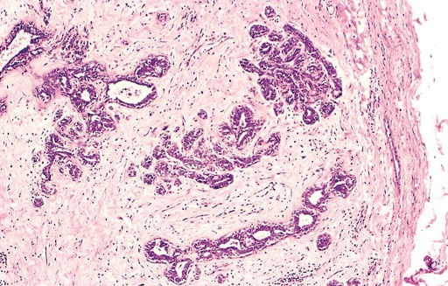
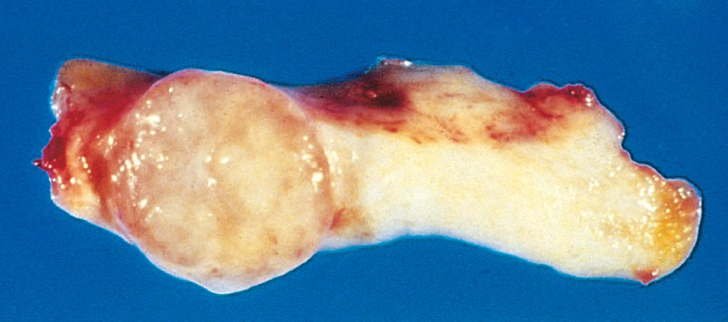
Metastaza este definită ca răspândirea unei tumori în locuri care sunt fizic discontinue cu tumora primară, un eveniment care marchează fără echivoc o tumoră ca fiind malignă.
A
B
Figura 7.11 Fibroadenom al sânului. (A) Tumora mică încapsulată, de culoare cafeniu, este clar delimitată de țesutul mamar mai alb. (B) Vedere microscopică arată că capsula fibroasă (dreapta) delimitează tumora de țesutul înconjurător. (B, cu amabilitatea Dr. Trace Worrell, University of Texas Southwestern Medical School, Dallas, Tex.)

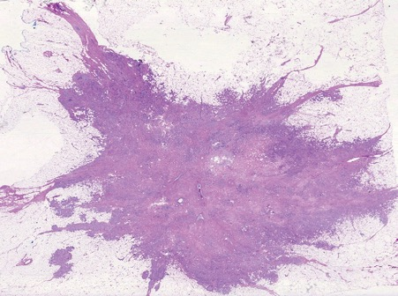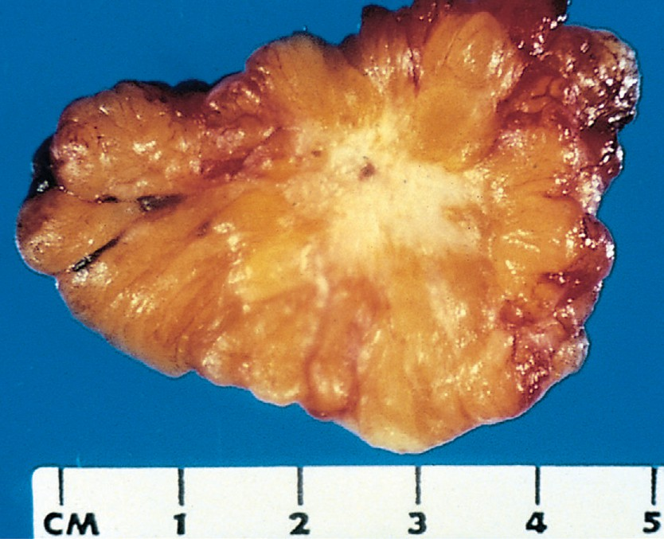
A
B
Figura 7.12 Carcinom ductal invaziv al sânului. (A) Pe secțiunea tăiată, leziunea este retractată și infiltrează substanța mamară înconjurătoare și ar fi dură ca piatra la palpare. (B) Vedere microscopică de mică putere arată margini infiltrative neregulate fără o capsulă bine definită și o reacție stromală intensă. (A, cu amabilitatea Dr. Trace Worrell, University of Texas Southwestern Medical School, Dallas, Tex.; B, cu amabilitatea Dr. Susan Lester, Brigham and Women's Hospital, Boston, Mass.)

Evenimentul caracterul invaziv al cancerelor le permite să penetreze vasele de sânge, limfaticele și cavitățile corpului, oferindu-le posibilitatea de răspândire. Toate tumorile maligne pot metastaza, însă unele o fac foarte rar. Exemplele includ neoplasmele maligne ale celulelor gliale din sistemul nervos central, numite gliom, și carcinoamele bazocelulare ale pielii, ambele invadând la începutul evoluției lor, dar metastazând rar. Prin urmare, este evident că proprietățile invazivității și metastazelor sunt separabile. Cancerele de sânge (leucemiile și limfoamele) reprezintă un caz special. Aceste tumori sunt derivate din celule care, în mod normal, au capacitatea de a pătrunde în fluxul sanguin și de a se deplasa la distanță. Prin urmare, leucemiile și limfoamele (denumite uneori "tumori lichide") sunt adesea diseminate la diagnostic și sunt întotdeauna considerate maligne, spre deosebire de toate celelalte tumori (așa-numitele tumori "solide"), care sunt derivate din celule care nu circulă în mod normal în sânge. În general, aproximativ 30 % din tumorile solide (cu excepția cancerelor cutanate, altele decât melanoamele) se prezintă sub formă metastatică. În general, probabilitatea de metastazare a unei tumori solide se corelează cu alte caracteristici ale malignității, inclusiv lipsa de diferențiere, invazia locală agresivă, creșterea rapidă și dimensiunea mare. Cu toate acestea, există nenumărate excepții. Leziunile mici, bine diferențiate, cu creștere lentă metastazează uneori pe scară largă; dimpotrivă, unele leziuni mari, cu creștere rapidă, rămân localizate ani de zile. Metastaza este, prin urmare, un proces complex și imprevizibil care implică mulți factori legați atât de invadator, cât și de gazdă (discutați mai târziu). Răspândirea metastatică reduce puternic posibilitatea de vindecare; prin urmare, cu excepția prevenirii cancerului, nicio realizare nu ar fi mai benefică pentru pacienți decât un mijloc eficient de blocare a metastazelor, cu observația importantă că multe tumori care ucid pacientul s-au răspândit deja în momentul diagnosticului inițial
Căile de răspândire
Diseminarea cancerelor are loc prin trei căi: (1) însămânțarea directă a cavităților sau suprafețelor corpului, (2) răspândirea limfatică și (3) răspândirea hematogenă.

Deși se poate produce răspândirea iatrogenă a celulelor tumorale pe instrumentele chirurgicale - acesta este, de exemplu, motivul pentru care nu se fac niciodată biopsii ale maselor testiculare - acest lucru este rar și nu este discutat în continuare.

Însămânțarea cavităților și suprafețelor corpului. Însămânțarea cavităților și suprafețelor corpului are loc atunci când un neoplasm malign pătrunde într-un "câmp deschis" natural lipsit de bariere fizice. Cel mai adesea este implicată cavitatea peritoneală (Fig. 7.13), dar poate fi afectată orice cavitate corporală -pleurală, pericardică, subarahnoidiană și spațiile articulare. O astfel de însămânțare este caracteristică în special carcinoamelor care apar la nivelul ovarelor, care adesea se răspândesc pe suprafețele peritoneale, producând un strat canceros greu. În mod remarcabil, celulele tumorale pot rămâne limitate la suprafața viscerelor abdominale, fără a pătrunde în substanță. Uneori, secreția de mucus

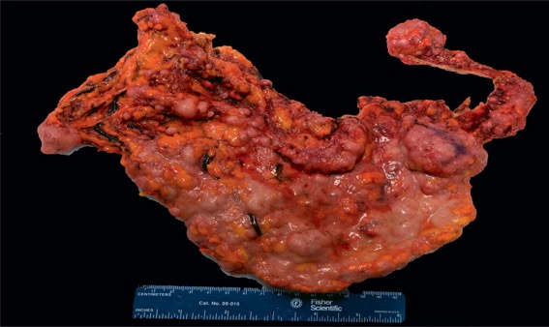
Figura 7.13 Implicarea omentului de către carcinomul ovarian metastatic. Nodulii nenumărați și "glazura" mai subtilă sunt evidente datorită însămânțării de către celulele carcinomului prin cavitatea peritoneală. (Cu amabilitatea Dr. Sarah Hill, Brigham and Women's Hospital, Boston, Mass.)

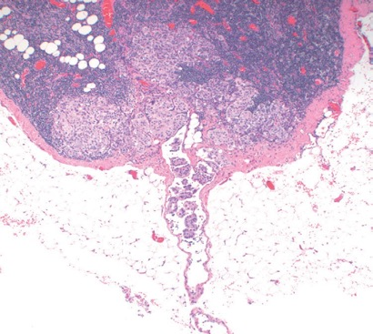

Figura 7.14 Nod limfatic axilar cu carcinom mamar metastatic. Observați agregatele de celule tumorale din substanța nodulului și canalul limfatic dilatat. (Cu amabilitatea Dr. Susan Lester, Brigham and Women's Hospital, Boston, Mass.)

Carcinoamele apendicitare sau carcinoamele ovariene umplu cavitatea peritoneală cu o masă neoplazică gelatinoasă denumită pseudomixom peritonei.
Răspândirea limfatică. Transportul prin vasele limfatice este calea cea mai frecventă pentru diseminarea inițială a carcinoamelor (Fig. 7.14). Sarcoamele utilizează uneori și această cale. Tumorile nu conțin vase limfatice funcționale, dar vasele limfatice situate la marginile cancerelor invadatoare sunt aparent suficiente pentru răspândirea limfatică a celulelor tumorale. Modelul de răspândire urmează căile naturale de drenaj limfatic. De exemplu, deoarece carcinoamele mamare apar de obicei în cadranele superioare externe, acestea se diseminează în general mai întâi în ganglionii limfatici axilari și apoi în ganglionii limfatici infraclaviculari și supraclaviculari. Carcinoamele pulmonare care apar în căile respiratorii principale metastazează mai întâi la ganglionii limfatici traheobronșici perihilar și mediastinali. Cu toate acestea, ganglionii limfatici locali pot fi ocoliți - așa-numita metastază skip, posibil din cauză că metastazele microscopice sunt omise sau

din cauza variației modelelor normale de drenaj limfatic.
În cancerul mamar, examinarea ganglionilor limfatici axilari este utilizată pentru a determina prognosticul și a selecta cele mai adecvate opțiuni terapeutice. Pentru a evita morbiditatea chirurgicală asociată cu o disecție completă a ganglionilor limfatici axilari, biopsia ganglionilor santinelă este adesea utilizată pentru a evalua prezența sau absența leziunilor metastatice. Un ganglion santinelă este definit ca fiind "primul ganglion dintr-un bazin limfatic regional care primește fluxul limfatic de la tumora primară". Cartografierea ganglionului santinelă se poate face prin injectarea de trasoare radiomarcate sau de coloranți colorați, iar examinarea secțiunilor congelate ale ganglionului santinelă efectuată în timpul intervenției chirurgicale poate ghida chirurgul către terapia adecvată. Examinarea ganglionului santinelă a fost, de asemenea, utilizată pentru a evalua răspândirea melanomului, a cancerului de colon și a altor tumori.
În multe cazuri, ganglionii regionali servesc drept bariere eficiente împotriva diseminării ulterioare a tumorii, cel puțin pentru o perioadă. Se poate concepe că, după oprirea în nod, celulele pot fi distruse de un răspuns imun specific tumorii. Răspunsul imun la celulele sau antigenii tumorali din ganglionii limfatici drenanți poate duce la creșterea în volum (hiperplazie) a ganglionilor. Astfel, ganglionii limfatici măriți de volum nu adăpostesc întotdeauna metastaze, care pot fi evaluate definitiv numai prin examen microscopic.

Răspândirea hematogenă. Răspândirea hematogenă este tipică sarcoamelor, dar este întâlnită și la carcinoame. În general, dovada histologică a penetrării vaselor mici la locul neoplasmului primar este o caracteristică de rău augur asociată cu metastaza hematogenă. Vasele implicate sunt de obicei vene mici, deoarece arterele, cu pereții lor mai groși, sunt mai rezistente la penetrare. Cu toate acestea, diseminarea arterială poate avea loc atunci când celulele tumorale trec prin paturile capilare pulmonare sau prin șunturile arterio-venoase pulmonare sau când cancerele pulmonare (primare sau metastatice) dau naștere la embole tumorale. Mai mulți factori influențează tiparele metastazelor vasculare. În cazul invaziei venoase, celulele tumorale vehiculate prin sânge se odihnesc adesea în primul pat capilar pe care îl întâlnesc. Este de înțeles că ficatul și plămânii (Fig. 7.15) sunt cel mai frecvent afectați de diseminarea hematogenă, deoarece tot drenajul zonei portale curge către ficat și tot sângele cav

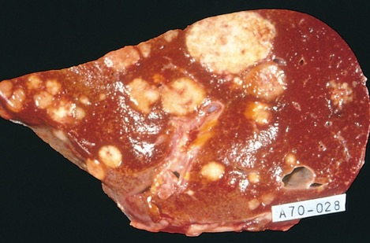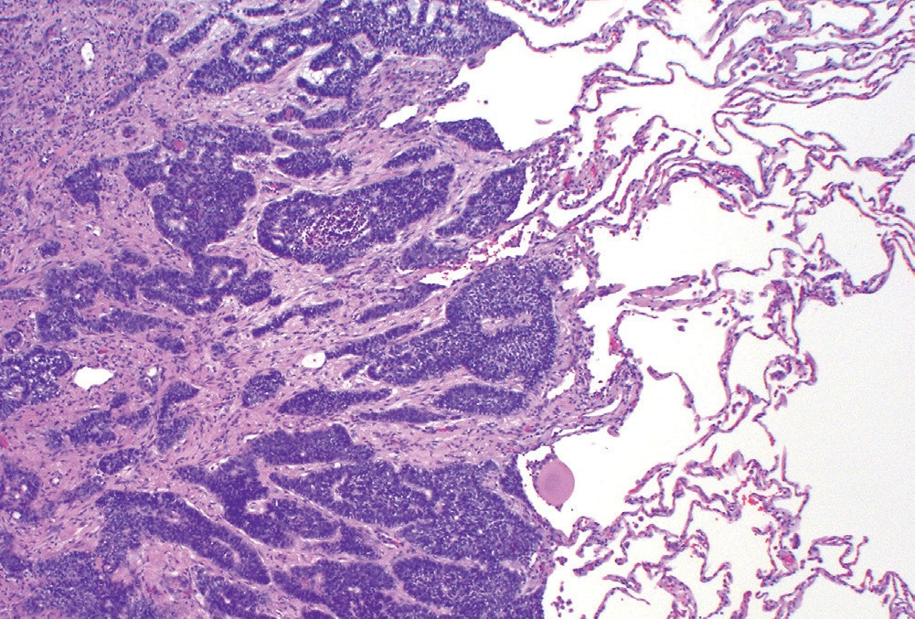
A
B
Figura 7.15 Metastaze canceroase. (A) Ficat împânzit cu cancer metastazat. (B) Vedere microscopică a metastazei pulmonare. Un adenocarcinom colonic a format un nodul metastatic în plămân. (B, cu amabilitatea Dr. Shuji Ogino, Dana Farber Cancer Institute, Boston, Mass.)

Tabelul 7.2 Comparații între tumorile benigne și maligne
Caracteristici | Benign | Malign
Diferențiere/ anaplazie | Bine diferențiat; structură uneori tipică țesutului de origine | O anumită lipsă de diferențiere (anaplazie); structură adesea atipică
Rata de creștere | De obicei progresivă și lentă; se poate opri sau regresa; figuri mitotice rare și normale | Erratic, poate fi lent sau rapid; figurile mitotice pot fi numeroase și anormale
Invazie locală | De obicei, mase coezive, expansive, bine delimitate, care nu invadează sau nu infiltrează țesuturile normale din jur | Invaziv la nivel local, infiltrând țesutul înconjurător; uneori poate fi în mod înșelător coeziv și expansiv
Metastaze | Absent | Frecvent; mai probabil cu tumori primare nediferențiate mari

se îndreaptă spre plămâni. Cancerele care apar în imediata apropiere a coloanei vertebrale se embolizează adesea prin plexul paravertebral; această cale produce metastaze vertebrale frecvente ale carcinoamelor tiroidiene și ale prostatei. Cu toate acestea, numeroase observații sugerează că localizarea tumorii primare și căile sale naturale de drenaj venos nu explică în totalitate tiparele observate de răspândire metastatică, care sunt adesea specifice cancerului. Din păcate, majoritatea cancerelor nu au citit manualele de patologie! Baza modelelor de metastazare specifice țesuturilor este discutată mai târziu.
Anumite tipuri de cancer au o înclinație ciudată de a se dezvolta în venele mari. Carcinomul cu celule renale invadează adesea ramurile venei renale și apoi vena renală însăși, crescând ca un șarpe pe vena cavă inferioară până când ajunge uneori în partea dreaptă a inimii. În mod similar, carcinoamele hepatocelulare pătrund adesea în radiculele portale și hepatice și apoi cresc în canalele venoase principale. Remarcabil este faptul că o astfel de creștere intravenoasă poate să nu fie însoțită de metastaze extinse.
Caracteristicile distinctive ale tumorilor benigne și maligne sunt rezumate în Tabelul 7.2 și Fig. 7.16. După ce am terminat prezentarea generală a morfologiei și comportamentului neoplasmelor, discutăm acum patogeneza neoplasmelor, începând cu indicii desprinse din studiile de epidemiologie a cancerului.

CONCEPTE CHEIE
CARACTERISTICI ALE TUMORILOR BENIGNE ȘI
NEOPLASME MALIGNE

- Tumorile benigne și maligne pot fi diferențiate în funcție de gradul de diferențiere, invazivitatea locală și răspândirea la distanță.
- Tumorile benigne seamănă cu țesutul de origine și sunt bine diferențiate; tumorile maligne sunt mai puțin bine diferențiate sau complet nediferențiate (anaplastice).

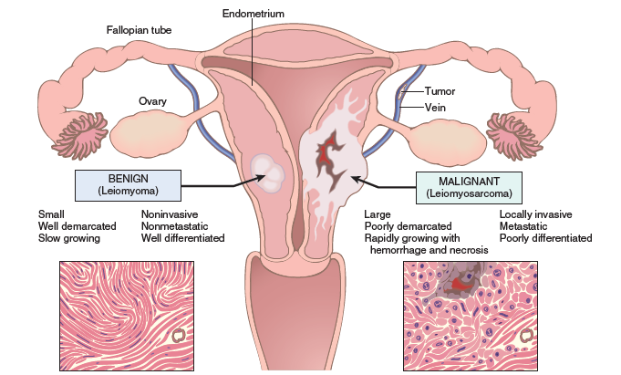

Figura 7.16 Comparație între o tumoră benignă a miometrului (leiomiom) și o tumoră malignă de aceeași origine (leiomiosarcom).

- Tumorile benigne sunt mai susceptibile de a păstra funcțiile celulelor lor de origine, în timp ce tumorile maligne dobândesc uneori funcții neașteptate din cauza dereglărilor în diferențiere.
- Tumorile benigne cresc lent, în timp ce tumorile maligne, în general
să crească mai repede.
- Tumorile benigne sunt circumscrise și au o capsulă; tumorile maligne sunt slab circumscrise și invadează țesuturile normale din jur.

EPIDEMIOLOGIA CANCERULUI
Studiul cancerului în populații definite are caracter epidemiologic
studiile au stabilit legătura cauzală dintre fumat
și cancerul pulmonar, iar compararea dietei și a ratelor de cancer în diferite regiuni ale lumii a asociat dietele bogate în grăsimi și sărace în fibre cu cancerul de colon. Se speră că se vor obține informații suplimentare cu privire la cauzele cancerului prin studii care pun în legătură anumite influențe de mediu, rasiale (posibil ereditare) și culturale cu anumite neoplasme. Asocierea puternică a anumitor boli inflamatorii și de altă natură cu cancerul oferă, de asemenea, indicii cu privire la patogeneza acestuia. În următoarele secțiuni, vom discuta incidența generală a cancerului și vom trece în revistă factorii de mediu și gazdă care influențează predispoziția la cancer.

Impactul global al cancerului

În 2018, s-a estimat că au existat peste 9,5 milioane de decese cauzate de cancer la nivel mondial, reprezentând aproape

1 din 6 din totalul deceselor. În plus, din cauza creșterii populației
mărime și vârstă, se estimează că numărul cazurilor de cancer și al deceselor cauzate de cancer la nivel mondial va crește la 21,4 milioane și, respectiv, 13,2 milioane până în anul 2030. În figura 7.17 sunt prezentate principalele orgasme afectate și frecvența estimată a deceselor prin cancer în Statele Unite. Cele mai frecvente tumori la bărbați apar la nivelul prostatei, plămânului și colonului/rectului. La femei, cancerele de sân, plămân și colon/rect sunt cele mai frecvente. Cancerele de plămân, de sân la femei, de prostată și de colon/rect reprezintă peste 50% din diagnosticele de cancer și din decesele cauzate de cancer în Statele Unite. Majoritatea datelor longitudinale referitoare la incidența cancerului provin din țări cu venituri mai ridicate, unde ratele de deces ajustate în funcție de vârstă (decese la 100 000 de locuitori) pentru multe tipuri de cancer s-au modificat semnificativ de-a lungul anilor. În ultimii 50 de ani ai secolului XX, rata mortalității prin cancer ajustată în funcție de vârstă a crescut semnificativ atât la bărbați, cât și la femei. Cu toate acestea, din 1995, rata incidenței cancerului la bărbați a fost stabilă, iar din 1990 rata deceselor cauzate de cancer a scăzut cu aproximativ 20%. În mod similar, rata incidenței cancerului s-a stabilizat și la femei în 1995, iar rata deceselor prin cancer a scăzut cu aproximativ 10% din 1991. În rândul bărbaților, aproape 80% din scădere se datorează scăderii ratelor de deces din cauza cancerului pulmonar, de prostată și colorectal; în rândul femeilor, aproape 60% din scădere se datorează reducerii ratelor de deces din cauza cancerului mamar și colorectal. Scăderea consumului de produse din tutun este responsabilă
pentru reducerea deceselor cauzate de cancerul pulmonar, în timp ce ameliorarea depistării și a tratamentului sunt responsabile pentru scăderea ratelor de deces cauzate de cancerul colorectal, cancerul de sân la femei și cancerul de prostată. În ultima jumătate de secol s-a înregistrat, de asemenea, o scădere accentuată a deceselor cauzate de cancerul de col uterin în Statele Unite. Această scădere se datorează în mare măsură testului Papanicolaou (Pap), care permite detectarea "leziunilor precursoare" (discutate mai târziu) și a cancerelor precoce, curabile. Prin contrast,

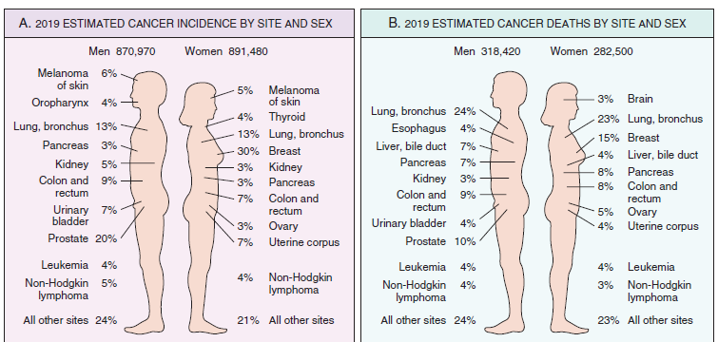
Figura 7.17 Incidența cancerului (A) și mortalitatea (B) în funcție de localizare și sex. Exclude cancerele cutanate bazocelulare și scuamoase și carcinoamele in situ, cu excepția vezicii urinare. (Modificat din Siegel RL, Miller KD, Jemal A: Statistici privind cancerul, 2017, CA Cancer J Clin 67:7-30, 2017).

între 1990-1991 și 2004, ratele de deces prin cancer pulmonar la femei și ratele de deces prin cancer hepatic și al canalului biliar intrahepatic la bărbați au crescut substanțial, compensând o parte din îmbunătățirea supraviețuirii în cazul altor tipuri de cancer. Într-adevăr, deși carcinoamele mamare apar de aproximativ 2,5 ori mai frecvent decât cele pulmonare la femei, cancerul pulmonar cauzează în prezent mai multe decese la femei. Rasa nu este o variabilă biologică discretă, dar poate defini grupurile cu risc pentru anumite tipuri de cancer. Disparitatea ratelor de mortalitate prin cancer între americanii caucazieni și cei de origine africană persistă, dar afro-americanii au înregistrat cea mai mare scădere a mortalității prin cancer în ultimul deceniu. Persoanele identificate ca hispanice care trăiesc în Statele Unite au o frecvență mai scăzută a celor mai frecvente tipuri de cancer care afectează populația caucaziană non-hispanică și o incidență mai mare a cancerelor de stomac, ficat, col uterin și vezică biliară, precum și a anumitor leucemii.

Factori de mediu
Deși atât factorii genetici, cât și cei de mediu contribuie, influențele mediului sunt factorii de risc dominanți pentru majoritatea cancerelor. O serie de dovezi în sprijinul acestei idei provine din modificările longitudinale ale incidenței cancerului în Statele Unite. Exemplele includ urmărirea îndeaproape a incidenței cancerului pulmonar cu modificările obiceiurilor de fumat de-a lungul timpului; scăderea bruscă a incidenței cancerului de stomac în cursul secolului XX, despre care se crede că provine din scăderea expunerii la agenți cancerigeni necunoscuți din mediu; și o creștere recentă a incidenței cancerului de ficat, care se datorează probabil creșterii ratelor de infecție cronică cu virusul hepatitei B (VHB) și virusul hepatitei C (VHC) și obezității. Alte dovezi se găsesc în variația geografică largă care există în incidența anumitor tipuri de cancer (Fig. 7.18). De exemplu, cel mai frecvent cancer al bărbaților în Statele Unite și în majoritatea celorlalte țări cu venituri ridicate este cancerul de prostată, însă în alte țări sau regiuni, cancerele de ficat, stomac, esofag, vezică urinară, plămâni, orofaringe și sistem imunitar se situează în fruntea listei. În mod similar, incidența cancerului de sân este, în general, mult mai mare la femeile care trăiesc în țări cu venituri ridicate decât în țările cu venituri reduse. Deși predispoziția rasială poate fi un factor, se crede că influențele de mediu - unele cunoscute, altele nu - stau la baza majorității acestor diferențe în incidența cancerului. Printre cei mai bine stabiliți factori de mediu care afectează riscul de cancer se numără următorii.
- Agenți infecțioși. Aproximativ 15% din totalul cancerelor la nivel mondial sunt
cauzate direct sau indirect de agenți infecțioși, povara cancerelor legate de infecții fiind de aproximativ trei ori mai mare în țările în curs de dezvoltare decât în țările dezvoltate. De exemplu, papilomavirusul uman (HPV), un agent răspândit prin contact sexual, are un rol cauzal în majoritatea carcinoamelor cervicale și într-o proporție din ce în ce mai mare a cancerelor de cap și gât. Agenții infecțioși specifici și cancerele asociate acestora sunt discutate în continuare în acest capitol.
- Fumatul. Fumatul de țigară este cel mai important factor de mediu care contribuie la moartea prematură în Statele Unite. Fumatul, în special al țigărilor, este implicat în cancerul gurii, faringelui, laringelui, esofagului,
pancreasului și vezicii urinare și, cel mai important, în aproximativ 90% din cancerele pulmonare (capitolul 9).
- Consumul de alcool. Abuzul de alcool crește riscul de carcinom al orofaringelui (cu excepția buzei), laringelui și esofagului și, prin dezvoltarea cirozei alcoolice, de carcinom hepatocelular. în plus, riscul de cancere la nivelul căilor respiratorii superioare și al tractului digestiv impus de alcool este crescut sinergic atunci când este combinat cu consumul de tutun.
- Regimul alimentar. Deși factorii dietetici exacți care influențează riscul de cancer rămân o temă de dezbatere, variațiile geografice mari ale incidenței carcinomului colorectal, carcinomului de prostată și carcinomului mamar au fost atribuite diferențelor de dietă.
- Obezitatea. Având în vedere că epidemia de obezitate din Statele Unite se răspândește în alte părți ale lumii (capitolul 9), este îngrijorător faptul că obezitatea este asociată cu un risc crescut de cancer. Persoanele cele mai supraponderale din populația Statelor Unite au decese cauzate de cancer cu 52% (bărbați) până la 62% (femei) mai mari decât omologii lor mai slabi; rezultă că aproximativ 14% din decesele cauzate de cancer la bărbați și 20% la femei sunt asociate cu obezitatea.
- Istoricul reproductiv. Expunerea cumulativă de-a lungul vieții la stimularea estrogenică, în special dacă nu este opusă de progesteron, crește riscul de cancer de sân și endometru, țesuturi care răspund la acești hormoni. Este probabil ca o parte din variația geografică a incidenței cancerului de sân să fie legată de obiceiurile culturale diferite care influențează momentul și numărul de sarcini pe care le are o femeie pe parcursul vieții.
- Agenți cancerigeni de mediu. Nu există o penurie de agenți cancerigeni de mediu bine caracterizați: aceștia se ascund în mediul ambiant, la locul de muncă (tabelul 7.3), în alimente și în practicile personale. Persoanele pot fi expuse la factori cancerigeni atunci când ies afară (de exemplu, raze ultraviolete [UV], smog), beau apă de fântână (de exemplu, arsenic, în special în Bangladesh), iau anumite medicamente (de exemplu, metotrexat), merg la muncă (de exemplu, azbest) sau stau acasă (de exemplu, carne la grătar, regim alimentar bogat în grăsimi, alcool).
Se pare că aproape tot ceea ce facem pentru a ne câștiga existența sau pentru plăcere este îngrășător, imoral, ilegal sau, chiar mai rău, cancerigen!

Vârsta
Vârsta are o influență importantă asupra riscului de cancer. Majoritatea carcinoamelor apar la adulții cu vârsta mai mare de 55 de ani. Cancerul este principala cauză de deces în rândul femeilor cu vârsta cuprinsă între 40 și 79 de ani și în rândul bărbaților cu vârsta cuprinsă între 60 și 79 de ani; scăderea numărului de decese cauzate de cancer după vârsta de 80 de ani se datorează numărului mai mic de persoane care ajung la această vârstă. Creșterea incidenței cancerului odată cu înaintarea în vârstă este probabil explicată prin acumularea de mutații somatice care însoțește îmbătrânirea celulelor (discutată mai târziu). O scădere a competenței imunitare la persoanele în vârstă poate fi, de asemenea, un factor. În mod tragic, copiii nu sunt scutiți; în Statele Unite, cancerul reprezintă aproximativ 10% din totalul deceselor la copiii sub 15 ani, după accidente. Cu toate acestea, tipurile de cancer care predomină la copii sunt diferite de cele observate la adulți; în parte, acest lucru se datorează faptului că este mai probabil ca cancerele pediatrice să fie cauzate de mutații ereditare (în special în genele supresoare de tumori, descrise mai târziu) și mult mai puțin probabil să provină din expunerea la

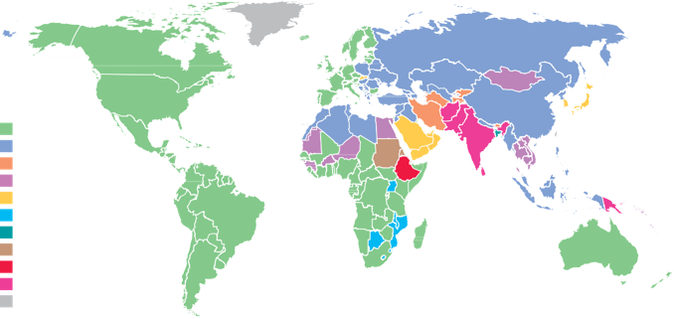
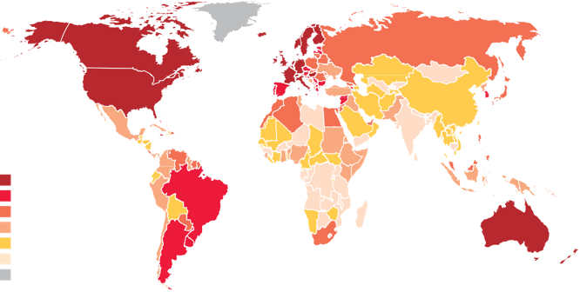
- Variația la nivel mondial a incidenței cancerului la bărbați

Cel mai frecvent cancer:
Prostată
Plămâni și bronhii Stomac
Ficat
Colon și rect Sarcom Kaposi Esofag
Limfom non-Hodgkin Leucemie
Cavitatea bucală Nu există date

Rata la 100.000:
≥ 80.3
59.7 - 80.2
46.8 - 59.6
38.7 - 46.7
25.7 - 38.6
≤ 25.6
Nu există date

- Incidența mondială a cancerului de sân

Figura 7.18 Variația geografică a incidenței cancerului (A) Cele mai frecvente tipuri de cancer la bărbați în funcție de țară. (B) Variația incidenței cancerului de sân la femei în funcție de țară. (Modificat după American Cancer Society: Global Cancer Facts & Figures, ed 3, Atlanta, 2015, American Cancer Society).

agenți cancerigeni de mediu (de exemplu, fumatul țigărilor). Această diferență explică de ce carcinoamele, care sunt frecvent cauzate de agenți cancerigeni și sunt cel mai frecvent tip general de tumoare la adulți, sunt foarte rare la copii. În schimb, leucemia acută și neoplasmele distinctive ale sistemului nervos central cauzează aproximativ 60% din decesele cauzate de cancer la copii. Neoplasmele comune ale sugarului și copilăriei includ așa-numitele tumori mici rotunde cu celule albastre, cum ar fi neuroblastomul, tumoarea Wilms, retinoblastomul, tumorile acute

leucemie limfoblastică și rabdomiosarcom. Acestea sunt discutate în capitolul 10 și în alte părți ale textului.

Condiții predispozante dobândite

Condițiile dobândite care predispun la cancer pot fi
împărțite în tulburări inflamatorii cronice, precursor
leziuni și stări de imunodeficiență.

Agenți sau grupuri de agenți | Cancere umane pentru care sunt disponibile dovezi rezonabile | Utilizare sau apariție tipică
Arsenic și compuși ai arsenicului | Carcinom pulmonar, carcinom cutanat | Subprodus de topire a metalelor; componentă a aliajelor, dispozitivelor electrice și semiconductoare, medicamentelor și erbicidelor, fungicidelor și sosurilor pentru animale
Azbest | Carcinom pulmonar, esofagian, gastric și de colon; mezoteliom | Folosit în trecut pentru multe aplicații datorită rezistenței la foc, căldură și frecare; încă se mai găsește în construcțiile existente, precum și în textile rezistente la foc, materiale de frecare (de exemplu, garnituri de frână), hârtii pentru straturi inferioare și acoperișuri și plăci de pardoseală
Benzen | Leucemie mieloidă acută | Componentă principală a uleiului ușor; în ciuda riscului cunoscut, există numeroase aplicații în tipărire și litografie, vopsele, cauciuc, curățare chimică, adezivi și acoperiri și detergenți; utilizat anterior pe scară largă ca solvent și fumigant
Beriliu și compuși de beriliu | Carcinom pulmonar | Combustibil pentru rachete și vehicule spațiale; întăritor pentru aliaje metalice ușoare, în special în aplicații aerospațiale și reactoare nucleare
Cadmiu și compuși de cadmiu | Carcinom de prostată | Utilizările includ pigmenți și fosfori galbeni; se găsește în aliaje de sudură; utilizat în baterii și ca aliaj și în placări și acoperiri metalice
Compuși ai cromului | Carcinom pulmonar | Component al aliajelor metalice, vopselelor, pigmenților și conservanților
Compuși ai nichelului | Carcinom pulmonar și orofaringian | Placare cu nichel; componentă a aliajelor feroase, ceramicii și bateriilor; subprodus al sudării cu arc electric a oțelului inoxidabil
Radonul și produsele sale de descompunere | Carcinom pulmonar | Din descompunerea mineralelor care conțin uraniu; pericol potențial grav în cariere și mine subterane
Clorură de vinil | Angiosarcom hepatic | Agent frigorific; monomer pentru polimeri de vinil; adeziv pentru materiale plastice; anterior propulsor inert pentru aerosoli în recipiente presurizate
Tabelul 7.3 Cancere profesionale

Modificat din Stellman JM, Stellman SD: Cancer și locul de muncă, CA Cancer J Clin 46:70, 1996.

Tulburările inflamatorii cronice și leziunile precursoare acoperă un set divers de afecțiuni care sunt toate asociate cu o replicare celulară crescută, care pare să creeze un teren "fertil" pentru dezvoltarea tumorilor maligne. Într-adevăr, ciclurile repetate de diviziune celulară pot fi necesare pentru transformarea neoplazică, deoarece celulele proliferante sunt cele mai expuse riscului de mutații somatice care conduc la carcinogeneză. Stările de imunodeficiență predispun la
cancere induse de virus. Fiecare dintre aceste condiții predispozante dobândite este descrisă în continuare.
- Inflamația cronică. Virchow a propus pentru prima dată o relație cauză-efect între inflamația cronică și cancer în 1863. Domeniul de aplicare al acestei asocieri este acum clar; riscul de cancer este crescut la persoanele afectate de o mare varietate de boli inflamatorii cronice, atât infecțioase, cât și neinfecțioase Tabelul 7.4). Tumorile care apar în contextul inflamației cronice sunt mai ales carcinoame, dar includ și mezoteliomul și mai multe tipuri de limfom. Ca în cazul oricărei cauze de leziune tisulară, aceste afecțiuni sunt însoțite de o proliferare compensatorie a celulelor care are rolul de a repara aceste leziuni. În unele cazuri, inflamația cronică poate crește rezerva de celule stem tisulare, care pot fi deosebit de susceptibile la transformare. În plus, celulele imunitare activate produc specii reactive de oxigen care pot deteriora ADN-ul și mediatori inflamatori care pot promova supraviețuirea celulară, chiar și în fața leziunilor genomice. Indiferent de mecanismul precis, legătura dintre inflamația cronică și cancer are implicații practice. De exemplu, diagnosticarea și tratamentul eficient al Helicobacter pylori gastrita cu antibiotice poate calma o afecțiune inflamatorie cronică care ar putea duce altfel la apariția unui cancer gastric.
- Leziuni precursoare. Leziunile precursoare sunt definite prin modificări morfologice localizate care identifică un câmp de epiteliu care prezintă un risc crescut de transformare malignă. Aceste modificări pot lua forma hiperplaziei, metaplaziei sau displaziei. Legătura dintre displazia și metaplazia epitelială și diverse forme de carcinom a fost deja menționată. Leziunile precursoare care constau adesea din expunerea cronică la factori trofici. Unul dintre cei mai comuni precursori de acest tip este hiperplazia endometrială, care este cauzată de stimularea estrogenică susținută a endometrului. Alte leziuni "la risc" constau în neoplasme benigne. O leziune clasică de acest tip este adenomul vilos colonic, care evoluează spre cancer în aproximativ 50% din cazuri dacă nu este tratat. Cu toate acestea, trebuie subliniat faptul că majoritatea tumorilor benigne se transformă rar (de exemplu, leiomioamele uterine, adenomul pleomorf), iar altele deloc (de exemplu, lipoamele). Motivul pentru care majoritatea tumorilor benigne prezintă un risc neglijabil de transformare malignă este o întrebare nerezolvată; o posibilitate este ca tumorile benigne cu risc ridicat de transformare malignă să posede proprietatea de instabilitate genomică care favorizează apariția cancerului (discutată mai târziu), în timp ce alte tumori benigne nu o au.
- Imunodeficiența și cancerul. Pacienții imunodeficienți, în special cei cu deficite ale imunității celulelor T, prezintă un risc crescut de cancer, în special tipurile cauzate de viruși oncogeni, probabil din următoarele motive aceste persoane au o incidență mai mare decât cea normală a infecției cronice cu viruși.

Tabelul 7.4 Stările inflamatorii cronice și cancerul

Stare patologică | Neoplasm(e) asociat(e) | Agent(i) etiologic(i)
Azbestoză, silicoză | Mezoteliom, carcinom pulmonar | Fibre de azbest, particule de siliciu
Boala inflamatorie intestinală | Carcinom colorectal
Scleroza lichenică | Carcinom vulvar cu celule scuamoase
Pancreatită | Carcinom pancreatic | Alcoolism, germline
 |  | mutații (de exemplu, în
 |  | tripsinogenul
 |  | gena)
Colecistită cronică | Cancerul vezicii biliare | Acizi biliari, bacterii, pietre la vezica biliară
Esofagită de reflux, esofag Barrett | Carcinom esofagian | Acid gastric
Sindromul Sjögren, tiroidita Hashimoto | Limfom MALT
Opisthorchis, colangită | Cholangiocarcinom, carcinom de colon | Viermi hepatici (Opisthorchis viverrine)
Gastrită/ulcere | Gastric  adenocarcinom, limfom MALT | Helicobacter pylori
Hepatită | Carcinom hepatocelular | Virusul hepatitei B și/sau C
Osteomielită | Carcinom în sinusurile drenante | Infecție bacteriană
Cervicita cronică | Carcinom cervical | Om  papilomavirus
Cistită cronică | Carcinomul vezicii urinare | Schistosomiasis
MALT, țesut limfoid asociat mucoasei.
Modificat din Tlsty TD, Coussens LM: Tumor stroma and regulation of cancer development, Ann Rev Pathol Mech Dis 1:119, 2006.

cu o componentă ereditară bine definită, riscul de apariție a cancerului poate fi puternic influențat de factori nongenetici. De exemplu, s-a observat că riscul de cancer mamar la femeile care moștenesc copii mutante ale genelor supresoare de tumori BRCA1 sau BRCA2 (discutate mai târziu) este de aproape trei ori mai mare la femeile născute după 1940 decât la cele născute înainte de acest an, probabil din cauza schimbărilor în istoria reproducerii. Dimpotrivă, factorii genetici pot modifica probabilitatea de apariție a cancerelor induse în principal de agenții cancerigeni de mediu. Acest lucru se datorează faptului că variațiile genetice (polimorfisme) ale anumitor enzime, cum ar fi sistemul citocromului P-450, influențează conversia procarcinogenilor în carcinogeni activi. Un exemplu cardinal, discutat ulterior, este polimorfismul uneia dintre genele P-450 care conferă susceptibilitate la cancerul pulmonar indus de fumat.

- Incidența cancerului variază în funcție de geografie, vârstă, rasă și fond genetic. Cancerele sunt cel mai frecvent întâlnite la adulții cu vârsta de peste 55 de ani, dar apar la adulți de toate vârstele, precum și la copii și sugari. Se consideră că variația geografică provine în principal din diferite expuneri la mediu.
- Printre factorii de mediu importanți implicați în carcinogeneză se numără agenții infecțioși, fumatul, alcoolul, dieta, obezitatea, istoricul reproductiv și expunerea la agenți cancerigeni de mediu.
- Riscul de cancer este crescut de proliferările reparatorii cauzate de inflamația cronică sau de leziunile tisulare, de anumite forme de hiperplazie și de imunodeficiență.
- Interacțiuni între factorii de mediu și factorii genetici
pot fi determinanți importanți ai riscului de cancer.
EPIDEMIOLOGIA CANCERULUI
CONCEPTE CHEIE

Aceste tumori asociate virusurilor includ limfoame, anumite carcinoame și unele sarcoame și proliferări asemănătoare sarcomului. Relația dintre infecții, imunitate și cancer este discutată mai târziu în acest capitol.

Predispoziția genetică și interacțiunile dintre
Factori de mediu și ereditari

În unele familii, cancerul este o trăsătură ereditară, de obicei din cauza mutațiilor germinale ale unei gene supresoare de tumori (descrise mai târziu). Ce se poate spune atunci despre influența eredității asupra neoplasmelor maligne sporadice, care constituie aproximativ 95% din cancerele din Statele Unite? Deși dovezile sugerează că aceste cancere pot fi atribuite în mare măsură factorilor de mediu sau condițiilor predispozante dobândite, lipsa istoricului familial nu exclude o componentă ereditară. În general, este dificil să se facă distincția între contribuțiile ereditare și cele neereditare, deoarece interacțiunile lor sunt adesea complexe, în special atunci când dezvoltarea tumorilor depinde de acțiunea mai multor gene. Chiar și în cazul cancerelor

BAZA MOLECULARĂ A CANCERULUI:
ROLUL GENETICII ȘI AL EPIGENETICII
ALTERAȚII

Dovezile privind originile genetice ale cancerului au fost tot mai numeroase
de zeci de ani. Cu toate acestea, o contabilizare completă a amplorii acestor aberații genetice este abia acum aproape de finalizare, fiind posibilă datorită progreselor tehnologice în secvențierea ADN și a altor metode care permit analiza genomului celulelor canceroase. Complexitatea acestor date este descurajantă, iar mesajele ascunse în ele nu au fost încă decodate pe deplin, dar au apărut anumite "teme genomice" care sunt probabil relevante pentru fiecare tip de cancer.
- Daunele genetice neletale se află în centrul carcinogenezei. Afectarea inițială (sau mutația) poate fi cauzată de expuneri la mediu, poate fi moștenită în linia germinală sau poate fi spontană și aleatorie, intrând în categoria "ghinionului". Termenul de mediu, utilizat în acest context, se referă la orice mutație dobândită cauzată de agenți exogeni, cum ar fi virușii sau substanțele chimice din mediu, sau de produse endogene ale metabolismului celular care au potențialul de a deteriora ADN-ul (cum ar fi speciile reactive de oxigen) sau de a modifica expresia genelor prin mecanisme epigenetice (de exemplu, așa-numiții oncometaboliți, descriși ulterior).

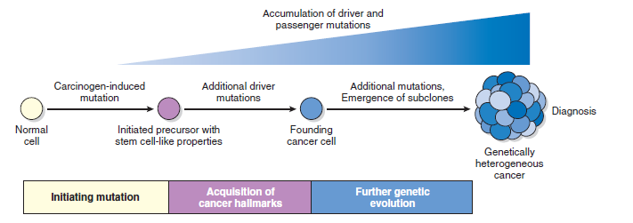

Ca

Figura 7.19 Dezvoltarea unui cancer prin dobândirea treptată de mutații complementare. Ordinea în care apar diferite mutații driver în celulele precursoare inițiate nu este cunoscută și poate varia de la tumoră la tumoră. A se vedea textul pentru detalii.

- O tumoare se formează prin expansiunea clonală a unei singure celule precursoare care a suferit leziuni genetice (adică, tumorile sunt clonale). Alterările ADN-ului sunt ereditare, fiind transmise celulelor fiice și, prin urmare, toate celulele dintr-o tumoră individuală prezintă același set de mutații care erau prezente în momentul transformării. Aceste mutații specifice tumorii sunt cel mai adesea identificate prin secvențierea ADN (de exemplu, mutații punctiforme) sau prin analize cromozomiale (de exemplu, translocații cromozomiale și modificări ale numărului de copii, discutate ulterior).
- Patru clase de gene - proto-oncogene care favorizează creșterea,
gene supresoare tumorale care inhibă creșterea, gene care reglează
moartea celulară programată (apoptoză) și genele responsabile de repararea ADN-ului - sunt principalele ținte ale mutațiilor care cauzează cancer. Mutațiile care activează proto-oncogenele pot cauza fie o creștere a uneia sau mai multor celule normale
funcții ale produsului genetic codificat care favorizează tumorogeneza sau apariția unei funcții complet noi care este oncogenă. Deoarece aceste mutații determină un "câștig de funcție", ele pot transforma celulele în ciuda prezenței unei copii normale a aceleiași gene. Astfel, în limbaj genetic, oncogenele sunt dominante față de omologii lor normali. Mutațiile care afectează genele supresoare de tumori cauzează, în general, o "pierdere de funcție" și, în majoritatea cazurilor, ambele alele trebuie să fie deteriorate pentru a se putea produce transformarea. Ca urmare, genele supresoare de tumori cu mutații se comportă de obicei în mod recesiv.
Cu toate acestea, există excepții: uneori, pierderea unei singure alele a genei supresoare de tumori (o stare denumită haploinsuficiență) reduce cantitatea de proteină codificată suficient de mult pentru a elibera frânele asupra proliferării și supraviețuirii celulelor. O astfel de constatare indică faptul că două "doze" ale genei sunt esențiale pentru funcționarea normală. Genele de reglare a apoptozei pot dobândi anomalii care duc la reducerea morții celulare și, prin urmare, la creșterea supraviețuirii. Aceste anomalii includ mutații de tip gain-of-function în genele ale căror produse suprimă apoptoza și mutații de tip loss-of-function în genele ale căror produse favorizează moartea celulară. Mutațiile cu pierdere de funcție care afectează genele de reparare a ADN-ului contribuie indirect la carcinogeneză prin afectarea capacității celulei să recunoască și să repare leziunile genetice neletale din alte gene. Ca urmare, celulele afectate dobândesc mutații la o rată accelerată, o stare denumită fenotip mutator, marcată de instabilitate genomică.
- Carcinogeneza rezultă din acumularea de substanțe complementare
mutații în mod progresiv în timp (Fig. 7.19). Neoplasmele maligne au mai multe atribute fenotipice denumite semne distinctive ale cancerului (discutate în detaliu mai târziu), cum ar fi creșterea excesivă, invazia locală și capacitatea de a forma metastaze la distanță, care rezultă din alterări genomice care modifică expresia și funcția genelor-cheie, conferind astfel un fenotip malign.
- Mutațiile care contribuie la dobândirea caracterului distinctiv al cancerului sunt denumite mutații conducătoare. Prima mutație conducătoare care pornește o celulă pe calea malignității este mutația inițiatoare, care este de obicei menținută în toate celulele cancerului ulterior. Cu toate acestea, deoarece nicio mutație unică nu pare să fie complet transformatoare, dezvoltarea unui cancer necesită ca celula "inițiată" să dobândească un număr de mutații conducătoare suplimentare, fiecare dintre acestea contribuind, de asemenea, la dezvoltarea cancerului. Timpul în care acest lucru se întâmplă nu este cunoscut în majoritatea cancerelor, dar pare să fie lung; chiar și în cancerele agresive care, din punct de vedere clinic, par să apară "din senin", cum ar fi leucemia limfoblastică acută infantilă, celulele purtătoare de mutații inițiatoare pot fi găsite în probele de sânge prelevate chiar și cu un deceniu înainte de diagnostic. Persistența celulelor inițiate în timpul acestui lung prodrom preclinic este în concordanță cu ideea
că cancerele provin din celule cu proprietăți asemănătoare celulelor stem, așa-numitele celule stem canceroase, care au o capacitate de autoreînnoire și persistență pe termen lung.
- Mutațiile prin pierderea funcției la nivelul genelor care mențin integritatea genomică par să fie o etapă timpurie frecventă pe calea malignizării, în special în cazul tumorilor solide. Mutațiile care conduc la instabilitate genomică nu numai că sporesc probabilitatea de a dobândi mutații conducătoare, ci și cresc foarte mult frecvența mutațiilor care nu au consecințe fenotipice, așa-numitele mutații pasager, care sunt mult mai frecvente decât mutațiile conducătoare. Prin urmare, până în momentul în care o celulă dobândește toate mutațiile conducătoare necesare pentru un comportament malign, aceasta poate avea sute sau chiar mii de mutații pasagere.

- Mutațiile în multe alte gene contribuie la tumorogeneză
prin interferarea cu răspunsurile imune ale gazdei sau prin modificarea interacțiunilor cu stroma, sau prin alte mecanisme. Prin convenție, aceste mutații nu sunt clasificate în mutații ale conducătorului și ale pasagerului, deoarece termenii se limitează în mare măsură la genele care influențează comportamentul celulelor într-o manieră intrinsecă celulei.
Odată instalate, tumorile evoluează genetic în timpul creșterii și progresiei lor sub presiunea selecției darwiniene (supraviețuirea celui mai adaptat). La început, toate celulele unei tumori sunt identice din punct de vedere genetic, fiind progeniturile unei singure celule transformate fondatoare. Cu toate acestea, în momentul în care o tumoră ajunge în atenția clinicilor (în general, când atinge o masă de aproximativ 1 g sau aproximativ 109 celule), aceasta a trecut printr-un minim de 30 de dublări celulare (acest număr este de fapt o subestimare substanțială, deoarece o fracțiune din celulele tuturor tumorilor mor prin apoptoză în timpul etapelor preclinice de dezvoltare a tumorii). În timpul procesului de expansiune, celulele tumorale individuale dobândesc mutații suplimentare la întâmplare; acest lucru este valabil în special în cazul tumorilor cu mutații conducătoare care conferă un fenotip mutator. Ca urmare a acestei evoluții tumorale, chiar dacă cancerele sunt clonale la origine, în momentul în care devin evidente clinic, celulele constitutive sunt adesea extrem de eterogene din punct de vedere genetic (a se vedea figura 7.19). Aceste subclone tumorale diverse concurează pentru accesul la nutrienți și la nișele de micromediu, iar cele care sunt cele mai potrivite "câștigă" această luptă darwiniană și ajung să domine masa tumorală. Această tendință pernicioasă a tumorilor de a deveni mai agresive în timp este denumită progresie tumorală.
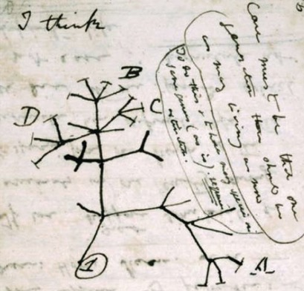
Un student sceptic ar putea întreba: "De unde știm că subclonele distincte genetic există cu adevărat într-un anumit tip de cancer?" Date de susținere au apărut din studii privind cancerele solide, cum ar fi carcinomul cu celule renale, în care mai multe regiuni ale tumorii primare și ale depozitelor metastatice de la același pacient au fost supuse ADN
secvențiere (Fig. 7.20). Conform previziunilor, în aceste studii au fost identificate două tipuri de mutații: (1) mutații care sunt prezente în toate zonele tumorale testate, care au fost probabil prezente în celula fondatoare în momentul transformării și (2) mutații care sunt unice pentru un subset de zone tumorale, care au fost probabil dobândite după transformare în timpul creșterii și răspândirii tumorii. Acest al doilea tip de mutații poate fi utilizat pentru a crea "arbori genealogici" ai tumorilor, care prezintă relațiile genetice ale diferitelor subclone. În mod remarcabil, subclonii din cadrul tumorilor par să difere genetic într-un mod foarte asemănător cu modul în care se crede că apar noi specii în ecosistemele complexe; un exemplu cardinal al acestora din urmă sunt cintezele din Insulele Galapagos, care l-au inspirat pe Darwin, în parte, să propună evoluția ca origine a speciilor. În cazul speciilor, această divergență genetică are loc pe o perioadă de multe milenii, în timp ce în cazul tumorilor, subclonii pot apărea și diverge pe o scară de timp de ani, luni sau chiar săptămâni. Selecția celor mai potrivite celule poate explica nu numai istoria naturală a cancerului, ci și modificările comportamentului tumoral în urma tratamentului. Una dintre cele mai profunde presiuni selective cu care se confruntă celulele canceroase este terapia eficientă oferită de medicii curanți. Tumorile care recidivează după tratament se dovedesc aproape întotdeauna a fi rezistente dacă același tratament este administrat din nou, probabil pentru că terapia selectează subclonele care, din întâmplare, au un genotip care le permite să supraviețuiască. În plus față de mutațiile ADN, aberațiile epigenetice contribuie, de asemenea, la proprietățile maligne ale celulelor canceroase. Modificările epigenetice includ metilarea ADN, care tinde să reducă la tăcere expresia genelor, și modificările histonelor, proteinele care împachetează ADN-ul în cromatină, care, în funcție de natura lor, pot spori sau reduce expresia genelor. Starea epigenetică a celulei dictează care sunt genele exprimate, ceea ce, la rândul său, determină angajamentul în linie și starea de diferențiere a celulelor normale și neoplazice. Modificările epigenetice sunt


Clase de mutații: R2
Omniprezent
Partajat; tumoare primară (P) Partajat; tumoare metastatică (M) Unic; diverse situsuri (R)
R1
R3
R8
R9
R5
P2
R10
Mutație inițiatoare (omniprezentă)
R4
P1
problemă
R6
M1
R7
M2

Normal t

R11
R12
Figura 7.20 Evoluția tumorilor. Evoluția unui carcinom cu celule renale (panoul din stânga) și a cintezelor lui Darwin (panoul din dreapta). Arborele evolutiv al carcinomului cu celule renale se bazează pe comparații genetice extrase din secvențierea ADN-ului obținut din diferite localizări tumorale; arborele evolutiv al cintezelor a fost presupus de Darwin pe baza comparațiilor morfologice ale diferitelor specii de cinteze din Insulele Galapagos. (panoul din dreapta, din Darwin CR: Notebook B: Transmutation of species, 1837-1838, p 26.)

de obicei transmise fidel celulelor fiice, dar ocazional (la fel ca în cazul mutațiilor ADN) pot apărea modificări care duc la schimbări în expresia genelor. Metilarea aberantă a ADN-ului suprimă genele, în timp ce modificările histonice specifice tumorilor pot avea efecte de mare amploare asupra expresiei genelor (a se vedea mai târziu). Conștientizarea crescândă a rolului modificărilor epigenetice în cancer a dezvăluit o nouă cale de urmat pentru tratamentul cancerului; spre deosebire de mutațiile ADN, modificările epigenetice sunt potențial reversibile prin medicamente care inhibă factorii de modificare a ADN-ului sau de modificare a histonelor. Astfel, există un mare interes pentru tratarea cancerului cu medicamente care corectează anomaliile epigenetice. Vom reveni la aceste teme pe parcursul discuției următoare, care se va axa pe proprietățile celulare și moleculare care stau la baza comportamentului malign al celulelor canceroase.

Caracteristicile celulare și moleculare ale cancerului
În ultimele câteva decenii, au fost descoperite sute de gene care suferă mutații în cancer. În mod tradițional, consecințele funcționale ale acestor alterări au fost descrise gena cu gena. Cu toate acestea, viscolul de gene mutante rezultate din secvențierea genomurilor cancerului a acoperit peisajul și a dezvăluit limitele încercării de a înțelege proprietățile fundamentale ale cancerului genă cu genă. De exemplu, compilarea unui catalog parțial complet de modificări genetice recurente în carcinomul mamar a necesitat secvențierea genomică integrală a mii de tumori și a condus la identificarea a sute de mutații conducătoare distincte - și aceasta este doar una dintre sutele de tipuri diferite de cancer, dintre care unele sunt mult mai complexe din punct de vedere genetic decât carcinomul mamar. Un mod mai ușor de abordat și mai satisfăcător din punct de vedere conceptual de a gândi biologia cancerului este de a lua în considerare proprietățile biologice comune care sunt conferite celulelor canceroase de diversele lor modificări genomice și epigenomice. Se pare că toate cancerele prezintă opt modificări fundamentale ale fiziologiei celulare, care sunt considerate semnele distinctive ale cancerului. Aceste modificări sunt ilustrate în Fig. 7.21 și constau în următoarele:
- Autosuficiența în ceea ce privește semnalele de creștere. Tumorile au capacitatea de a prolifera fără stimuli externi, de obicei ca urmare a activării oncogenei.
- Insensibilitate la semnalele de inhibare a creșterii. Tumorile pot să nu răspundă la moleculele care inhibă proliferarea celulelor normale, de obicei din cauza inactivării genelor supresoare de tumori care codifică componente ale căilor de inhibare a creșterii.
- Alterarea metabolismului celular. Celulele tumorale suferă o trecere metabolică la glicoliza aerobă (denumită efectul Warburg), care permite sinteza macromoleculelor și a organitelor necesare pentru creșterea celulară rapidă. - Evasiunea apoptozei. Tumorile sunt rezistente la moartea celulară programată.
- Potențial replicativ nelimitat (nemurire). Tumorile au o capacitate proliferativă nelimitată, o proprietate asemănătoare celulelor stem care permite celulelor tumorale să evite senescența celulară și catastrofa mitotică.
- Angiogeneză susținută. Celulele tumorale, la fel ca celulele normale, nu sunt capabile să g row fără o aprovizionare vasculară care să le aducă nutrienți și oxigen și să elimine deșeurile.

Figura 7.21 Semne distinctive ale cancerului. (Modificat după Hanahan D, Weinberg RA. Hallmarks of cancer: the next generation, Cell 144:646, 2011).

Prin urmare, tumorile trebuie să inducă angiogeneza.
- Capacitatea de a invada și de a metastaza. Metastazele tumorale sunt cauza marii majorități a deceselor cauzate de cancer și rezultă din interacțiunea dintre procesele care sunt intrinseci celulelor tumorale și semnalele care sunt inițiate de mediul tisular.
- Capacitatea de a eluda răspunsul imun al gazdei. Vă amintiți că celulele sistemului imunitar înnăscut și adaptativ pot recunoaște și elimina celulele care prezintă antigene anormale (de exemplu, o oncoproteină mutantă). Celulele canceroase prezintă o serie de alterări care le permit să evite răspunsul imun al gazdei.

Dobândirea modificărilor genetice și epigenetice care conferă aceste semne distinctive poate fi accelerată de instabilitatea genomică și de inflamația care favorizează apariția cancerului. Acestea sunt considerate caracteristici favorizante deoarece promovează transformarea celulară și progresia ulterioară a tumorii.
În secțiunile următoare, se discută fiecare dintre semnele distinctive și caracteristicile de abilitare ale celulelor canceroase, concentrându-se asupra celor mai importante gene și căi celulare contributive. Discuția despre fiziopatologia cancerului se încheie cu o analiză a rolurilor pe care modificările epigenetice și ARN-urile necodificatoare le joacă în boală. Auto-

Suficiență în semnalele de creștere: Oncogene

Oncogenele sunt gene mutante care determină o creștere celulară excesivă, chiar și în absența factorilor de creștere și a altor stimulente externe care favorizează creșterea. O descoperire majoră în domeniul cancerului a fost aceea că oncogenele sunt versiuni mutante sau supraexprimate ale genelor celulare normale, care sunt denumite proto-oncogene. Printr-o varietate de mecanisme, discutate mai târziu, aceste mutații cresc sau modifică funcția oncoproteinelor, care sunt constitutiv active și rezistente la controlul prin semnale externe. Celulele care exprimă oncoproteine sunt astfel eliberate de punctele de control normale și proliferează excesiv.
Pentru a ajuta la înțelegerea naturii și funcțiilor oncoproteinelor și a rolului lor în cancer, este necesar să se descrie pe scurt modul în care celulele normale răspund la factorii de creștere.

Semnalarea indusă de factorul de creștere fiziologică poate fi rezolvată în următoarele etape:
- Legarea unui factor de creștere de receptorul său specific
- Activarea tranzitorie și limitată a receptorului factorului de creștere, care la rândul său activează mai multe proteine citoplasmatice de transducție a semnalului
- Transmiterea semnalului transdus către nucleu prin intermediul unor proteine efectoare citoplasmatice suplimentare și al unor al doilea mesageri sau printr-o cascadă de molecule de transducție a semnalului
- Inducerea și activarea factorilor de transcripție și a modificărilor epigenetice care inițiază și susțin transcripția ADN

- Expresia genelor și a factorilor codificați care promovează intrarea și progresia celulei în ciclul celular, ducând în final la diviziunea celulară
- În paralel, modificări ale expresiei altor gene care susțin supraviețuirea celulelor și modificări metabolice necesare pentru o creștere optimă

În neoplasme au fost identificate aberații în mai multe căi de semnalizare, iar multe componente ale acestor căi acționează ca oncoproteine atunci când sunt mutante (tabelul 7.5). În schimb, mulți supresori tumorali acționează prin inhibarea uneia sau mai multor componente ale acelorași căi pro-creștere (discutate mai târziu). În capitolul 1, principalele căi de semnalizare

Tabelul 7.5 Oncogene selectate, modul lor de activare și tumorile umane asociate
Categorie | Proto-Oncogene | Modul de activare în tumoră | Tumoră umană asociată
Factori de creștere
PDGF-β | PDGFB | Supraexprimare | Astrocitom
Factori de creștere a fibroblastelor | HST1 FGF3 | Supraexprimare Amplificare | Osteosarcom Cancer la stomac Cancer la vezica urinară Cancer la sân Melanom
TGF-α | TGFA | Supraexprimare | Astrocitoame
HGF | HGF | Supraexprimare | Carcinoame hepatocelulare Cancer tiroidian
Receptorii factorului de creștere
Familia de receptori EGF | ERBB1 (EGFR) ERBB2 (HER) | Amplificarea mutației | Adenocarcinom pulmonar Carcinom mamar
Tirozin kinaza 3 asemănătoare FMS | FLT3 | Mutații punctiforme sau duplicări mici | Leucemie
Receptor pentru factori neurotrofici | RET | Mutație punctiformă | Neoplazie endocrină multiplă 2A și B, carcinoame tiroidiene medulare familiale
Receptor PDGF | PDGFRB | Amplificare, translocare | Gliom, leucemii
Receptor pentru ligandul KIT | KIT | Mutație punctiformă | Tumori stromale gastrointestinale, seminoame, leucemii
Receptor ALK | ALK | Translocație Mutație punctiformă | Adenocarcinom pulmonar, anumite limfoame Neuroblastom
Proteine implicate în transducția semnalului
Proteine care leagă GTP (G) | KRAS | Mutație punctiformă | Tumori de colon, plămâni și pancreatice
 | HRAS | Mutație punctiformă | Tumori ale vezicii urinare și rinichilor
 | NRAS | Mutație punctiformă | Melanoame, malignități hematologice
 | GNAQ | Mutație punctiformă | Melanom uveal
 | GNAS | Mutație punctiformă | Adenom hipofizar, alte tumori endocrine
Tirosin kinază nereceptoare | ABL | Translocarea | Leucemie mielogenă cronică Leucemie acută limfoblastică
Transducția semnalului RAS | BRAF | Mutație punctiformă | Melanoame, leucemii, carcinom de colon, altele
Transducția semnalului Notch | NOTCH1 | Mutație punctiformă, translocație | Leucemii, limfoame, carcinom mamar
Transducția semnalului JAK/STAT | JAK2 | Mutație punctiformă, translocație | Tulburări mieloproliferative Leucemie acută limfoblastică
Proteine de reglementare nucleară
Activatori transcripționali | MYC NMYC | Amplificarea translocării | Limfom Burkitt Neuroblastom
Regulatori ai ciclului celular
Cicline | CCND1 (ciclin D1) | Amplificarea translocării | Limfom cu celule Mantle, mielom multiplu Cancere mamare și esofagiene
Ciclin-dependent kinază | CDK4 | Amplificare sau mutație punctuală | Glioblastom, melanom, sarcom


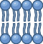
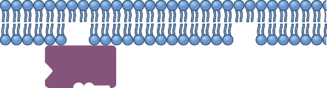

















care reglează comportamentul celular, inclusiv calea receptorului tirozin kinază, calea receptorului cuplat la proteina G, calea JAK/STAT, calea WNT, calea Notch, calea Hedgehog, calea TGF-β/SMAD și calea NF-κB. Anomaliile în fiecare dintre aceste căi sunt implicate în dezvoltarea și progresia diferitelor tipuri de cancer. În mod tradițional, discuțiile privind oncoproteinele și supresorii tumorali s-au axat pe capacitatea acestora de a accelera sau inhiba, respectiv, replicarea ADN-ului și progresia ciclului celular. Acest punct de vedere are merite și îl vom urma în descrierea inițială a activităților lor. Cu toate acestea, proliferarea celulelor necesită nu numai replicarea ADN-ului, ci și biosinteza suficientă a membranei, a proteinelor și a diferitelor macromolecule și organite pentru a permite unei celule "mamă" să se dividă și să producă două celule fiice complete. Căile de creștere celulară implicate în oncogeneză inițiază, de asemenea, semnale care promovează și coordonează biosinteza tuturor componentelor celulare esențiale (discutate ulterior). Această perspectivă a generat interes pentru direcționarea terapeutică a multor aspecte ale semnalizării oncogene pro-creștere, inclusiv metabolismul celular alterat caracteristic celulelor canceroase. Pornind de la acest cadru, vom discuta în continuare unele dintre cele mai importante oncoproteine și mecanismele prin care acestea contribuie la creșterea autonomă a celulelor canceroase.
Receptorul factorului de creștere

Farnesil ancoră de membrană
Inactiv Activ
RAS Activare RAS
D cicline

Progresia ciclului celular
Sinteza proteinelor crescută
Activarea transcripției
MYC
Metabolismul pro-creștere
MAPK
mTOR
Akt
PI3K
RAF
PTEN
RAS activ
GAP
Inactivarea prin hidroliza GTP
GTP
PIB
Activează
Proteină de legătură
CREȘTERE CELULARĂ
Oncoproteinele și creșterea celulară
Oncogenele au roluri multiple, dar aproape toate codifică oncoproteine constitutiv active care participă la căile de semnalizare care determină proliferarea celulelor. Astfel, proto-oncogenele, versiunile normale reglementate ale oncogenelor, pot codifica factori de creștere, receptori ai factorilor de creștere, transductori de semnal, factori de transcripție sau componente ale ciclului celular. În majoritatea cazurilor, oncogenele corespunzătoare codifică oncoproteine care îndeplinesc funcții similare cu cele ale omologilor lor normali, cu diferența importantă că acestea sunt de obicei constitutiv active și, prin urmare, scutesc celulele de dependența lor normală de factorii de creștere. În secțiunile următoare, "parcurgem" o cale prototipică de semnalizare a factorilor de creștere, de la membrană la nucleu (Fig. 7.22), discutând la fiecare pas pe parcurs unele dintre genele și factorii care sunt cel mai frecvent dereglați (și, prin urmare, cei mai importanți) în cancer.
Factorii de creștere. Majoritatea factorilor de creștere sunt produși de un tip de celulă și acționează asupra unei celule vecine de tip diferit care exprimă receptorul adecvat al factorului de creștere (acțiune paracrină). Cu toate acestea, unele celule canceroase sintetizează același factor de creștere la care sunt receptive, creând o buclă autocrină. De exemplu, tumorile cerebrale numite glioblastome (capitolul 28) exprimă adesea atât factorul de creștere derivat din trombocite (PDGF), cât și receptorul PDGF (PDGFR), iar multe sarcoame supraexprimă factorul de creștere transformant α (TGF-α) și receptorul acestuia, receptorul factorului de creștere epidermic (EGFR).

Figura 7.22 Căile de semnalizare ale factorilor de creștere în cancer. Receptorii factorilor de creștere RAS, PI3K, MYC și ciclinele D sunt oncoproteine care sunt activate prin mutații în diferite tipuri de cancer. Proteinele de activare a GTPazei (GAP) frânează activarea RAS, iar fosfataza și omologul tensinei (PTEN) îndeplinesc aceeași funcție pentru PI3K. GDP, guanosin difosfat; GTP, guanosin trifosfat

Receptorii factorilor de creștere. Un număr mare de oncogene codifică receptorii factorilor de creștere, dintre care receptorii tirozin kinazici sunt, fără îndoială, cei mai importanți în cancer. Reamintim că receptorii tirozin-kinaza sunt proteine transmembranare cu un domeniu extracelular de legare a factorului de creștere și domeniul tirozin kinază citoplasmatic (capitolul 1). În mod normal, receptorul este activat tranzitoriu prin legarea unui factor de creștere specific, un eveniment care induce o schimbare rapidă a conformației receptorului la o stare dimerică activă. Receptorul activat autofosforilează apoi reziduurile de tirozină din propria sa coadă intracelulară, iar aceste reziduuri modificate servesc ca situsuri pentru recrutarea altor molecule de semnalizare, inclusiv RAS și PI3K, actori-cheie în semnalizarea receptorului tirozin kinază (descrisă mai târziu). Versiunile oncogene ale acestor receptori sunt asociate cu mutații care conduc la o activitate tirozin kinazică constitutivă, independentă de factorii de creștere. Prin urmare, receptorii mutanți transmit continuu celulei semnale mitogene, chiar și în absența factorului de creștere din mediu.
Receptorii tirozin kinazici sunt activați constitutiv în tumori prin mecanisme multiple, inclusiv mutații punctiforme, rearanjamente genice și amplificări genice. Câteva dintre cele mai bine caracterizate mutații oncogene care implică receptorii factorilor de creștere sunt enumerate în tabelul 7.5; următoarele sunt exemple remarcabile de importanță clinică deosebită.

- ERBB1 codifică EGFR. Mai multe mutații punctuale diferite ale ERBB1 găsite într-un subset de adenocarcinoame pulmonare produc activarea constitutivă a tirozin kinazei EGFR.
- ERBB2 codifică un membru diferit al familiei receptorilor tirosin kinazici, HER2. În loc să fie activată prin mutații punctuale, gena ERBB2 este amplificată în anumite carcinoame mamare, ceea ce duce la supraexprimarea receptorului HER2 și la o activitate constitutivă a tirozin-kinazei.
- ALK este un receptor tirozin kinază care poate fi produs într-o formă constitutiv activă ca urmare a unei rearanjări genetice. De exemplu, într-un subset de adenocarcinoame pulmonare, o deleție pe cromozomul 5 fuzionează o parte a genei ALK cu o parte a unei alte gene numită EML4. Gena de fuziune EML4-ALK rezultată codifică o proteină chimeră EML4-ALK cu activitate tirozin kinazică constitutivă.
Importanța acestor receptoare tirozin kinaze mutante a fost dovedită în mare parte de eficacitatea terapeutică a agenților care inhibă activitățile lor enzimatice. Cancerele mamare cu amplificare ERBB2 și supraexprimare HER2 răspund bine la anticorpi sau medicamente care inhibă activitatea HER2. Acești inhibitori nu numai că blochează creșterea tumorală, dar induc, de asemenea, apoptoza și regresia tumorală, reflectând capacitatea semnalizării receptorului tirozin kinază de a crește supraviețuirea celulară, precum și proliferarea. Inhibitorii EGFR și ALK produc răspunsuri terapeutice similare la pacienții cu adenocarcinoame pulmonare care prezintă mutații ERBB1, respectiv gene de fuziune EML4-ALK. Din păcate, aceste terapii țintite nu sunt de obicei curative în cancerele avansate. Celulele tumorale care rezistă terapiei prezintă de obicei alte mutații dobândite care ocolesc efectele medicamentului. De exemplu, cancerele pulmonare care dezvoltă rezistență la inhibitorii EGFR au adesea mutații în EGFR care împiedică inhibitorii să se lege, sau amplificări într-o genă numită MET, care codifică încă un receptor tirozin kinază. Această experiență evidențiază una dintre cele mai dificile probleme clinice în tratamentul cancerelor avansate - prezența subclonilor în cadrul populației de celule tumorale heterogene din punct de vedere genetic, care oferă rezistență la terapiile țintite.
Componentele din aval ale căii de semnalizare a receptorului tirozin kinazei. După cum s-a menționat, activarea receptorului tirozin kinază stimulează RAS și două "brațe" majore de semnalizare în aval, cascada MAPK și calea PI3K/AKT. În conformitate cu importanța acestor căi în medierea creșterii celulare, RAS, PI3K și alte componente ale acestor căi sunt frecvent implicate de mutații de câștig de funcție în diferite tipuri de cancer. Interesant este faptul că, atunci când mutațiile RAS sunt prezente într-o tumoare, mutațiile de activare ale tirozin-kinazelor receptorilor sunt aproape întotdeauna absente, cel puțin în cadrul clonei tumorale dominante, ceea ce implică faptul că, în astfel de tumori, RAS activat poate înlocui complet activitatea tirozin-kinazei. Astfel, adenocarcinoamele pulmonare se încadrează în subtipuri moleculare reciproc exclusive care sunt asociate cu mutații care implică RAS sau diferite gene de tirozin-kinază, o perspectivă care are implicații importante pentru terapiile țintite în tipul de cancer.
Mutațiile punctiforme ale genelor din familia RAS constituie cel mai frecvent tip de anomalie care implică proto-oncogeneleîn tumorile umane. Genele RAS, dintre care există trei la om (HRAS, KRAS și NRAS), au fost descoperite inițial în genomul retrovirusurilor transformatoare. Aproximativ 15-20 % din toate tumorile umane au mutații RAS, dar în unele tipuri de cancer frecvența mutațiilor RAS este mult mai mare. De exemplu, 90% din adenocarcinoamele pancreatice conțin mutații RAS, la fel ca aproximativ 50% din cancerele de colon, endometriale și tiroidiene și 30% din adenocarcinoamele pulmonare și leucemiile mieloide. Reamintim că proteinele RAS sunt membre ale unei familii de proteine G mici asociate membranei, care leagă nucleotide de guanosină (guanosin trifosfat [GTP] și guanosin difosfat [GDP]), similar proteinelor G trimoleculare mai mari. RAS se schimbă în mod normal între o stare de transmitere a semnalului în care este legat de GTP și o stare liniștită în care este legat de GDP. Stimularea receptorilor tirozin kinazici de către factorii de creștere duce la schimbul de GDP pentru GTP și la modificări conformaționale ulterioare care generează RAS activ. Activarea RAS este tranzitorie deoarece RAS are o activitate GTPază intrinsecă care este accelerată de proteinele de activare a GTPazei (GAP), care se leagă de RAS activă și îi măresc activitatea GTPazei de peste 1 000 de ori, terminând astfel transducția semnalului. Astfel, GAP-urile previn activitatea necontrolată a RAS. În celulele canceroase au fost identificate mai multe mutații punctiforme RAS distincte care reduc semnificativ activitatea GTPază a proteinei RAS. Aceste forme mutante de RAS sunt prinse în forma activată legată de GTP și, prin urmare, celula primește continuu semnale pro-creștere. Din acest scenariu rezultă că consecințele mutațiilor de câștig de funcție în proteinele RAS ar trebui să fie imitate de mutațiile de pierdere de funcție în GAP care în mod normal limitează activitatea RAS. Într-adevăr, mutațiile invalidante ale neurofibrominei 1, un GAP codificat de gena NF1, sunt asociate cu sindromul de cancer ereditar neurofibromatoza familială de tip 1 (capitolul 25). Prin urmare, NF1 este un exemplu de genă supresoare de tumori care acționează prin reglarea negativă a semnalizării RAS.
Cascadele MAPK și PI3K/AKT se află ambele în aval de RAS și constau dintr-o serie de kinaze, dintre care multe sunt mutante în celulele canceroase. Componentele poziționate aproape de vârful fiecărei cascade sunt frecvent implicate de mutații oncogene de tip gain-of-function în diferite tipuri de cancer, după cum urmează:
- Mutațiile BRAF, un membru al familiei RAF de proteine kinaze serină/treonină, se găsesc în aproape 100 % din leucemiile cu celule păroase, 60 % din melanoame și într-un procent mai mic dintr-o mare varietate de alte neoplasme, inclusiv carcinoamele de colon. Ca și mutațiile activatoare RAS, mutațiile activatoare BRAF stimulează kinazele din aval și, în cele din urmă, activează factorii de transcripție. Mutațiile în alți membri ai familiei MAPK din aval de BRAF sunt mai puțin frecvente în cancer, ceea ce sugerează că mutațiile care afectează factorii din partea superioară a cascadei sunt cele mai eficiente în producerea de efecte pro-creștere.
- Mutațiile în kinazele din familia PI3K sunt, de asemenea, foarte frecvente în anumite tipuri de cancer. De exemplu, aproximativ 30% din carcinoamele mamare prezintă mutații de tip gain-of-function ale PI3K. În alte cazuri, PI3K este "dezlănțuită" prin mutații de pierdere a funcției în regulatorul său negativ, numit PTEN, un supresor de tumori care este frecvent mutat în carcinomul endometrial. În condiții normale, în urma

activarea tirozin kinazei receptorului, PI3K este recrutată la complexe proteice asociate membranei plasmatice. Aici, la fel ca BRAF, ea activează o cascadă de serină/treonină kinaze, inclusiv AKT. AKT fosforilează mai mult de 150 de proteine și constituie un nod major de semnalizare. Printre substraturile sale se numără principalii regulatori ai sintezei proteinelor (mTOR) și ai apoptozei (BAD, factorii de transcripție FOXO, MDM2 și IAP, toate descrise în altă parte). Deoarece proteinele RAS sunt atât de frecvent mutate în cancer, s-au depus multe eforturi pentru a încerca medicamente care inhibă RAS. Din păcate, niciuna dintre aceste strategii nu a avut succes, în mare parte pentru că ceea ce este necesar este
restabilirea unei activități enzimatice lipsă (activitate GTPază), un efect care este în general dificil de obținut cu medicamente. În schimb, tratamentul pacienților cu melanoame avansate cu inhibitori BRAF a produs răspunsuri clinice uimitoare. Astfel de răspunsuri sunt strict limitate la tumorile cu mutații BRAF, deoarece acestea sunt dependente de semnalizarea BRAF, în timp ce melanoamele cu gene BRAF de tip sălbatic nu răspund. Acest fenomen, denumit dependență de oncogene (descrisă mai jos), evidențiază necesitatea unei abordări moleculare
analiza pentru a ghida terapia adecvată. De asemenea, au fost dezvoltate mai multe medicamente care inhibă diferite izoforme PI3K, iar unele sunt acum aprobate pentru tratamentul anumitor boli.
Tirosin-kinaze nereceptoare. Mutațiile oncogene apar, de asemenea, în mai multe tirozin-kinaze nereceptoare care se localizează în mod normal în citoplasmă sau nucleu. În multe cazuri, mutațiile iau forma unor translocații sau rearanjări cromozomiale care creează gene de fuziune care codifică tirozin kinaze constitutiv active. În ciuda faptului că nu au localizare membranară, aceste oncoproteine par să activeze aceleași căi de semnalizare ca și receptorii tirosin-kinazici. Un exemplu important al acestui mecanism oncogenic implică tirozin kinaza ABL. În leucemia mieloidă cronică (LMC) și într-un subset al leucemiei limfoblastice acute, gena ABL este translocată de la locul său normal pe cromozomul 9 la cromozomul 22 (Fig. 7.23), unde fuzionează cu gena BCR (vezi discuția despre translocațiile cromozomiale mai târziu în acest capitol). Gena de fuziune rezultată codifică o proteină chimeră BCR-ABL cu activitate tirozin kinazică constitutivă. Cea mai importantă contribuție a fracțiunii BCR este de a promova autoasocierea BCR-ABL, care pare să fie suficientă pentru a declanșa activitatea tirozin kinazică a ABL. Aceasta reprezintă o poveste recurentă în cancer, deoarece multe tirozin-kinaze oncogene diferite constau în proteine chimerice în care partenerul non-tirozin-kinază determină autoasocierea. Tratamentul LMC a fost revoluționat prin dezvoltarea inhibitorilor de kinază BCR-ABL, un alt exemplu de proiectare rațională a medicamentelor care rezultă din înțelegerea bazei moleculare a cancerului. Răspunsul terapeutic remarcabil al LMC la inhibitorii BCR-ABL este unul dintre primele și cele mai bune exemple de dependență de oncogene, în care celulele tumorale sunt foarte dependente de activitatea unei oncoproteine. În ciuda acumulării de mutații în alte gene asociate cancerului în celulele LMC, semnalizarea prin tirozin kinaza BCR-ABL este necesară pentru ca majoritatea celulelor tumorale LMC să prolifereze și să supraviețuiască; prin urmare, inhibarea activității sale este

o terapie foarte eficientă. Prezența unei gene de fuziune BCR-ABL definește LMC și trebuie să fie evenimentul de inițiere în această boală;

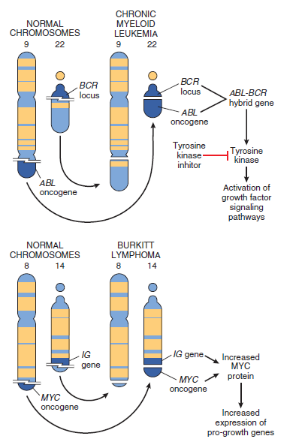

Figura 7.23 Translocația cromozomială și oncogenele asociate în limfomul Burkitt și leucemia mieloidă cronică.

astfel, mutațiile suplimentare dobândite de clona fondatoare sunt selectate pentru capacitatea lor de a completa efectele semnalizării neîncetate BCR-ABL. BCR-ABL poate fi privit ca un lodgepole central în jurul căruia se construiește o "structură" de semnalizare oncogenă. Dacă stâlpul este îndepărtat prin tratament cu inhibitori de kinază BCR-ABL, întreaga structură se prăbușește. Din păcate, tratamentul acestei "dependențe" față de BCR-ABL nu duce la vindecare. Chiar dacă componenta proliferantă a tumorii este suprimată de inhibitorii BCR-ABL și pacientul pare complet sănătos, "celulele stem" rare ale LMC care adăpostesc gena de fuziune BCR-ABL persistă, aparent pentru că aceste celule nu necesită semnale BCR-ABL pentru supraviețuirea lor. În consecință, terapia cu inhibitori BCR-ABL trebuie continuată pe termen nelimitat; în caz contrar, celulele stem maligne generează urmași cu proliferare rapidă, iar leucemia completă revine. Acest rezultat evidențiază un al doilea concept important la care vom reveni: existența unor celule "stem-like" în anumite tipuri de cancer care pot fi deosebit de rezistente la țintirea terapeutică.
În alte cazuri, tirozin-kinazele nereceptoare sunt activate prin mutații punctuale care abrogă funcția domeniilor autoregulatoare negative care, în mod normal, țin sub control activitatea enzimatică.

Un exemplu al acestui tip de mutație se găsește în JAK2, tirosin kinaza nereceptoare. JAK2 participă la calea de semnalizare JAK/STAT, care transduce semnalele mitogene de la receptorii factorilor de creștere și ai citokinelor care nu au activitate tirozin kinazică (așa cum este descris în capitolul 1). Activarea JAK/STAT modifică expresia genelor țintă care leagă factorii de transcripție STAT. Mai multe neoplasme mieloide sunt frecvent asociate cu mutații punctiforme de activare în JAK2 care eliberează celulele tumorale de dependența lor normală de factorii de creștere hematopoietică, precum eritropoietina (capitolul 13). Recunoașterea acestei leziuni moleculare a condus la dezvoltarea clinică a inhibitorilor JAK2 și a stimulat căutările de mutații activatoare în alte tirozin kinaze nereceptoare. Factorii de transcripție. La fel cum toate drumurile duc la Roma, toate căile de transducție a semnalului converg către nucleu, unde este activată expresia genelor țintă care orchestrează avansul ordonat al celulei prin ciclul celular. Într-adevăr, consecința finală a căilor de semnalizare mitogenică dereglementate este stimularea necorespunzătoare și continuă a factorilor de transcripție nucleară care conduc genele care favorizează creșterea. Astfel, nu este surprinzător faptul că autonomia de creștere poate apărea și ca o consecință a mutațiilor care afectează factorii de transcripție care reglează expresia genelor pro-creștere și a ciclinelor. Factorii de transcripție din această clasă includ produsele proto-oncogenelor MYC, MYB, JUN, FOS și REL. Dintre aceștia, MYC este cel mai frecvent afectat în cancer și, prin urmare, urmează o scurtă prezentare generală a reglementării și funcției sale. MYC. Proto-oncogenele MYC sunt exprimate în aproape toate celulele eucariote și fac parte din genele de răspuns timpuriu imediat, care sunt induse rapid și tranzitoriu de semnalizarea RAS/MAPK în urma stimulării cu factori de creștere a celulelor liniștite. În condiții normale, concentrațiile proteinei MYC sunt strict controlate la nivel de transcripție, traducere și stabilitate proteică și practic toate căile care reglează creșterea afectează MYC prin unul sau mai multe dintre aceste mecanisme. Modul în care MYC promovează creșterea celulară normală și neoplazică este incomplet înțeles, dar o multitudine de studii au arătat că MYC are activități remarcabil de ample, dintre care câteva contribuie nu numai la creșterea celulară dereglementată, ci și la alte câteva caracteristici ale cancerului. - MYC activează expresia multor gene care sunt implicate în creșterea celulară. - Unele gene țintă MYC, precum ciclinele D, sunt direct implicate în progresia ciclului celular. - MYC reglează, de asemenea, expresia genelor ARN ribosomal (ARNr) și procesarea ARNr, sporind astfel asamblarea ribozomilor necesari pentru sinteza proteinelor. - MYC reglează un program de expresie genică care duce la reprogramarea metabolică și la efectul Warburg, o altă caracteristică a cancerului (discutată ulterior). Printre genele implicate în metabolism care sunt reglate de MYC se numără mai multe enzime glicolitice și factori implicați în metabolismul glutaminei, ambele contribuind la generarea intermediarilor metabolici necesari pentru sinteza macromoleculelor precum ADN, proteine și lipide. - Pe baza acestor efecte proteice, MYC poate fi considerat un regulator transcripțional principal al creșterii celulare.
Într-adevăr, tumorile umane cu cea mai rapidă creștere, cum ar fi limfomul Burkitt, care prezintă aproape întotdeauna o translocare cromozomială care implică MYC (a se vedea figura 7.23), sunt cele cu cele mai ridicate niveluri de MYC. - În unele contexte, MYC reglează expresia telomerazei. După cum s-a discutat mai târziu, telomeraza este unul dintre mai mulți factori care contribuie la capacitatea de replicare fără sfârșit (imortalizarea) a celulelor canceroase. - MYC este unul dintre puținii factori de transcripție care pot acționa împreună pentru a reprograma celulele somatice în celule stem pluripotente (capitolul 1). Această capacitate a condus la suspiciunea că MYC contribuie, de asemenea, la "stemness-ul" celulelor canceroase, un alt aspect important al nemuririi cancerelor. Având în vedere importanța MYC în reglarea creșterii celulare, nu ar trebui să fie o surpriză faptul că aceasta este dereglementată în cancer printr-o mare varietate de mecanisme. Uneori, dereglarea implică modificări genetice ale MYC în sine. În cazul limfomului Burkitt și al unui subset de alte tumori ale celulelor B și T, gena MYC este translocată într-un locus al genei receptorului de antigen, care conține elemente de reglare a genelor numite potențatori, care sunt foarte active în limfocite. În loc să stimuleze expresia receptorilor celulelor B sau T, acești potențatori prost plasați determină în schimb dereglarea și supraexprimarea proteinei MYC. Alternativ, gena MYC este amplificată în cancerele de sân, colon, plămâni și alte țesuturi, ceea ce duce din nou la supraexprimarea MYC. Genele NMYC și LMYC, identice din punct de vedere funcțional, sunt de asemenea amplificate în neuroblastom (Fig. 7.24) și, respectiv, în cancerele pulmonare cu celule mici. În multe alte cazuri, celulele oncogene

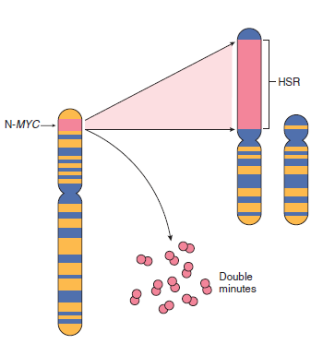

Figura 7.24 Amplificarea genei NMYC în neuroblastomele umane. Gena NMYC, prezentă în mod normal pe cromozomul 2p, devine amplificată și se observă fie ca minute duble extra cromozomiale, fie ca o regiune de colorare omogenă (HSR) integrată cromozomal. Integrarea implică alți autosomi, cum ar fi 4, 9 sau 13. (Modificat după Brodeur GM: Molecular correlates of cytogenetic abnormalities in human cancer cells: implications for oncogene activation. În Brown EB, editor: Progress in Hematology, vol 14, Orlando, Fla, 1986, Grune & Stratton, pp 229-256).

mutațiile care implică componente ale căilor de semnalizare din amonte cresc nivelul proteinei MYC prin creșterea transcripției MYC, prin creșterea traducerii ARN mesager (ARNm) MYC și/sau prin stabilizarea proteinei MYC. Astfel, semnalizarea RAS/MAPK constitutivă (multe tipuri de cancer), semnalizarea Notch (mai multe tipuri de cancer), semnalizarea Wnt (carcinom de colon) și semnalizarea Hedgehog (meduloblastom) transformă celulele în parte prin creșterea nivelului MYC. În cele din urmă, mai multe polimorfisme cu un singur nucleotid (SNP) asociate cu un risc ereditar pentru cancere precum carcinomul de prostată și ovarian și anumite leucemii se află în elemente enhancer care flanchează MYC; aceste variante par să stimuleze niveluri mai ridicate de expresie a ARN MYC ca răspuns la semnalele de stimulare a creșterii. Astfel, se pare că nu există un sfârșit al modurilor în care MYC poate fi dereglementat în celulele canceroase.

Ciclinele și kinazele dependente de cicline (Cyclin-Dependent Kinases). După cum s-a menționat în capitolul 1, factorii de creștere transmit semnale care stimulează evoluția ordonată a celulelor prin diferitele faze ale ciclului celular, procesul prin care celulele își replică ADN-ul în vederea pregătirii pentru diviziunea celulară. Progresia celulelor prin ciclul celular este orchestrată de kinazele dependente de cicline (CDK), care sunt activate prin legarea de cicline, numite astfel din cauza naturii ciclice a producerii și degradării lor. Complexele CDK-cicline fosforilează proteinele țintă esențiale care conduc celulele înainte în ciclul celular. În timp ce ciclinele activează CDK-urile, inhibitorii CDK, dintre care există mulți, reduc CDK-urile la tăcere și exercită un control negativ asupra ciclului celular (tabelul 7.6). Expresia acestor inhibitori este dereglementată de căile de semnalizare mitogenice, promovând astfel progresia ciclului celular.
Există două puncte de control principale ale ciclului celular, unul la tranziția G1/S și celălalt la tranziția G2/M, ambele fiind strâns reglementate de un echilibru între proteinele care favorizează creșterea și cele care o suprimă, precum și de senzorii de deteriorare a ADN-ului (capitolul 1). Dacă sunt activați, acești senzori de deteriorare a ADN-ului transmit semnale care opresc progresia ciclului celular și, dacă deteriorarea nu poate fi reparată, inițiază apoptoza. Este de înțeles că defectele punctului de control G1/S sunt mai importante în cancer, deoarece acestea nu numai că duc la o creștere dereglementată, dar pot afecta și repararea ADN-ului, creând un fenotip "mutator" care (după cum s-a menționat) permite dezvoltarea și progresia cancerului.
Mutațiile majore asociate cancerului care afectează punctul de control G1/S pot fi grupate, în linii mari, în două clase. - Mutații de tip gain-of-function în genele ciclinei D și CDK4, care promovează progresia nereglementată G1/S și funcționează astfel ca oncogene. Există trei gene D cyclin, D1, D2 și D3, care sunt interschimbabile din punct de vedere funcțional și adesea dereglate prin mutații dobândite
în cancer, inclusiv translocații cromozomiale în tumorile limfoide și amplificarea genei într-o varietate de tumori solide.
Amplificarea genei CDK4 apare și în melanom, sarcom și glioblastom. Inhibitorii CDK4 sunt eficienți în tratamentul cancerelor mamare avansate asociate cu o activitate CDK4 excesivă. Mutațiile care afectează alte CDK și ciclina E apar, de asemenea, în cancere, dar sunt puțin frecvente, probabil pentru că acești factori sunt mai puțin importanți în controlul intervalului G1/S care are un rol preeminent în reglarea ratei de creștere a tumorilor.

Tabelul 7.6 Componente și inhibitori ai ciclului celular care sunt frecvent mutați în cancer

Componenta ciclului celular | Funcția principală
Cicline și kinaze dependente de cicline
CDK4; ciclinele D | Formează un complex care fosforilează RB, permițând celulei să progreseze prin punctul de restricție G ₁
Inhibitori ai ciclului celular
Familia CIP/KIP: p21, p27 (CDKN1A-D) | Blochează ciclul celular prin legarea la complexele ciclin-CDK  p21 este indus de supresorul de tumori p53 p27 răspunde la supresorii de creștere  cum ar fi TGF-β
Familia INK4/ARF (CDKN2A-C) | p16/INK4a se leagă de ciclina D-CDK4 și promovează efectele inhibitoare ale RB  p14/ARF crește nivelul p53 prin inhibarea activității MDM2
Componentele punctului de control al ciclului celular
RB | Proteină "de buzunar" supresivă tumorală care leagă factorii de transcripție E2F în starea sa hipofosforilată, prevenind tranziția G /S₁  Interacționează cu factorii de transcripție care reglează diferențierea
p53 | Supresor tumoral alterat în majoritatea cancerelor  Inducere prin deteriorarea ADN  Cauzează oprirea ciclului celular prin suprareglementarea inhibitorului CDK p21  Induce apoptoza prin suprareglementarea BAX și a altor gene pro-apoptotice

- Mutații de pierdere a funcției în gene care inhibă progresia G1/S.
Exemple ale acestor gene supresoare de tumori sunt cele care codifică inhibitorii CDK, care inhibă complexele ciclin D/CDK și sunt frecvent mutate sau reduse la tăcere în multe tumori maligne umane. De exemplu, mutațiile germinale ale p16 (CDKN2A) sunt prezente în 25 % din familiile predispuse la melanom, iar deleția sau inactivarea somatică a p16 este observată în 75 % din carcinoamele pancreatice, între 40 % și 70 % din glioblastomi, 50 % din cancerele esofagiene, între 20 % și 70 % din leucemiile limfoblastice acute și 20 % din carcinoamele pulmonare fără celule mici, sarcoamele țesuturilor moi și cancerele vezicale. În plus, cele mai importante două gene supresoare de tumori, RB și TP53, codifică proteine care inhibă progresia G1/S.
CONCEPTE CHEIE ONCOGENE, ONCOPROTEINE ȘI
PROLIFERARE CELULARĂ NEREGLEMENTATĂ
Proto-oncogene: gene celulare normale ale căror produse favorizează proliferarea celulară.
Oncogene: versiuni mutante sau supraexprimate ale proto-oncogenelor care funcționează autonom, pierzând dependența de semnalele normale de stimulare a creșterii.

Oncoproteină: o proteină codificată de un oncogen care determină o proliferare crescută a celulelor canceroase, care poate rezulta dintr-o varietate de aberații.
- Expresia constitutivă a factorilor de creștere și a receptorilor corespunzători factorilor de creștere, creând o buclă de semnalizare celulară autocrină.
- Mutații ale receptorilor factorilor de creștere, ale tirozin kinazelor nereceptoare sau ale moleculelor de semnalizare din aval care conduc la semnalizare constitutivă, cum ar fi:
- Activarea tirozin kinazei receptorului EGF prin mutații punctuale (cancer pulmonar), activarea tirozin kinazei receptorului HER2 prin amplificarea genei (cancer mamar) și activarea tirozin kinazei JAK2 prin mutații punctuale (neoplasme mieloproliferative).
- Activarea tirozin kinazei non-receptoare ABL prin translocație cromozomială și crearea unei gene de fuziune BCR-ABL (leucemie mieloidă cronică, leucemie limfoblastică acută).
- Activarea RAS prin mutații punctiforme (multe cancere).
- Activarea kinazelor serină/treonină PI3K și BRAF prin mutații punctuale (multe tipuri de cancer).
- Exprimarea crescută a MYC, un factor de transcripție principal care reglează genele necesare pentru creșterea celulară rapidă prin dereglare prin translocații cromozomiale (limfomul Burkitt, alte malignități hematologice), amplicarea genelor (neuroblastom) și creșterea activității căilor de semnalizare din amonte (multe tipuri de cancer).
- Mutații care cresc activitatea complexelor de ciclin-kinază dependentă de ciclin 4 (CDK4)/ciclin D, care promovează progresia ciclului celular.

Insensibilitate la inhibarea creșterii:
Gene supresoare tumorale

În timp ce oncogenele conduc la proliferarea celulelor, produsele majorității genelor supresoare de tumori aplică frâne
la proliferarea celulară, iar anomaliile acestor gene conduc la eșecul inhibării creșterii, o altă caracteristică fundamentală a carcinogenezei. Proteinele supresoare tumorale controlează o serie de puncte de control care împiedică creșterea necontrolată. Mulți supresori tumorali, precum RB, fac parte dintr-o rețea de reglementare care recunoaște stresul genotoxic din orice sursă și răspunde prin oprirea proliferării. Într-adevăr, expresia unui oncogen în celulele normale cu gene supresoare tumorale intacte duce la liniștire sau la oprirea permanentă a ciclului celular (senescență indusă de oncogen, discutată mai târziu), mai degrabă decât la proliferare necontrolată. În cele din urmă, căile de inhibare a creșterii pot determina celulele să intre în apoptoză. Un alt set de supresori tumorali pare să fie implicat în diferențierea celulară, determinând celulele să intre în grup postmitotic, diferențiat, fără potențial de replicare. Similar semnalelor mitogenice, semnalele care induc inhibarea creșterii și diferențierea provin din afara celulei și utilizează receptori, transductori de semnal și regulatori de transcripție nucleară pentru a-și realiza efectele; supresorii tumorali formează o parte a acestor rețele. Astfel, produsele proteice ale genelor supresoare de tumori pot funcționa ca factori de transcripție, inhibitori ai ciclului celular, molecule de transducție a semnalului, receptori de suprafață celulară și regulatori ai răspunsurilor celulare la deteriorarea ADN.

În această secțiune, descriem genele supresoare de tumori, produsele lor și mecanismele prin care pierderea funcției lor contribuie la creșterea celulară nereglementată (tabelul 7.7). Multe dintre conceptele noastre actuale despre supresorii tumorali au evoluat în urma studierii genei retinoblastomului (RB), prima genă supresoare tumorală descoperită, care rămâne un prototip al genelor de acest tip. Ca multe alte descoperiri în medicină, RB a fost identificată prin studiul unei boli ereditare rare, retinoblastomul familial. Aproximativ 40% dintre retinoblastomi sunt familiali, predispoziția de a dezvolta tumoarea fiind transmisă ca o trăsătură autosomal dominantă. Purtătorii acestei trăsături au un risc de 10 000 de ori mai mare de a dezvolta retinoblastom (adesea la ambii ochi) în comparație cu populația generală și prezintă un risc mult mai mare de a dezvolta osteosarcom și alte sarcoame ale țesuturilor moi. Restul de 60% din retinoblastomi apar sporadic (practic întotdeauna într-un singur ochi), iar acești pacienți nu prezintă un risc crescut de a dezvolta alte forme de cancer. Pentru a explica aceste două modele de apariție a retinoblastomului, Knudson a propus ipoteza sa de oncogeneză "cu două lovituri", devenită canonică. În termeni moleculari, ipoteza lui Knudson poate fi enunțată după cum urmează (Fig. 7.25):
- Două mutații (hit-uri), care implică ambele alele ale RB, sunt necesare pentru a produce retinoblastom.
- În cazurile familiale, copiii moștenesc o copie defectă a RB (primul hit) și o copie normală a RB în linia germinală. Retinoblastomul se dezvoltă atunci când alela RB normală suferă o mutație în retinoblaste ca urmare a unei mutații somatice spontane (al doilea rezultat). Deoarece a doua mutație pare să fie practic inevitabilă într-o mică parte a retinoblastelor, majoritatea indivizilor care moștenesc un defect în linia germinală al unei alele RB dezvoltă retinoblastom unilateral sau bilateral, iar boala este moștenită ca o trăsătură autosomal dominantă.
- În cazurile sporadice, ambele alele RB normale trebuie să sufere o mutație somatică în aceleași retinoblaste (două succese). Probabilitatea acestui eveniment este scăzută (ceea ce explică de ce retinoblastomul este rar întâlnit în populația generală), dar rezultatul final este același: o celulă retiniană își pierde funcția RB și devine canceroasă.
Un copil purtător al unei alele mutante RB moștenite în toate celulele somatice este perfect normal (cu excepția riscului crescut de a dezvolta cancer); rezultă că o genă RB defectă nu are efecte adverse asupra comportamentului celular. Astfel, deși trăsătura genetică (risc crescut de cancer) asociată mutațiilor RB germinale este moștenită în mod autosomal dominant, la nivelul celulelor individuale fenotipul asociat cu pierderea funcției RB se comportă ca o trăsătură recesivă.
După identificarea RB, a fost descoperit un număr mare de alte gene supresoare de tumori, adesea prin studiul altor tipuri de cancer familial. În general, temele majore care au reieșit din studiul retinoblastomului familial sunt valabile și pentru alte tipuri de cancer familial: riscul de cancer este moștenit ca o trăsătură autosomal dominantă datorată unei mutații germinale într-o genă supresoare de tumori; tumorile au o a doua "reușită" în singura alelă normală a genei supresoare de tumori; și aceeași genă supresoare de tumori este frecvent mutantă în tumorile sporadice de același tip.
Unele dintre cele mai importante gene supresoare de tumori, sindroamele lor familiale asociate și genele lor normale

Tabelul 7.7 Genuri supresoare tumorale selectate și sindroame familiale și cancere asociate, sortate în funcție de semnele de cancerª
Gene | Proteine | Funcția | Sindroame familiale | Cancere sporadice
Inhibitori ai căilor de semnalizare mitogenică
APC | Proteina Adenomatous polyposis coli | Inhibitor al semnalizării WNT | Polipi și carcinoame colonice familiale | Carcinoame de stomac, colon, pancreas; melanom
NF1 | Neurofibromina-1 | Inhibitor al semnalizării RAS/MAPK | Neurofibromatoza de tip 1 (neurofibroame și tumori maligne ale tecilor nervilor periferici) | Neuroblastom, leucemie mieloidă juvenilă
NF2 | Merlin | Stabilitatea citoscheletală, semnalizarea căii Hippo | Neurofibromatoza de tip 2 (schwannom acustic și meningiom) | Schwannom, meningiom
PTCH | Patched | Inhibitor al semnalizării Hedgehog | Sindromul Gorlin (carcinom bazocelular, meduloblastom, mai multe tumori benigne) | Carcinom bazocelular, meduloblastom
PTEN | Omologul fosfatazei și tensinei | Inhibitor al semnalizării PI3K/AKT | Sindromul Cowden (varietate de creșteri benigne ale pielii, GI și SNC; carcinom mamar, endometrial și tiroidian) | Cancere diverse, în special carcinoame și tumori limfoide
SMAD2,  SMAD4 | SMAD2, SMAD4 | Component al căii de semnalizare TGF-β, represor al expresiei MYC și CDK4, inductor al expresiei inhibitorului CDK | Polipoză juvenilă | Frecvent mutant (împreună cu alte componente ale căii de semnalizare TGF-β) în carcinomul colonic și pancreatic
Inhibitori ai progresiei ciclului celular
RB | Proteina retinoblastomului (RB) | Inhibitor al tranziției G₁ /S în timpul progresiei ciclului celular | Sindromul retinoblastomului familial (retinoblastom, osteosarcom, alte sarcoame) | Retinoblastom; osteosarcom; carcinoame de sân, colon, plămân
CDKN2A | p16/INK4a și p14/ ARF | p16: regulator negativ al kinazelor dependente de cicline; p14, activator indirect al p53 | Melanom familial | Carcinom pancreatic, mamar și esofagian; melanom; anumite leucemii
Inhibitori ai programelor de pro-creștere a metabolismului și angiogenezei
VHL | proteina von Hippel-Lindau (VHL) | Inhibitor al factorilor de transcripție induși de hipoxie (de exemplu, HIF1α) | sindromul von Hippel-Lindau (hemangioblastom cerebelos, angiom retinic, carcinom cu celule renale) | Carcinom cu celule renale
STK11 | Kinaza hepatică B1 (LKB1) sau STK11 | Activator al familiei de kinaze AMPK; suprimă creșterea celulară atunci când nivelurile de nutrienți și energie ale celulelor sunt scăzute | Sindromul Peutz-Jeghers (polipi GI, cancere GI, carcinom pancreatic și alte carcinoame) | Carcinoame diverse (5%-20% din cazuri, în funcție de tip)
SDHB, SDHD | Subunitățile B și D ale complexului succinat dehidrogenază | Ciclul TCA, fosforilarea oxidativă | Parangliom familial, feocromocitom familial | Paragangliom
Inhibitori ai invaziei și metastazei
CDH1 | E-caderină | Adeziune celulară, inhibarea motilității celulare | Cancer gastric familial | Carcinom gastric, carcinom mamar lobular
Facilitatori ai stabilității genomice
TP53 | proteina p53 | Stoparea ciclului celular și apoptoza ca răspuns la deteriorarea ADN | Sindromul Li-Fraumeni (cancere diverse) | Majoritatea cancerelor umane
Factori de reparare a ADN-ului
BRCA1,  BRCA2 | Cancerul de sân-1 și cancerul de sân-2 (BRCA1 și BRCA2) | Repararea rupturilor dublu-catenare în ADN | Carcinom mamar și ovarian familial; carcinoame mamare masculine; leucemie limfocitară cronică (BRCA2) | Rare
MSH2, MLH1, MSH6 | MSH1, MLH1, MSH6 | Repararea nepotrivirii ADN | Carcinomul ereditar de colon nepolipozic | Carcinom colonic și endometrial
Mecanisme necunoscute
WT1 | Tumora Wilms-1 (WT1) | Factor de transcripție | Tumora Wilms familială | Tumora Wilms, anumite leucemii
MEN1 | Menin | Factor de transcripție | Neoplazia endocrină multiplă 1 (MEN1) (tumori endocrine hipofizare, paratiroidiene și pancreatice) | Tumori endocrine hipofizare, paratiroidiene și pancreatice
ªUnii supresori tumorali au un impact asupra mai multor fenotipuri de cancer (de exemplu, p53 afectează progresia ciclului celular, stabilitatea genomică, susceptibilitatea la moartea celulară și metabolismul celular); pentru fiecare genă supresoare tumorală enumerată este prezentat doar un subset de efecte majore.
SNC, sistemul nervos central; GI, gastrointestinal; TCA, acid tricarboxilic.

PATOGENEZA RETINOBLASTOMULUI

de părinți
FORMA SPORADICĂ
Celule germinale Zygote Celule somatice ale copilului Celule retiniene Retinoblastom


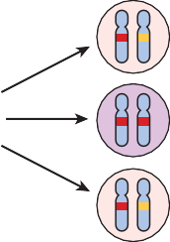
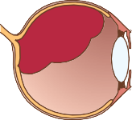
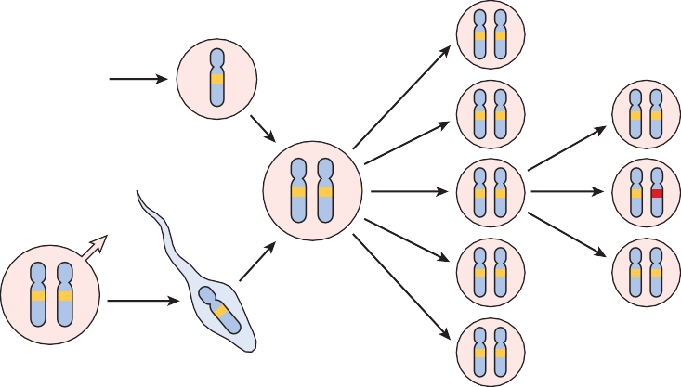

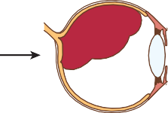
Mutație
Mutație
Mutație
Celule somatice
FORMULAR FAMILIAL

Gena normală
Mutant
Gena RB

Figura 7.25 Patogenia retinoblastomului. Două mutații ale locusului RB de pe cromozomul 13q14 duc la proliferarea neoplastică a celulelor retiniene. În forma sporadică, ambele mutații RB din celula retiniană care generează tumoarea sunt dobândite. În forma familială, toate celulele somatice moștenesc o copie mutantă a genei RB de la un părinte purtător și, prin urmare, este necesară o singură mutație suplimentară RB într-o celulă retiniană pentru pierderea completă a funcției RB.

sunt enumerate în tabelul 7.7. Rețineți că, deși inițial supresorii tumorali au fost considerați în sens restrâns ca proteine care frânează progresia ciclului celular și replicarea ADN-ului, în prezent se apreciază că unii supresori tumorali împiedică transformarea celulară prin alte mecanisme, cum ar fi modificarea metabolismului celular sau asigurarea stabilității genomice. Astfel, deși majoritatea supresorilor tumorali au efecte inhibitoare asupra creșterii celulare printr-un mecanism sau altul, o definiție mai cuprinzătoare a unui supresor tumoral este pur și simplu o proteină sau o genă care se opune oricăruia dintre diferitele semne distinctive ale cancerului. În continuare, vom analiza modul în care funcționează supresorii tumorali specifici, concentrându-ne asupra factorilor care sunt frecvent mutați în cancer sau care evidențiază mecanisme moleculare importante din punct de vedere patogenic.

RB: guvernator al proliferării. RB, un regulator negativ cheie al tranziției G1/S a ciclului celular, este inactivat direct sau indirect în majoritatea cancerelor umane. RB există într-o stare activă hipofosforilată în celulele liniștite și într-o stare inactivă
în stare hiperfosforilată în celulele care trec prin tranziția G1/S a ciclului celular (capitolul 1). Funcția sa poate fi compromisă în două moduri diferite.
- Mutații de pierdere a funcției care implică ambele alele RB.
- O trecere de la starea hipofosforilată activă la starea
stare inactivă hiperfosforilată cauzată de mutații de câștig de funcție care cresc activitatea CDK/cyclin D sau de mutații de pierdere de funcție care abrogă activitatea inhibitorilor CDK.
După cum s-a discutat anterior, "decizia" unei celule de a trece de la G1 la S este de mare importanță, deoarece odată ce o celulă intră în faza S, este obligată să finalizeze mitoza. Nivelurile ridicate ale complexelor CDK4/ciclină D, CDK6/ciclină D și CDK2/ciclină E conduc la hiperfosforilarea și inhibarea RB, eliberând factorii de transcripție E2F care determină expresia genelor necesare pentru progresia în faza S (Fig. 7.26). Căile de semnalizare ale factorilor de creștere reglează în general în sus activitatea complexelor CDK/ciclină și conduc celulele prin tranziția G1/S, în timp ce inhibitorii de creștere

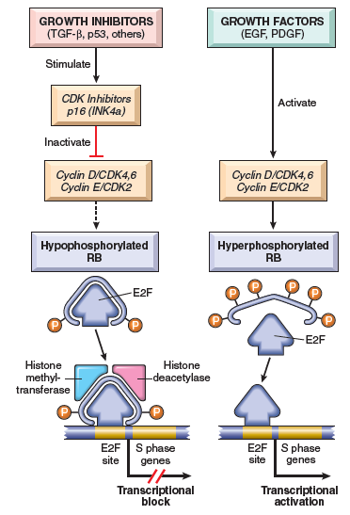

Figura 7.26 Rolul RB în reglarea punctului de control G1-S al ciclului celular. RB hipofosforilat în complex cu factorii de transcripție E2F se leagă de ADN, recrutează factori de modificare a cromatinei (histone deacetilaze și histone metiltransferaze) și inhibă transcripția genelor ale căror produse sunt necesare pentru faza S a ciclului celular. Atunci când RB este fosforilat de complexele ciclin D CDK4, ciclin D-CDK6 și ciclin E-CDK2, el eliberează E2F. Acesta din urmă activează apoi transcripția genelor din faza S. Fosforilarea RB este inhibată de inhibitorii de kinază ciclin-dependentă, deoarece aceștia inactivează complexele ciclin-CDK. În majoritatea cancerelor, punctul de control G1-S este defectuos ca urmare a mutației uneia dintre cele patru gene care reglează fosforilarea RB; aceste gene sunt RB, CDK4, genele care codifică proteinele ciclin D și CDKN2A (p16). EGF, factor de creștere epidermică; PDGF, factor de creștere derivat din trombocite; TGF-β, factor de creștere transformant-β.

înclină balanța în sens invers prin creșterea inhibitorilor CDK. RB este punctul de integrare a acestor semnale opuse, ceea ce îl face un regulator-cheie al progresiei ciclului celular.
S-a menționat anterior că mutațiile RB germinale și somatice cu pierdere de funcție sunt asociate cu retinoblastomul
și osteosarcom, iar analizele genomurilor celulelor canceroase au identificat mutații somatice similare ale RB în subseturi de glioblastom și carcinom pulmonar, mamar și vezical. Cu toate acestea, având în vedere că RB este exprimată în toate celulele, ne putem întreba de ce pacienții cu mutații RB germinale dezvoltă în mod preferențial retinoblastom în loc de alte tipuri de cancer? Și, invers, de ce mutațiile dobândite ale RB nu sunt întâlnite în toate tipurile de cancer?
Motivul pentru care persoanele care moștenesc o alelă defectă a RB dezvoltă retinoblastom și nu alte tumori nu este înțeles, dar o posibilă explicație este că există alți membri ai familiei RB cu activități similare RB; aceste proteine pot îndeplini rolul RB în alte tipuri de celule decât retinoblastele. În ceea ce privește a doua întrebare, răspunsul este mult mai simplu: mutațiile în alte gene care controlează fosforilarea RB pot imita efectul pierderii RB, iar astfel de gene sunt mutate în multe tipuri de cancer care au gene RB normale. Astfel, de exemplu, activarea mutațională a ciclinei D sau CDK4 și inactivarea mutațională a inhibitorilor CDK favorizează proliferarea celulară prin facilitarea hiperfosforilării și inactivării RB. Paradigma actuală este că pierderea controlului normal al ciclului celular este esențială pentru transformarea malignă și că cel puțin unul dintre cei patru regulatori cheie ai ciclului celular (p16/INK4a, ciclina D, CDK4, RB) este dereglementat în marea majoritate a cancerelor umane. În celulele care prezintă mutații în oricare dintre aceste gene sau în factorii din amonte care le reglează expresia și funcția (de exemplu, receptorii tirozin kinazici, RAS), RB poate fi inactivat funcțional chiar dacă gena RB în sine nu este mutantă.
Proteinele transformatoare ale mai multor virusuri ADN oncogene animale și umane neutralizează, de asemenea, activitățile inhibitoare de creștere ale RB. Cu cea mai mare relevanță pentru cancerul uman, antigenele T mari ale poliomavirusului și proteinele E7 din tipurile de HPV cu risc ridicat (cum ar fi HPV16) se leagă de RB hipofosforilată prin același "buzunar" pe care RB îl utilizează pentru a lega și sechestra factorii de transcripție E2F. Astfel, legarea proteinelor virale inactivează RB și eliberează factorii de transcripție E2F, eliberându-i pentru a determina progresia ciclului celular.

CONCEPTE CHEIE
RB, GUVERNATORUL CICLULUI CELULAR
- Atunci când este hipofosforilată, RB exercită efecte antiproliferative prin legarea și inhibarea factorilor de transcripție E2F care reglează genele necesare pentru ca celulele să treacă prin punctul de control al ciclului celular în faza G1/S. Semnalarea normală a factorilor de creștere duce la hiperfosforilarea și inactivarea RB, promovând astfel progresia ciclului celular.
- Efectul antiproliferativ al RB este abrogat în cancere printr-o varietate de mecanisme, inclusiv:
- Mutații RB cu pierdere de funcționalitate
- Amplificări ale genelor CDK4 și ciclin D
- Mutații de pierdere a funcției care afectează inhibitorii de kinază dependenți de ciclin (de exemplu, p16/INK4a)
- Oncoproteinele virale care se leagă și inhibă RB (proteina E7 a HPV)

TP53: Gardian al genomului. TP53, o genă supresoare de tumori care reglează progresia ciclului celular, repararea ADN-ului, senescența celulară și apoptoza, este cea mai frecvent mutată genă în cancerele umane. Mutațiile cu pierdere de funcție ale TP53, localizate pe cromozomul 17p13.1, se găsesc în mai mult de 50 % din cancere. În plus, mutațiile TP53 apar în aproape toate tipurile de cancer, inclusiv în carcinoamele de plămân, colon și sân - cele trei cauze principale de deces prin cancer. În majoritatea cazurilor, mutațiile sunt prezente în ambele alele TP53 și sunt dobândite în celulele somatice (nu sunt moștenite în
linia germinală). Mai rar, indivizii moștenesc o alelă TP53 mutantă. Ca și în cazul supresorului de tumori RB și al retinoblastomului, moștenirea unei copii mutante a TP53 predispune indivizii la tumori maligne, deoarece este necesară o singură "lovitură" suplimentară în alela normală rămasă pentru a abroga funcția TP53.

Persoanele cu aceste mutații moștenite, despre care se spune că suferă de sindromul Li-Fraumeni, au o șansă de 25 de ori mai mare de a dezvolta o tumoare malignă până la vârsta de 50 de ani decât populația generală. Spre deosebire de persoanele care moștenesc o alelă RB mutantă, spectrul tumorilor care se dezvoltă la persoanele cu sindrom Li-Fraumeni este larg; cele mai frecvente tipuri sunt sarcoamele, cancerele mamare, leucemiile, tumorile cerebrale și carcinoamele cortexului suprarenale. Persoanele cu sindrom Li-Fraumeni dezvoltă adesea cancer la vârste mai fragede și sunt mai susceptibile de a suferi de tumori primare multiple de diferite tipuri decât persoanele normale.
Aceste date privind mutațiile, deși impresionante, sunt doar un început de poveste privind modificarea funcției TP53 în cancer. TP53 codifică proteina p53, care este puternic reglată la mai multe niveluri. Analog cu RB, multe tumori în care nu există mutații TP53 au în schimb alte mutații care afectează proteinele care reglează funcția p53. De exemplu, MDM2 și proteinele înrudite din familia MDM2 stimulează degradarea p53; aceste proteine sunt frecvent supraexprimate în tumorile maligne cu alele TP53 normale. Într-adevăr, gena MDM2 este amplificată în 33% din sarcoamele umane, ceea ce duce la o deficiență funcțională a p53 în aceste tumori. Ca și RB, proteinele transformatoare ale mai multor virusuri ADN leagă p53 și promovează degradarea sa. Cea mai cunoscută dintre aceste oncoproteine virale este proteina E6 a HPV-urilor cu risc ridicat, care au rol cauzal în carcinomul cervical și într-un subset de carcinoame cu celule scuamoase ale capului și gâtului.
Pierderea frecventă a funcției p53 în tumorile umane reflectă rolul său critic în prevenirea dezvoltării cancerului. p53 este punctul focal al unei rețele mari de semnale care detectează stresul celular, în primul rând deteriorarea ADN-ului, dar și telomerii scurtați, hipoxia și stresul cauzat de semnalizarea excesivă pro-creștere, așa cum poate apărea în celulele cu mutații în gene precum RAS și MYC. În celulele sănătoase, fără stres, p53 este ținut la distanță prin asocierea sa menționată anterior cu MDM2, o enzimă care ubiquitinează p53, ducând la degradarea sa de către proteazom. Ca urmare, p53 este practic nedetectabil în celulele normale. Cu toate acestea, în celulele stresate, p53 este eliberat de efectele inhibitoare ale MDM2 prin două mecanisme majore, care variază în funcție de natura stresului.
- Deteriorarea ADN și hipoxia. Principalii inițiatori ai activării p53 în urma leziunilor ADN sau a stresului hipoxic sunt două proteine-kinaze înrudite, ataxia-telangiectasia mutantă (ATM) și ataxia-telangiectasia și Rad3 înrudite (ATR). După cum sugerează și numele, ATM a fost identificată inițial la persoanele cu ataxie-telangiectazie, care este cauzată de mutații germinale în ATM. Pacienții afectați suferă de o incapacitate de a repara anumite tipuri de leziuni ale ADN-ului și au o incidență crescută a cancerului. Tipurile de leziuni detectate de ATM și ATR sunt diferite, dar efectele din aval sunt similare. Odată declanșate, ATM și ATR stimulează fosforilarea p53 și MDM2. Aceste modificări posttranslaționale perturbă legarea și degradarea p53 de către MDM2, permițând acumularea p53.
- Stresul "oncogenic". Activarea oncoproteinelor, cum ar fi RAS, conduce la o semnalizare susținută, suprafiziologică, prin intermediul căilor pro-creștere, cum ar fi cascadele MAPK și PI3K/AKT.

Prin mecanisme incomplet înțelese, aceste semnale aberante creează stres celular și conduc la creșterea expresiei p14/ARF, care este codificată de gena supresoare de tumori CDKN2A. p14/ARF se leagă de MDM2 și deplasează p53, permițând din nou creșterea nivelului de p53 în celulă.

Odată activat, p53 împiedică transformarea neoplazică prin inducerea opririi tranzitorii a ciclului celular, a senescenței (oprirea permanentă a ciclului celular) sau a morții celulare programate (apoptoză) (Fig. 7.27). p53 este un factor de transcripție care se leagă de ADN într-o manieră specifică secvenței și activează transcripția a sute de gene țintă cu elemente reglatoare de legare a p53. Genele țintă care execută funcțiile p53 nu sunt complet definite, dar par să se încadreze în trei categorii majore: (1) gene care determină oprirea ciclului celular, (2) gene care determină apoptoza și (3) gene care cresc metabolismul catabolic sau inhibă metabolismul anabolic. Ultimul grup de gene are un sens intuitiv; nu este nevoie ca o celulă care și-a oprit progresia ciclului celular să continue să sintetizeze macromolecule (de exemplu, lipide și proteine) care sunt necesare pentru creșterea și diviziunea celulară.
Odată ce p53 se acumulează într-o celulă la niveluri suficiente pentru a activa transcrierea genelor țintă, sunt posibile mai multe rezultate diferite, fiecare mai grav decât ultimul în ceea ce privește soarta finală a celulei afectate.
- Oprirea tranzitorie a ciclului celular indusă de p53. Oprirea ciclului celular mediată de p53, cu debut rapid, poate fi considerată un răspuns primordial la deteriorarea ADN. Aceasta are loc târziu în faza G1 și este cauzată în parte de transcrierea dependentă de p53 a genei CDKN1A, care codifică inhibitorul CDK p21. p21 (ca și p16) inhibă complexele CDK4/D cicline, menținând astfel RB într-o stare activă, hipofosforilată și blocând progresia celulelor din faza G1 în faza S. Această pauză în ciclul celular este binevenită, deoarece oferă celulelor "timp de respiro" pentru repararea daunelor ADN. p53 contribuie, de asemenea, la acest proces prin inducerea unor proteine precum GADD45 (stoparea creșterii și deteriorarea ADN), care îmbunătățesc repararea ADN. Dacă deteriorarea ADN este reparată cu succes, semnalele responsabile de stabilizarea p53 încetează și nivelul p53 scade, eliberând blocarea ciclului celular. Celulele pot reveni apoi la o stare normală.
- senescența indusă de p53. Senescența este o stare de oprire permanentă a ciclului celular caracterizată prin modificări specifice ale morfologiei și expresiei genelor care o diferențiază de oprirea reversibilă a ciclului celular. Modul în care celulele se fixează în starea de senescență este neclar. O idee plauzibilă este că senescența este produsul unor modificări epigenetice care duc la formarea heterocromatinei la loci cheie, inclusiv la gene care sunt necesare pentru progresia celulelor de la faza G1 la faza S. Ca și alte răspunsuri ale p53, senescența poate fi stimulată ca răspuns la o varietate de stresuri, cum ar fi semnalizarea oncogenă neopusă, hipoxia și telomerii scurtați. Celulele senescente, deși nu sunt normale, nu se pot diviza și, prin urmare, nu se pot transforma în tumori.
- apoptoza indusă de p53. Apoptoza celulelor cu leziuni ireversibile ale ADN-ului este mecanismul suprem de protecție împotriva transformării neoplazice. p53 dirijează transcripția





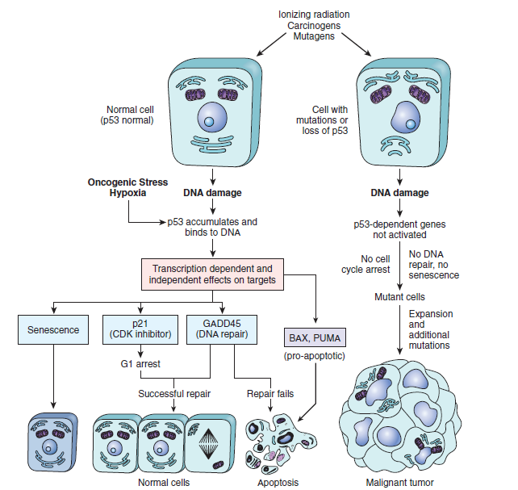

ApoptozăTumoare malignă

Figura 7.27 Rolul p53 în menținerea integrității genomului. Activarea p53 normală de către agenți care dăunează ADN-ului sau de către hipoxie duce la oprirea ciclului celular în G₁ și la inducerea reparării ADN-ului prin creșterea transcripțională a genei CDKN1A (care codifică inhibitorul p21 al kinazei dependente de cicline) și a genei GADD45. Repararea cu succes a ADN-ului permite celulelor să continue ciclul celular; dacă repararea ADN-ului eșuează, p53 declanșează apoptoza sau senescența. În celulele cu pierdere sau mutații ale genei p53, deteriorarea ADN nu induce oprirea ciclului celular sau repararea ADN, iar celulele afectate genetic proliferează, dând naștere în cele din urmă la neoplasme maligne

a mai multor gene pro-apoptotice, cum ar fi BAX și PUMA (descrise mai târziu), despre care se crede că înclină balanța în favoarea morții celulare prin calea intrinsecă (mitocondrială).
Ceea ce determină dacă o celulă își repară ADN-ul, devine senescentă sau suferă apoptoză este incert, dar atât durata, cât și nivelul de activare a p53 pot fi factori decisivi. Se pare că afinitatea p53 pentru locurile sale de legare în promotorii și intensificatorii genei de reparare a ADN-ului este mai mare decât afinitatea sa pentru locurile de legare în genele pro-apoptotice. Astfel, calea de reparare a ADN-ului este stimulată prima atunci când p53 începe să se acumuleze. Dacă p53 este menținută la acest nivel din cauza unei reparații ineficiente a ADN-ului sau a altor stresuri cronice (de exemplu, cel indus de o mutație RAS potențial oncogenă), are loc reducerea la tăcere epigenetică a genelor care sunt necesare pentru progresia ciclului celular, ceea ce duce la senescență.

Alternativ, dacă p53 se acumulează suficient pentru a stimula transcrierea genelor pro-apoptotice, celula moare. Deși această schemă pare a fi în general corectă, s-au observat variații specifice tipului de celulă ca răspuns la activarea p53, care nu sunt ușor de explicat, unele tipuri de celule sucombând rapid la apoptoză, iar altele optând în principal pentru senescență. Astfel, mai sunt încă multe de învățat despre nuanțele funcției p53.
Odată cu pierderea funcției p53, leziunile ADN nu sunt reparate, mutațiile conducătoare se acumulează în oncogene și alte gene canceroase, iar celula se îndreaptă pe o cale periculoasă care duce la transformarea malignă. În plus, odată ce un cancer este stabilit, statutul său p53 are implicații terapeutice importante. Iradierea și chimioterapia convențională, cele două modalități comune de tratare a cancerului, își mediază efectele modalitățile comune de tratare a cancerului, își mediază efectele prin inducerea leziunilor ADN și apoptoza ulterioară. Tumorile cu alele TP53 de tip sălbatic sunt mai susceptibile de a fi distruse de o astfel de terapie decât tumorile cu alele TP53 mutante.

Acesta este cazul tumorilor testiculare cu celule germinale și al leucemiilor limfoblastice acute din copilărie, cancere cu rezultate clinice excelente care au, de obicei, alele TP53 de tip sălbatic. În schimb, tumori precum cancerele pulmonare și cancerele colorectale, care poartă frecvent mutații TP53, sunt relativ rezistente la chimioterapie și iradiere. Un al doilea efect, mai puțin evident, dar și mai nefast, este acela că celulele cu p53 defect dobândesc un fenotip mutator, o tendință de a dobândi mutații cu o rată ridicată. În special în cazul tumorilor în stadiu avansat cu fenotip mutator, este foarte probabil (și poate chiar inevitabil) să apară întâmplător subclone distincte din punct de vedere genetic, care sunt rezistente la orice terapie, fie că este vorba de radiații, chimioterapie convențională sau medicamente pentru cancer cu țintă moleculară. Această temă va fi abordată mai târziu, atunci când proprietățile favorizante ale instabilității genomice vor fi discutate mai pe larg.

CONCEPTE CHEIE
P53, GARDIANUL GENOMULUI
- Proteina p53 este monitorul central al stresului în celulă și poate fi activată de anoxie, semnalizare inadecvată de către oncoproteinele mutante sau deteriorarea ADN-ului. p53 controlează expresia și activitatea proteinelor implicate în oprirea ciclului celular, repararea ADN-ului, senescența celulară și apoptoză.
- Deteriorarea ADN este detectată de complexe care conțin kinaze din familia ATM/ATR; aceste kinaze fosforilează p53, eliberându-l de inhibitori precum MDM2. Apoi, p53 activă reglează expresia unor proteine precum inhibitorul p21 al kinazei dependente de cicline, provocând astfel oprirea ciclului celular la punctul de control G1/S. Această pauză permite celulelor să repare leziunile ADN.
- În cazul în care leziunile ADN nu pot fi reparate, p53 induce
evenimente care duc la senescență sau apoptoză celulară.
- Majoritatea cancerelor umane prezintă mutații biallelice de pierdere a funcției în TP53. Pacienți rari cu Li-Fraumeni
moștenesc o copie defectă a TP53 și au o formă foarte
incidența ridicată a unei mari varietăți de cancere.
- Ca și RB, p53 este inactivată de oncoproteinele virale, cum ar fi
Proteina E6 a HPV.

Alte gene supresoare tumorale. Panoplia completă a genelor supresoare de tumori este încă în curs de definire. Adesea, acestea sunt dezactivate deoarece sunt țintele unor deleții cromozomiale recurente, care sunt acum identificate și caracterizate în mod sistematic prin secvențierea genomului cancerului. Toate genele supresoare de tumori par să influențeze unul sau mai multe dintre semnele distinctive ale cancerului. Unele care sunt asociate cu sindroame clinice bine definite (tabelul 7.7) sau care servesc la evidențierea mecanismelor prin care funcționează supresorii tumorali sunt descrise în continuare; altele care sunt specifice organelor sau tumorilor sunt menționate în capitolele relevante care urmează.

APC: gardianul neoplaziei colonice. Adenomatous polyposis coli (APC) este un membru al clasei de supresori tumorali care funcționează prin reglarea în jos a căilor de semnalizare care favorizează creșterea. Mutațiile germinale cu pierdere de funcție care implică locusul APC de pe cromozomul 5q21 sunt asociate cu polipoza adenomatoasă familială, otulburare autosomal dominantă în care persoanele care moștenesc o alelă mutantă dezvoltă mii de polipi adenomatoși în colon în timpul adolescenței sau la vârsta de 20 de ani (capitolul 17). Aproape invariabil, unul sau mai mulți dintre acești polipi suferă o transformare malignă, dând naștere cancerului de colon. Ca și în cazul altor gene supresoare de tumori, ambele copii ale APC trebuie să fie pierdute pentru ca un adenom să apară. După cum se va discuta mai târziu, mai multe mutații suplimentare trebuie să apară pentru ca adenoamele să evolueze spre cancere. În plus față de aceste forme ereditare de cancer de colon, 70-80 % din carcinoamele colorectale nonfamiliale și adenoamele sporadice prezintă, de asemenea, defecte dobândite care implică ambele gene APC, implicând ferm pierderea funcției APC în patogeneza tumorilor colonice.
APC este o componentă a căii de semnalizare WNT, care are un rol major în controlul creșterii și diferențierii celulare în timpul dezvoltării embrionare (Fig. 7.28). Moleculele WNT semnalizează prin legarea la receptorii de suprafață celulară din familia frizzled (FRZ). Aceasta stimulează mai multe căi, cea centrală implicând APC și β-catenina. O funcție majoră a proteinei APC este de a ține sub control activitatea β-cateninei. În absența semnalizării WNT, APC participă la formarea unui "complex de distrugere" care duce la degradarea proteasomală a β-cateninei. Semnalarea WNT blochează formarea complexului de distrugere, stabilizând β-catenina și permițându-i să se transloce din citoplasmă în nucleu. Aici, formează un complex de activare a transcripției cu un factor de legare a ADN-ului numit TCF care promovează creșterea celulelor epiteliale colonice prin creșterea expresiei MYC, a ciclinei D1 și a altor gene. Deoarece pierderea funcției APC perturbă complexul de distrugere, celulele care pierd APC se comportă ca și cum ar fi stimulate continuu de WNT și prezintă o expresie crescută a genelor care sunt reglementate de β-catenină. Importanța complexului β-catenin în tumorogeneză este atestată de faptul că multe tumori de colon cu gene APC normale prezintă mutații ale β-cateninului care împiedică distrugerea sa dependentă de APC, ducând din nou la acumularea sa și la creșterea expresiei genelor țintă dependente de β-catenin. Astfel, β-catenina, ținta APC, este ea însăși o proto-oncoproteină. Dereglarea căii APC/β-catenină nu este limitată la cancerele de colon; de exemplu, mutațiile de tip gain-of-function în β-catenină sunt prezente în aproximativ 20% din carcinoamele hepatocelulare.

E-cadherină. β-catenina se leagă, de asemenea, de coada citoplasmatică a E-caderinei, o proteină de suprafață celulară care menține aderența intercelulară. Pierderea contactului celulă-celulă, cum ar fi în urma rănilor sau leziunilor epiteliale, perturbă interacțiunea dintre E-cadherină și β-catenină. La fel ca semnalizarea WNT, acest lucru permite la rândul său β-cateninei să se transloce în nucleu și să stimuleze genele care promovează proliferarea, un răspuns adecvat la leziune care poate ajuta la repararea unei răni. Restabilirea acestor contacte E-cadherină pe măsură ce rana se vindecă duce la sechestrarea β-cateninei la nivelul membranei și reduce semnalizarea proliferativă; se spune că aceste celule sunt "inhibate de contact". Pierderea inhibării contactului, prin mutații ale axei E-caderină/β-catenină sau prin alte modificări, este o caracteristică a multor carcinoame. În plus, pierderea de E-cadherină poate contribui la fenotipul malign b permițând dezagregarea ușoară a celulelor, care pot apoi invada local sau metastaza. Expresia redusă a cadherinei E la suprafața celulelor a fost observată în multe carcinoame, inclusiv

CELULA DE REPAUS STIMULARE WNT CELULĂ TUMORALĂ CU





















Receptorul WNT WNT
E-caderină
APC MUTAT

Complex de distrugere
APC

-catenină

Semnale

APC

APC

-catenină -catenină

TCF TCF TCF

A B C
Fără proliferare Proliferare Proliferare

Figura 7.28 Rolul adenomatous polyposis coli (APC) în reglarea stabilității și funcției β-cateninei. APC și β-catenina sunt componente ale căii de semnalizare WNT. (A) În celulele epiteliale colonice în repaus (neexpuse la WNT), β-catenina formează un complex macromolecular care conține proteina APC. Acest complex duce la distrugerea β-cateninei, iar nivelurile intracelulare de β-catenină sunt scăzute. (B) Atunci când celulele epiteliale colonice normale sunt stimulate de molecule WNT, complexul de distrugere este dezactivat, degradarea β-cateninei nu are loc, iar nivelurile citoplasmatice cresc. β-catenina se translocă în nucleu, unde se leagă de TCF, un factor de transcripție care activează genele implicate în progresia ciclului celular. (C) Atunci când APC este mutant sau absent, așa cum se întâmplă frecvent în polipii și cancerele colonice, distrugerea β-cateninei nu poate avea loc. β-catenina se translocă în nucleu și coactivează genele care promovează intrarea în ciclul celular, iar celulele se comportă ca și cum ar fi sub stimularea constantă a căii WNT.

cele care apar în esofag, colon, sân, ovar și prostată. Mutațiile germinale cu pierdere de funcție ale genei E-caderinei, cunoscută sub numele de CDH1, sunt asociate cu carcinomul gastric familial, iar o parte din carcinoamele gastrice sporadice sunt, de asemenea, asociate cu pierderea expresiei E-caderinei, care poate apărea din cauza mutației genei CDH1 sau a altor mecanisme indirecte.
CDKN2A. După cum s-a menționat anterior, gena CDKN2A codifică doi produși proteici: inhibitorul de kinază dependentă de cicline p16/INK4a, care blochează fosforilarea mediată de CDK4/ciclina D a RB, consolidând astfel punctul de control G1/S; și p14/ARF, care activează calea p53 prin inhibarea MDM2 și prevenirea distrugerii p53. p16 pare, de asemenea, să fie important în inducerea senescenței celulare (descrisă mai târziu). Mutațiile germinale ale CDKN2A sunt asociate cu forme familiale de melanom, iar mutațiile sporadice ale acestui locus au fost detectate în cancerul de vezică urinară, tumorile capului și gâtului, leucemia limfoblastică acută și colangiocarcinomul. În unele tumori, cum ar fi cancerul de col uterin, 16 este adesea redus la tăcere prin hipermetilarea genei mai degrabă decât prin mutație (a se vedea "Modificări epigenetice"). Alți inhibitori ai kinazei dependente de cicline funcționează, de asemenea, ca supresori tumorali și sunt frecvent mutați sau reduși la tăcere în multe tumori maligne umane.
Calea TGF-β. În majoritatea celulelor epiteliale, endoteliale și hematopoietice normale, TGF-β este un inhibitor puternic de proliferare. Acesta reglează procesele celulare prin legarea la receptorii TGF-β, stimulând astfel semnalele intracelulare care implică regulatorii transcripționali ai familiei de proteine SMAD. În condiții normale, aceste semnale activează genele antiproliferative (de exemplu, genele pentru inhibitorii kinazelor dependente de cicline) și dezactivează genele care determină creșterea celulară (de exemplu, MYC, ciclinele și kinazele dependente de cicline). După cum se poate deduce din discuția noastră anterioară, aceste modificări determină scăderea fosforilării RB și oprirea ciclului celular. În multe forme de cancer, aceste efecte de inhibare a creșterii sunt diminuate de mutații cu pierdere de funcție în calea de semnalizare TGF-β. Mutațiile care afectează receptorii TGF-β sunt frecvente în cancerele de colon, stomac și endometru, în timp ce inactivarea mutațională a SMAD4 este frecventă în cancerele pancreatice. În multe alte cancere, pierderea inhibării creșterii mediate de TGF-β are loc la nivelul genelor țintă cheie; exemplele includ mutații care duc la pierderea uncției p21 și/sau la expresia persistentă a MYC. În astfel de cazuri, alte elemente conservate ale programului de expresie genică indus de TGF-β pot facilita de fapt dobândirea caracteristicilor cancerului, cum ar fi evaziunea imunitară sau angiogeneza. Astfel, semnalizarea TGF-β este o sabie cu două tăișuri care poate preveni sau promova creșterea tumorală, în funcție de starea altor gene din celulă.
PTEN. Omologul fosfatazei și tensinei (PTEN) este o fosfatază asociată membranei codificată de o genă de pe cromozomul 10q23 care este mutantă în sindromul Cowden, o tulburare autosomal dominantă marcată de creșteri benigne frecvente, cum ar fi tumorile apendicelui cutanat și o incidență crescută a cancerelor epiteliale, în special ale sânului (capitolul 21), endometrului și tiroidei.
După cum s-a menționat deja, PTEN acționează ca un supresor de tumori, acționând ca o frână asupra cascadei de semnalizare PI3K/AKT. Funcția genei PTEN este pierdută în multe tipuri de cancer prin deleție, mutații punctiforme dăunătoare sau silențiere epigenetică.

VHL. Mutațiile germinale cu pierdere de funcție ale genei von Hippel-Lindau (VHL) de pe cromozomul 3p sunt asociate cu carcinomul renal ereditar și cu alte câteva tumori și proliferări. Mutațiile somatice ale VHL apar, de asemenea, într-un subset de carcinoame cu celule renale sporadice (capitolul 20). VHL este o componentă a unui complex proteic care leagă covalent lanțurile de ubiquitină la substraturi proteice specifice, promovând astfel degradarea acestora de către proteazom. Un substrat esențial pentru ligaza ubiquitină VHL este factorul de transcripție factor de transcripție inductibil prin hipoxie 1α (HIF1α). În prezența oxigenului, HIF1α este hidroxilat și se leagă de VHL, ducând la ubiquitinarea și degradarea sa. În medii hipoxice, reacția de hidroxilare nu are loc, iar HIF1α scapă de recunoașterea de către VHL. Ca urmare, HIF1α se acumulează în nucleele celulelor hipoxice și activează genele țintă, inclusiv genele care codifică factorul de creștere endotelial vascular (VEGF), un factor critic de angiogeneză; PDGF, un mitogen puternic; și transportorul de glucoză GLUT1 și mai multe enzime glicolitice, factori care contribuie la metabolismul Warburg (descris mai târziu). Astfel, VHL face parte din sistemul care reglează răspunsurile celulare la nivelurile de oxigen. Mutațiile de pierdere a funcției în VHL împiedică ubiquitinarea și degradarea HIF1α, chiar și în condiții normoxice, și sunt asociate în consecință cu niveluri crescute de factori de creștere angiogenici și cu modificări ale metabolismului celular care favorizează creșterea.
STK11. Gena STK11, cunoscută și sub numele de LKB1, codifică o serină/treonină kinază care este un regulator important al metabolismului celular. Mutațiile germinale cu pierdere de funcție ale STK11 cauzează sindromul Peutz-Jeghers, o tulburare autosomal dominantă asociată cu polipi benigni ai tractului gastrointestinal și un risc crescut de cancere epiteliale multiple, în special carcinoame gastrointestinale și pancreatice. STK11 are efecte pleiotropice asupra mai multor fațete ale metabolismului celular, inclusiv absorbția glucozei, gluconeogeneza, sinteza proteinelor, biogeneza mitocondrială și metabolismul lipidic. Mutații sporadice de pierdere a funcției STK11 sunt întâlnite în diverse carcinoame, o constatare care indică rolul important al metabolismului celular modificat în stabilirea și menținerea stării transformate (discutată mai târziu).
CONCEPTE CHEIE MECANISMUL DE ACȚIUNE AL TUMORII MAJORE GENE SUPRESOARE
APC: codifică un factor care reglează negativ calea WNT în epiteliul colonic prin promovarea formării unui complex care degradează β-catenina.
6ermline mutații cu pierdere de funcție cauzează adenomatoza familială polipoză, o tulburare autosomal dominantă asociată cu dezvoltarea a mii de polipi colonici și a carcinomului de colon cu debut precoce.
- Mutațiile APC somatice dobândite se găsesc în aproximativ 70% din carcinoamele sporadice de colon.
E-cadherina: moleculă de adeziune celulară care joacă un rol important în inhibarea creșterii celulelor epiteliale mediată de contact; de asemenea, se leagă și sechestrează β-catenina, o proteină de semnalizare care funcționează în calea WNT.
- 6ermline mutații cu pierdere de funcție în gena E-cadherină
(CDH1) cauzează carcinom gastric familial autosomal dominant.

- Pierderea expresiei CDH1 este observată în multe carcinoame sporadice; acestea sunt asociate cu pierderea inhibării contactului, pierderea coeziunii, creșterea invaziei și creșterea semnalizării WNT.
CDKN2A: un locus complex care codifică două proteine supresoare de tumori, p16/INK4a, un inhibitor de kinază dependent de ciclin care sporește funcția RB, și ARF, care stabilizează p53.
- 6ermline mutații de pierdere a funcției cauzează autosomal dominant
melanom familial.
- Pierderea biallelică a funcției este observată în diverse tipuri de cancer, inclusiv leucemii, melanoame și carcinoame.
Calea TGF-β: inhibitor puternic al proliferării celulare în țesuturile normale.
- Mutații frecvente de pierdere a funcției care implică receptorii T6F-β (colon, stomac, endometru) sau transducătorii de semnal din aval (SMAD, pancreas) în diverse carcinoame.
- Rol complex în carcinogeneză; poate avea și un rol pro-oncogenic
prin creșterea rezistenței imune a tumorilor.
PTEN: codifică o fosfatază lipidică care este un regulator negativ important al semnalizării PI3K/AKT.
- Mutațiile cu pierdere de funcție 6ermline cauzează sindromul Cowden, o tulburare autosomal dominantă asociată cu un risc ridicat de carcinom mamar și endometrial.
- Pierderea biallelică a funcției comună în diverse tipuri de cancer.
VHL: codifică o componentă a unui complex ubiquitin ligază care este responsabil pentru degradarea factorilor induși de hipoxie (HIF), factori de transcripție care modifică expresia genelor ca răspuns la hipoxie.
- Mutațiile 6ermline cu pierdere de funcție cauzează sindromul von Hippel-Lindau, o tulburare autosomal dominantă asociată cu un risc ridicat de carcinom cu celule renale și feocromocitom.
- Mutațiile biallelice dobândite de pierdere a funcției sunt frecvente în carcinom sporadic cu celule renale.

Modificări metabolice care favorizează creșterea: Efectul Warburg

Chiar și în prezența oxigenului din abundență, celulele canceroase prezintă o formă distinctă de metabolism celular caracterizată prin niveluri ridicate de absorbție a glucozei și prin creșterea conversiei glucozei în lactoză (fermentare) prin intermediul căii glicolitice. Acest fenomen, denumit efectul Warburg și cunoscut și sub numele de glicoliză aerobă, a fost recunoscut de mulți ani (Otto Warburg a primit Premiul Nobel în 1931 pentru descoperirea efectului care îi poartă numele). Din punct de vedere clinic, "foamea de glucoză" a tumorilor este utilizată pentru vizualizarea acestora prin intermediul tomografiei cu emisie de pozitroni (PET), în care pacienții sunt injectați cu 18F-fluorodeoxiglucoză, un derivat nemetabolizabil al glucozei care este preluat în mod preferențial de celulele tumorale (precum și de celulele normale, care se divid activ țesuturi precum măduva osoasă). Majoritatea tumorilor sunt PET-pozitive, iar cele care cresc rapid sunt foarte pozitive.

În centrul efectului Warburg se află o întrebare simplă: de ce este avantajos pentru o celulă canceroasă să se bazeze pe glicoliza aparent ineficientă (care generează două molecule de ATP per moleculă de glucoză) în locul fosforilării oxidative (care generează 36 de molecule de ATP per moleculă de glucoză)? În timp ce ne gândim la această întrebare, este important să recunoaștem că celulele normale în creștere rapidă, cum ar fi cele din țesuturile embrionare, se bazează, de asemenea, pe fermentația aerobă. Astfel, "metabolismul Warburg" nu este specific cancerului, ci este o proprietate generală a celulelor în creștere care este exploatată de celulele canceroase.
Răspunsul la această enigmă este surprinzător de simplu: glicoliza aerobă furnizează celulelor tumorale care se divid rapid intermediari metabolici necesari pentru sinteza componentelor celulare, în timp ce fosforilarea oxidativă mitocondrială nu o face. Motivul pentru care celulele în creștere se bazează pe glicoliza aerobă devine ușor de înțeles atunci când se ia în considerare faptul că o celulă în creștere are o cerință biosintetică strictă; ea trebuie să își dubleze toate componentele celulare - ADN, ARN, proteine, lipide și organite - înainte de a se putea diviza și de a produce două celule fiice. Reamintim că efectul net al fosforilării oxidative este de a lua o moleculă de glucoză, C6H12O6, și de a o combina cu șase molecule de O2 pentru a produce șase molecule de H2O și șase molecule de CO2, care sunt pierdute prin respirație. Astfel, în timp ce fosforilarea oxidativă "pură" produce ATP din abundență, ea nu reușește să producă niciun element de carbon care să poată fi utilizat pentru a construi componentele celulare necesare pentru creștere (proteine, lipide și acizi nucleici). Chiar și celulele care nu sunt în creștere activă trebuie să redirecționeze anumiți intermediari metabolici de la fosforilarea oxidativă pentru a sintetiza macromoleculele necesare pentru întreținerea celulară.
În schimb, în celulele în creștere activă, doar o mică parte din glucoza celulară este dirijată prin calea fosforilării oxidative, astfel încât, în medie, fiecare moleculă de glucoză metabolizată produce aproximativ patru molecule de ATP (în loc de două molecule care ar fi produse de glicoliza "pură"). Se presupune că acest echilibru în utilizarea glucozei (puternic orientat către fermentația aerobă, cu o mică fosforilare oxidativă) atinge un "punct optim" metabolic care este optim pentru creștere. Rezultă că celulele în creștere se bazează pe metabolismul mitocondrial. Cu toate acestea, principala funcție metabolică a mitocondriilor în celulele în creștere nu este de a genera ATP, ci mai degrabă de a efectua reacții care generează intermediari care pot fi utilizați ca precursori în sinteza blocurilor celulare. De exemplu, biosinteza lipidelor necesită acetil coenzima A (acetil-CoA), iar acetil-CoA este sintetizat în mare parte în celulele în creștere din intermediari precum citratul care sunt generați în mitocondrii.
Așadar, cum este declanșată această reprogramare a metabolismului în celulele normale și maligne în creștere? După cum s-ar putea presupune, reprogramarea metabolică este produsă de cascadele de semnalizare din aval de receptorii factorilor de creștere, aceleași căi care sunt dereglate de mutațiile oncogenelor și ale genelor supresoare de tumori în cancer.

Astfel, în timp ce în celulele normale cu creștere rapidă glicoliza aerobă încetează atunci când țesutul nu mai crește, în celulele canceroase această reprogramare persistă datorită acțiunii oncogenelor și a pierderii funcției genelor supresoare de tumori. Unele dintre puncte importante de interacțiune între factorii de semnalizare pro-creștere și metabolismul celular sunt prezentate în Fig. 7.29 și includ următoarele - Semnalarea receptorului tirozin kinază/PI3K/AKT. Semnalarea PI3K/AKT reglează activitatea transportatorilor de glucoză și a mai multor enzime glicolitice, crescând astfel glicoliza; promovează redirecționarea intermediarilor mitocondriali către căile care duc la biosinteza lipidelor; și stimulează factorii necesari pentru sinteza proteinelor. În plus, receptorii tirozin kinazici fosforilează și inhibă piruvat kinaza, care catalizează ultima etapă a căii glicolitice, transformarea fosfoenolpiruvatului în piruvat. Aceasta creează un efect de baraj care duce la acumularea intermediarilor glicolitici din amonte, care sunt absorbiți pentru sinteza ADN, ARN și proteine. - MYC. După cum s-a menționat, căile pro-creștere reglează expresia factorului de transcripție MYC, care determină schimbări în expresia genelor care susțin metabolismul anabolic și creșterea celulară. Printre cei mai importanți factori metabolici care sunt amplificați de MYC se numără mai multe enzime glicolitice și glutaminaza, care este necesară pentru utilizarea mitocondrială a glutaminei, o altă sursă importantă de intermediari necesari pentru biosinteza componentelor celulare.

Reversul medaliei este că supresorii tumorali inhibă adesea căile metabolice care susțin creșterea. Am discutat deja despre modul în care supresorul de tumori STK11 antagonizează modificările metabolice care produc metabolismul Warburg. Într-adevăr, este posibil ca mulți (și poate toți) supresorii tumorali care induc oprirea creșterii să suprime efectul Warburg. De exemplu, p53, probabil cel mai important supresor de tumori, reglează genele țintă care inhibă în mod colectiv absorbția glucozei, glicoliza, lipogeneza și generarea de NADPH (un cofactor cheie necesar pentru biosinteza macromoleculelor). Astfel, este clar că funcțiile multor oncoproteine și supresoare tumorale sunt inextricabil interconectate cu metabolismul celular.

Autofagia. Autofagia este o stare de deficiență nutritivă severă în care celulele nu numai că își opresc creșterea, dar își și canibalizează propriile organite, proteine și membrane ca surse de carbon pentru producerea de energie (a se vedea Fig. 7.29 și Capitolul 2). Dacă această adaptare eșuează, celulele mor de inaniție. Celulele tumorale par adesea să fie capabile să crească în condiții de mediu marginale fără a declanșa autofagia, ceea ce sugerează că căile care induc autofagia sunt
dezactivate. În concordanță cu aceasta, mai multe gene care promovează autofagia sunt supresoare tumorale, ceea ce înseamnă că pierderea autofagiei favorizează creșterea tumorală. Cu toate acestea, dacă autofagia este întotdeauna negativă din punctul de vedere al tumorii, este un subiect de investigație și dezbatere activă. De exemplu, în condiții de deprivare severă de nutrienți, celulele tumorale pot utiliza autofagia pentru a deveni "adormite", o stare de hibernare metabolică care le permite celulelor să supraviețuiască timp îndelungat în condiții dificile. Se crede că astfel de celule sunt rezistente la terapiile care omoară celulele aflate în diviziune activă și, prin urmare, ar putea fi responsabile pentru eșecurile terapeutice. Astfel, autofagia poate fi prietenul sau dușmanul unei tumori, în funcție de modul în care sunt "conectate" căile de semnalizare care o reglează într-o anumită tumoare.

CELULĂ LINIȘTITĂCELULĂ ÎN CREȘTERE (NORMALĂ SAU TUMORALĂ)

Glucoză
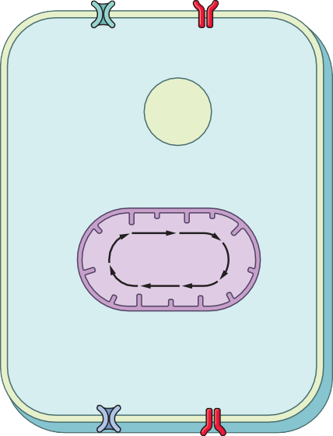

Transportator de glucoză
Autofagia
Lipide
Lizozom
Catabolismul lipidelor și aminoacizilor
Ciclul Krebs
ATP CO2
RTK

RTK
Glucoză
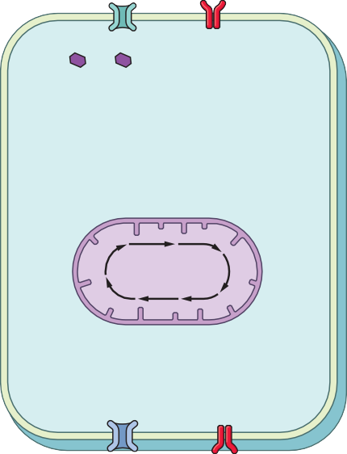




Transportator de glucoză
Lipogeneza
Sinteza nucleotidelor, aminoacizilor
Sinteza proteinelor

Intermediari glicolitici crescuți

PK

Lactat
Factor de creștere
RTK PI3K

Akt

CREȘTERE

Metaboliți mitocondriali

Utilizarea crescută a glutaminei

MYC

RTK

Glutamina
Factor de creștere

Figura 7.29 Metabolismul și creșterea celulară. Celulele liniștite se bazează în principal pe ciclul Krebs pentru producerea de adenozin trifosfat (ATP); dacă sunt înfometate, autofagia (autoconsumarea) este indusă pentru a furniza o sursă de combustibil. Atunci când sunt stimulate de factori de creștere, celulele normale cresc semnificativ absorbția de glucoză și glutamină, producând intermediari metabolici glicolitici și ai ciclului Krebs care furnizează surse de carbon pentru sinteza nucleotidelor, proteinelor și lipidelor. În cancer, mutațiile oncogene care implică căile de semnalizare ale factorilor de creștere și alți factori-cheie precum MYC dereglează aceste căi metabolice.

Oncometabolism. Un grup surprinzător de modificări genetice descoperite prin studii de secvențiere a genomului tumoral constă în mutații ale enzimelor care participă la ciclul Krebs. Dintre acestea, mutațiile în izocitrat dehidrogenază (IDH) au stârnit cel mai mare interes, deoarece au dezvăluit un nou mecanism de oncogeneză denumit oncometabolism (Fig. 7.30).
Etapele propuse în calea oncogenă care implică IDH sunt următoarele:
- IDH dobândește o mutație care duce la înlocuirea unui anumit reziduu aminoacid în situsul său activ. Ca rezultat, proteina mutantă își pierde funcția IDH și producția de 2-hidroxiglutarat (2-HG).
- 2- HG acționează la rândul său ca un inhibitor al mai multor alte enzime necesită un metabolit numit α-cetoglutarat ca cofactor. Printre proteinele care sunt inhibate de 2-HG se numără mai mulți membri ai familiei TET, inclusiv TET2.
- TET2 este unul dintre mai mulți factori care îmbunătățesc metilarea ADN-ului, despre care vă amintiți că este o modificare epigenetică care controlează expresia normală a genelor și care deseori se defectează în cancer. Conform modelului, pierderea activității TET2 conduce la modele anormale de metilare a ADN-ului.
- Metilarea anormală a ADN-ului duce, la rândul său, la neexprimarea genelor canceroase, care determină transformarea celulară și oncogeneza. Unele date sugerează că efectul net al pierderii TET2 în liniile în care TET2 este un supresor de tumori este creșterea RAS și a semnalizării receptorului tirozină.
kinază
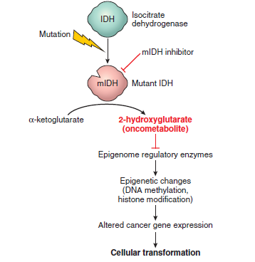

Figura 7.30 Acțiunea propusă a oncometabolitului 2-hidroxiglutarat în celulele canceroase cu izocitrat dehidrogenază mutantă (mIDH). IDH, izocitrat dehidrogenază.

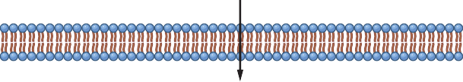








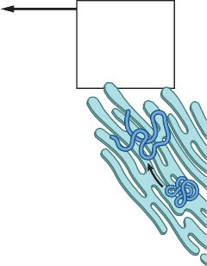
Astfel, conform acestui scenariu, mutația IDH acționează prin producerea de 2-HG, care este considerat un oncometabolit prototipic. Mutațiile oncogene IDH apar într-o colecție diversă de cancere, inclusiv o fracțiune considerabilă de colangiocarcinoame, glioame, leucemii mieloide acute și sarcoame. Din punct de vedere clinic, deoarece proteinele IDH mutante au o structură modificată, a fost posibil să se dezvolte medicamente care inhibă IDH mutantă și nu enzima IDH normală. Aceste medicamente sunt utilizate în prezent pentru tratarea leucemiilor cu mutații IDH. Această poveste exemplifică modul în care înțelegerea detaliată a mecanismelor oncogene poate genera tipuri complet noi de medicamente împotriva cancerului.
Caspaza 3
ER
Caspaza 9
IAP
Mitocondriile
Stresul ER Răspunsul proteinelor nepliate
BAX/BAK
ADN
daune
Citocromul c - APAF-1
BCL-2 BCL-XL MCL-1
Mutație a supraexpresiei p53
a MDM2
Apoptoza
răspunsul p53

- Metabolismul Warburg este o formă de metabolism pro-creștere care favorizează glicoliza în detrimentul fosforilării oxidative. Acesta este indus în celulele normale prin expunerea la factori de creștere și devine fix în celulele canceroase datorită acțiunii anumitor mutații driver.
- Multe oncoproteine (AAS, MHC, receptorii mutați ai factorilor de creștere) induc sau contribuie la metabolismul Warburg, iar mulți supresori tumorali (PTEN, NF1, p53) se opun acestuia.
- Stresul poate induce celulele să își consume componentele într-un proces numit autofagie. Celulele canceroase pot acumula mutații pentru a evita autofagia sau pot corupe procesul pentru a furniza nutrienți pentru creșterea și supraviețuirea continuă.
- Unele oncoproteine, cum ar fi IDH mutantă, acționează prin formarea unor niveluri ridicate de "oncometaboliți" care modifică epigenomul, conducând astfel la modificări ale expresiei genelor care sunt oncogene.
METABOLISM CELULAR ALTERAT
CONCEPTE CHEIE

ROS
Radiații chimice

Deficitul de factori de creștere și semnale de supraviețuire

Evasiunea morții celulare
Celulele tumorale conțin frecvent mutații în gene care duc la rezistența la moartea celulară apoptotică. După cum s-a discutat în capitolul 2, apoptoza, sau moartea celulară reglementată, se referă la o dezmembrare ordonată a celulelor în părți componente, care sunt apoi consumate eficient de macrofage fără a stimula inflamația. Vă amintiți că există două căi care conduc la apoptoză: (1) calea extrinsecă (receptorul morții), declanșată de receptorii morții din familia receptorilor factorului de necroză tumorală (TNF), precum FAS, și de liganzii acestora; și (2) calea intrinsecă (mitocondrială), inițiată de diverse stresuri, precum absența factorilor de creștere și deteriorarea ADN-ului. Calea intrinsecă pare să fie principalul arbitru al vieții și al morții în celulele canceroase, deoarece celulele canceroase sunt supuse unui număr de stresuri intrinseci care pot declanșa apoptoza, în special leziuni ale ADN-ului, dar și tulburări metabolice care decurg din creșterea dereglementată, hipoxie cauzată de aprovizionarea insuficientă cu sânge și, în unele tipuri de cancer, cantități crescute de proteine deformate. Aceste stresuri sunt amplificate de multe ori atunci când tumorile sunt tratate cu chimioterapie sau radiații (care ucid celulele tumorale în principal prin inducerea apoptozei). Astfel, există o presiune selectivă puternică, atât înainte, cât și după tratament, pentru ca celulele canceroase să dezvolte mecanisme de evitare a apoptozei. Acest lucru se întâmplă în principal prin intermediul mutațiilor dobândite și al modificărilor în expresia genelor care dezactivează componentele-cheie ale căii intrinseci sau care restabilesc echilibrul factorilor de reglementare astfel încât să favorizeze supraviețuirea celulelor în fața stresului intrinsec (Fig. 7.31).
Figura 7.31 Calea intrinsecă a apoptozei și principalele mecanisme utilizate de celulele tumorale pentru a evita moartea celulară. Cele mai importante mecanisme implică pierderea funcției p53, fie prin mutație, fie prin antagonizarea de către MDM2, și ieșirea redusă a citocromului c din mitocondrii ca urmare a suprareglementării factorilor antiapoptotici care stabilizează membrana mitocondrială, cum ar fi BCL2, BCL-XL și MCL-1. Mai rar, tumorile suprimă apoptoza prin creșterea numărului de membri ai familiei de inhibitori ai apoptozei (IAP).
Înainte de a aprofunda modalitățile de rezistență la apoptoză, este necesară o scurtă trecere în revistă a căii intrinseci. Activarea acestei căi duce la permeabilizarea membranei exterioare mitocondriale și la eliberarea de molecule, cum ar fi citocromul c, care inițiază apoptoza. Integritatea membranei exterioare mitocondriale este determinată de un echilibru delicat între membrii pro-apoptotici și anti-apoptotici ai familiei de proteine BCL2. Proteinele pro-apoptotice BAX și BAK sunt necesare pentru apoptoză și promovează direct permeabilizarea mitocondrială. Acțiunea lor este inhibată de membrii antiapoptotici ai acestei familii, care sunt exemplificați prin BCL2 și BCL-XL. Un al treilea set de proteine, așa-numitele proteine numai BH3, care includ BIM, BAD, BID și PUMA, schimbă echilibrul dintre membrii familiei pr apoptotice și antiapoptotice prin neutralizarea acțiunilor proteinelor antiapoptotice precum BCL2 și BCL-XL, promovând astfel apoptoza. Atunci când suma totală a tuturor proteinelor BH3 exprimate "copleșește" bariera de proteine antiapoptotice BCL2/ BCL-XL, BAX și BAK sunt activate și formează pori în membrana mitocondrială.
Acest lucru permite citocromului c să se scurgă în citosol, unde se leagă de APAF-1 și activează caspaza-9, care, la rândul său, scindează și activează caspazele executante. Un alt control al acestui sistem constă într-un grup de proteine numite proteine inhibitoare ale apoptozei (IAP), care blochează acțiunea caspazei-9.

În acest cadru, este posibil să se ilustreze cele două mecanisme majore prin care apoptoza este evitată de celulele canceroase (a se vedea figura 7.31):
- Pierderea funcției TP53. În timp ce TP53 este frecvent mutat în cancerele diagnosticate, frecvența mutațiilor TP53 este chiar mai mare în tumorile care recidivează după tratament, probabil din cauza capacității lor de a transmite rezistență la terapiile genotoxice. Alte leziuni din cancer afectează indirect funcția p53, mai ales amplificarea MDM2, care codifică un inhibitor al p53. Pierderea funcției p53 împiedică suprareglarea PUMA, o proteină pro-apoptotică BH3, ca răspuns la deteriorarea ADN-ului și la alte stresuri, permițând supraviețuirea celulelor care altfel ar fi ucise.
- Supraexprimarea membrilor antiapoptotici ai familiei BCL2. Supraexprimarea BCL2 este un eveniment comun care conduce la protejarea celulelor tumorale de apoptoză. Unul dintre cele mai bine înțelese exemple se găsește în limfomul folicular (capitolul 12), o tumoră cu celule B care prezintă o translocație caracteristică (14;18) (q32; q21) care fuzionează gena BCL2 cu gena lanțului greu al imunoglobulinelor activă transcripțional. Supraabundența de BCL2 rezultată protejează limfocitele transformate de apoptoză. Deoarece limfoamele foliculare care supraexprimă BCL2 apar în mare parte prin moartea celulară redusă, mai degrabă decât prin proliferarea celulară explozivă, acestea tind să fie indolente (cu creștere lentă). În alte tumori, cum ar fi leucemia limfocitară cronică (capitolul 12), se pare că BCL2 este suprareglementat din cauza pierderii microARN-urilor specifice care, în mod normal, limitează nivelurile de BCL2. Multe alte mecanisme care conduc la supraexprimarea membrilor antiapoptotici ai familiei BCL2 au fost propuse într-o mare varietate de cancere.
Recunoașterea mecanismelor prin care cancerele se sustrag morții celulare a stimulat mai multe linii de dezvoltare a medicamentelor țintite. Restaurarea funcției p53 în tumorile cu mutație TP53 este o problemă dificilă (din cauza dificultății inerente de "fixare" a genelor defecte), dar este posibilă în tumorile în care p53 este inactiv din cauza supraexprimării inhibitorului său, MDM2. Într-adevăr, inhibitorii MDM2 care reactivează p53 și induc apoptoza în tumorile cu amplificare a genei MDM2 sunt testați în cadrul unor studii clinice. Rezultate și mai impresionante au fost obținute cu medicamente care inhibă funcția membrilor antiapoptotici ai familiei BCL2, în special BCL2 însuși. Aceste medicamente au o activitate puternică împotriva anumitor tumori caracterizate prin supraexprimarea BCL2 (cum ar fi leucemia limfocitară cronică) și devin o parte standard a tratamentului anumitor tipuri de cancer.

CONCEPTE CHEIE
EVITAREA MORȚII CELULARE
- Apoptoza poate fi inițiată prin căi intrinseci sau extrinseci, ambele ducând la activarea unei cascade proteolitice de caspaze care distruge celula.
- Leziuni care incapacitează calea intrinsecă (mitocondrială)
par a fi cele mai frecvente în cancere.

- În mai mult de 8$% din limfoamele foliculare cu celule B, gena antiapoptotică BCL2 este supraexprimată datorită unei translocații (14;18).
- >overexpresia altor membri ai familiei BCL! este, de asemenea, legată
pentru supraviețuirea celulelor canceroase și rezistența la medicamente.
Potențial de replicare fără limite: Proprietățile asemănătoare celulelor stem ale celulelor canceroase
Toate cancerele conțin celule care sunt nemuritoare și au un potențial de replicare fără limite. Unele linii celulare stabilite din cancere proliferează neîncetat în laboratoare de peste 60 de ani și este rezonabil să ne așteptăm ca acestea să continue să crească atâta timp cât vor exista oameni de știință care să se ocupe de ele. Cum se face că celulele canceroase par să fi descoperit proverbiala fântână a tinereții veșnice? Răspunsurile nu sunt complet cunoscute, dar trei factori interdependenți par să fie esențiali pentru nemurirea celulelor canceroase: (1) evitarea senescenței, (2) evitarea crizei mitotice și (3) capacitatea de auto-reînnoire.
- Evaziunea senescenței. După cum s-a discutat în capitolul 2, majoritatea celulelor umane normale au capacitatea de a se diviza de 60 până la 70 de ori. După aceasta, celulele devin senescente, părăsind definitiv ciclul celular și nemaivorbind de diviziune. Mecanismele care produc senescența nu sunt bine înțelese, dar starea de senescență este asociată cu o suprareglementare a p53 și INK4a/p16 (probabil ca răspuns la acumularea în timp a leziunilor ADN). Se crede că acestea contribuie la senescență în parte prin menținerea RB într-o stare hipofosforilată, care favorizează oprirea ciclului celular. După cum s-a discutat deja, punctul de control al ciclului celular G1/S dependent de RB este perturbat în aproape toate cancerele printr-o mare varietate de aberații genetice și epigenetice dobândite care pot permite celulelor să ocolească senescența.
- Evaziunea crizei mitotice. Deși celulele care sunt rezistente la senescență au o capacitate de replicare crescută, ele nu sunt nemuritoare; în schimb, ele intră în cele din urmă într-o fază denumită criză mitotică și mor. Criza mitotică a fost atribuită scurtării progresive a telomerilor, secvențe speciale de ADN de la capetele cromozomilor care leagă mai multe tipuri de complexe proteice de protecție (capitolul 2). Majoritatea celulelor somatice nu exprimă telomeraza, enzima responsabilă de menținerea telomerilor, iar cu fiecare diviziune celulară telomerii lor se scurtează. Atunci când ADN-ul telomeric este complet erodat, capetele cromozomiale expuse sunt "detectate" ca rupturi de ADN dublu catenar. Dacă celulele afectate au p53 funcțional, celula își oprește creșterea și poate suferi apoptoză, dar dacă p53 este disfuncțional, calea de îmbinare a extremităților nonhomologe este activată și poate îmbina extremitățile "goale" a doi cromozomi. Cromozomii dicentrici rezultați sunt rupți în timpul încercării de segregare mitotică din timpul anafazei, producând noi rupturi de ADN dublu-catenar. deteriorarea genomică în formă de bulgăre de zăpadă cauzată de ciclurile repetate "pod-fuziune-rupere" produce în cele din urmă catastrofa mitotică și moartea celulară (Fig. 7.32). Telomeraza este exprimată la niveluri foarte scăzute în majoritatea celulelor somatice și, prin urmare, celulele proliferante care scapă de senescență sunt







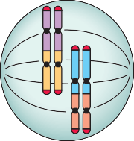
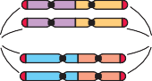







Telomeraza inactivă Telomeri scurtați
-p53
Multiple (50-70)
diviziuni celulare
NHEJ
cale de acces
+p53
Activarea punctului de control
Metafază
cromozomi dicentrici
Anafază
Ciclul punte-fuziune-rupere
NHEJ
cale de acces
Noile întreruperi dublu-catenare
-Telomerază
Reactivarea telomerazei
Catastrofă mitotică
CANCER
Celulă senescentă
Figura 7.32 Evadarea celulelor din senescență și catastrofa mitotică cauzate de scurtarea telomerilor. Replicarea celulelor somatice, care nu exprimă telomeraza, duce la scurtarea telomerilor. În prezența punctelor de control competente, celulele suferă un stop și intră în senescență nereplicativă. În absența punctelor de control, căile de reparare a ADN, cum ar fi calea NHEJ (nonhomologous end joining), sunt activate necorespunzător, ceea ce duce la formarea cromozomilor dicentrici. În timpul mitozei, cromozomii dicentrici sunt despărțiți, generând rupturi aleatorii ale lanțului dublu, care activează apoi căile de reparare a ADN-ului, ducând la asocierea aleatorie a capetelor lanțului dublu și la formarea, din nou, a cromozomilor dicentrici. Celulele trec prin numeroase runde ale acestui ciclu punte-fuziune-rupere, care generează instabilitate cromozomială masivă și numeroase mutații. În cazul în care celulele nu reușesc să reexprime telomeraza, ele suferă în cele din urmă catastrofa mitotică și moartea. Reexprimarea telomerazei permite celulelor să scape de ciclul pod-fuziune-rupere, favorizând astfel supraviețuirea și tumorogeneza lor.

probabil să expire în acest mod. Cu toate acestea, celulele în criză care reactivează telomeraza își pot reface telomerii și supraviețui. Este posibil ca astfel de celule să fi suferit leziuni ale oncogenelor și ale genelor supresoare de tumori în timpul crizei și să prezinte un risc ridicat de transformare malignă. Alternativ, cancerele pot apărea din celulele stem (descrise mai târziu), care au o durată de viață lungă, în parte pentru că exprimă telomeraza. Indiferent de mecanism, menținerea telomerilor este observată în aproape toate tipurile de cancere. În 85% până la 95% din tumori, aceasta se datorează expresiei telomerazei. Tumorile rămase utilizează un alt mecanism de menținere a telomerilor, denumit alungirea alternativă a telomerilor, care depinde de recombinarea ADN.
- Auto-reînnoirea. Spre deosebire de majoritatea celulelor, celulele stem tisulare și celulele germinale exprimă telomeraza, ceea ce le face rezistente la criza mitotică și, de asemenea, evită cumva alterările genetice și epigenetice care declanșează senescența. În plus, celulele stem longevive posedă o altă proprietate esențială, capacitatea de autoreînnoire. În termeni simpli, auto-reînnoirea înseamnă că, de fiecare dată când o celulă stem se divide, cel puțin una dintre cele două celule fiice rămâne o celulă stem. Într-o diviziune simetrică, ambele celule fiice rămân celule stem; astfel de diviziuni pot avea loc în timpul embriogenezei, atunci când rezervele de celule stem se extind sau în perioade de stres. Într-o diviziune asimetrică, numai una dintre celulele fiice rămâne o celulă stem; în astfel de circumstanțe, fiica care nu este celulă stem urmează de-a lungul unei căi de diferențiere, pierzându-și "tulpina", dar dobândind una sau mai multe funcții în acest proces.
Celulele aflate în "tranzit" către o stare diferențiată sunt adesea foarte proliferative, dar în cele din urmă se diferențiază, nu se mai divid și pot deveni senescente sau pot suferi apoptoză. Creșterea și menținerea continuă a multor țesuturi care conțin celule cu durată scurtă de viață, cum ar fi elementele formate ale măduvei osoase și ale sângelui și celulele epiteliale ale tractului gastrointestinal și ale pielii, depind de o populație rezidentă de celule stem tisulare capabile de autoreînnoire. Urmând această logică, deoarece cancerele sunt nemuritoare și au o capacitate proliferativă nelimitată, și ele trebuie să conțină celule care se autoreînnoiesc - așa-numitele celule stem canceroase. Deși există în continuare dezbateri cu privire la identitatea și numărul de celule asemănătoare celulelor stem în anumite tipuri de cancer, se acceptă faptul că celulele asemănătoare celulelor stem trebuie să existe în toate tipurile de cancer.
O altă întrebare deschisă este dacă celulele stem canceroase apar din transformarea celulelor stem tisulare sau din transformarea celulelor somatice convenționale în celule transformate cu proprietatea dobândită de "stemness". Răspunsul pare să fie că ambele scenarii apar în diferite tipuri de tumori, așa cum exemplifică leucemia mieloidă cronică și leucemia promielocitară acută (Fig. 7.33). Reamintim, de asemenea, că expresia unui număr mic de factori de transcripție poate duc la reprogramarea epigenetică a unei celule somatice diferențiate, cum ar fi un fibroblast, într-o celulă stem pluripotentă.
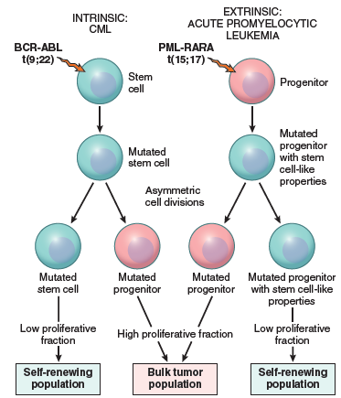

- Cel puțin unele celule din toate cancerele trebuie să fie asemănătoare celulelor stem; aceste celule sunt denumite uneori celule stem canceroase. Acestea pot apărea prin transformarea unei celule stem normale sau prin leziuni genetice dobândite care conferă o stare asemănătoare unei celule stem unei celule mai mature.
- Celulele canceroase dobândesc leziuni care inactivează semnalele de senescență și reactivează telomeraza, care acționează împreună pentru a transmite un potențial reproductiv nelimitat.
POTENȚIAL REPRODUCTIV NELIMITAT

Figura 7.33 Originea celulelor cu capacitate de autoreînnoire în cancer.
Celulele stem canceroase pot proveni din celule stem tisulare transformate (de exemplu, celulele stem hematopoietice din leucemia mieloidă cronică [LMC]) cu "stemness" intrinsec sau din celule proliferante care dobândesc o mutație care conferă stemness (de exemplu, progenitorii granulocitari din leucemia promielocitară acută). În ambele cazuri, celulele stem canceroase suferă diviziuni celulare asimetrice care dau naștere unor progenitori dedicați care proliferează mai rapid decât celulele stem canceroase; în consecință, majoritatea celulelor maligne din ambele tumori nu au capacitatea de autoînnoire.

Astfel, este ușor de imaginat modul în care mutațiile care duc la neexprimarea anumitor factori de transcripție cheie, cum ar fi MYC, ar putea transforma o celulă somatică într-o celulă transformată cu o capacitate de auto-reînnoire. Un corolar al acestei idei este că, spre deosebire de celulele stem normale și de progeniturile lor nediferențiate, care au o relație fixă părinte-sursă, celulele canceroase dintr-o tumoare pot fi capabile să se dediferențieze la o stare asemănătoare celulelor stem. Într-adevăr, există dovezi că celulele canceroase își pot repopula rezervele de celule stem din populații care nu sunt celule stem, ceea ce complică și mai mult eforturile de a defini cu precizie și de a viza selectiv celulele stem canceroase.
În ciuda acestor incertitudini, conceptul de celule stem canceroase are implicații importante pentru terapia cancerului. În special, dacă celulele stem canceroase sunt esențiale pentru persistența tumorii, rezultă că aceste celule trebuie eliminate pentru eradicarea tumorii. Se presupune că, la fel ca celulele stem normale, celulele stem canceroase au o rezistență intrinsecă ridicată la terapiile convenționale datorită unei rate scăzute de diviziune celulară și a exprimării unor factori precum rezistența multiplă la medicamente-1 (MDR1), care contracarează efectele medicamentelor chimioterapeutice. Astfel, succesul limitat al terapiilor actuale poate fi explicat în parte prin eșecul acestora de a distruge celulele stem maligne care se află la originea cancerului.

Angiogeneza

Chiar dacă o tumoare solidă posedă toate aberațiile genetice necesare pentru transformarea malignă, aceasta nu se poate extinde mai mult de 1 până la 2 mm în diametru decât dacă are capacitatea de a induce angiogeneza. La fel ca țesuturile normale, "sănătatea" tumorilor necesită furnizarea de oxigen și substanțe nutritive și eliminarea deșeurilor; se presupune că limita de 1 până la 2 mm reprezintă distanța maximă pe care oxigenul, substanțele nutritive și deșeurile pot difuza din vasele de sânge existente. cancerul de vâslă stimulează neoangiogeneza, în timpul căreia noi vase răsar din capilare (capitolul 3). Neovascularizația furnizează substanțele nutritive și oxigenul necesare, iar celulele endoteliale proliferante stimulează, de asemenea, creșterea celulelor tumorale adiacente prin secreția de factori de creștere precum factorii de creștere asemănători insulinei (IGF) și PDGF. Deși vascularizația tumorală rezultată este eficientă în ceea ce privește furnizarea de nutrienți și eliminarea deșeurilor, aceasta nu este în întregime normală; vasele sunt permeabile și dilatate și au un model dezordonat de conexiune, caracteristici care pot fi apreciate pe angiograme. Prin accesul facil al celulelor tumorale la aceste vase anormale, angiogeneza contribuie la metastaze. Prin urmare, angiogeneza este un aspect esențial al malignității.
Cum își dezvoltă tumorile în creștere o sursă de sânge? Paradigma actuală este că angiogeneza este controlată de un echilibru între promotorii și inhibitorii angiogenezei; în tumorile angiogene, acest echilibru este înclinat în favoarea promotorilor. La începutul dezvoltării lor, majoritatea tumorilor umane nu induc angiogeneza. Lipsite de nutrienți, aceste tumori rămân mici sau in situ, posibil ani de zile, până când un comutator angiogenic pune capăt acestui stadiu de quiescență. Baza moleculară a comutatorului angiogenic implică creșterea producției locale de factori angiogenici și/sau pierderea inhibitorilor angiogenici. Sursele acestor factori includ celulele tumorale, celulele inflamatorii infiltrate (de exemplu, macrofagele) sau alte celule stromale asociate tumorii și ECM. În cazul celulelor tumorale, mai multe alterări sporesc producția de factori pro-angiogeni:
- Lipsa relativă de oxigen cauzată de hipoxie stabilizează HIF1α, un factor de transcripție sensibil la oxigen menționat anterior
care activează transcripția citokinelor pro-angiogenice VEGF și factorul de creștere a fibroblastelor de bază (bFGF). Acești factori creează un gradient angiogenic care stimulează proliferarea celulelor endoteliale și ghidează creșterea vaselor noi către tumoră (capitolul 3).
- Mutațiile conducătoare ale anumitor supresori tumorali și oncogene favorizează angiogeneza. De exemplu, p53 stimulează expresia moleculelor anti-angiogenice precum trombospondina-1 și reprimă expresia moleculelor pro-angiogenice precum VEGF.

Astfel, pierderea de p53 nu numai că elimină punctele de control ale ciclului celular și modifică metabolismul celulelor tumorale, dar oferă și un mediu mai permisiv pentru angiogeneză. Dimpotrivă, mutațiile câștig-of-funcție în RAS sau MYC cresc producția de VEGF.
- Proteazele, care pot fi elaborate fie de celulele tumorale, fie de celulele stromale, influențează, de asemenea, echilibrul local al factorilor angiogenici și antiangiogenici. Multe proteaze eliberează bFGF din ECM, care constituie un loc de stocare pentru acest factor, în timp ce alte proteaze eliberează factori antiangiogeni precum angiostatina și endostatina prin scindarea proteolitică a plasminogenului și, respectiv, a colagenului.
Ideea că angiogeneza este esențială pentru ca tumorile solide să crească până la dimensiuni semnificative din punct de vedere clinic a dat un impuls puternic pentru dezvoltarea agenților terapeutici care blochează angiogeneza. Acești agenți fac acum parte din arsenalul pe care oncologii îl utilizează împotriva cancerelor. Un exemplu cardinal este bevacizumab, un anticorp monoclonal care neutralizează activitatea VEGF și este aprobat pentru tratamentul mai multor tipuri de cancer. Cu toate acestea, inhibitorii angiogenezei nu au fost nici pe departe atât de eficienți pe cât se spera; ei pot prelungi viața, dar, de obicei, doar pentru câteva luni și cu costuri financiare foarte ridicate. Mecanismele care stau la baza persistenței și progresiei definitive a cancerelor în fața inhibitorilor de angiogeneză nu sunt încă clare. Îmbunătățirile vor fi posibile numai printr-o mai bună înțelegere a "căilor de scăpare" prin care celulele tumorale ocolesc efectele inhibitorilor de angiogeneză care sunt utilizați în prezent.

- Vascularizarea tumorilor este esențială pentru creșterea acestora și este controlată de echilibrul dintre factorii angiogenici și anti-angiogenici produși de celulele tumorale și stromale.
- Hipoxia declanșează angiogeneza prin acțiunile HIF α
asupra transcripției factorului pro-angiogenic VEGF.
- Mulți alți factori reglează angiogeneza; de exemplu, p$" induce sinteza inhibitorului de angiogeneză thombospondin-1, în timp ce RAS, MYC și semnalizarea MAPK reglează expresia VEGF și stimulează angiogeneza.
- Inhibitorii VE6F sunt utilizați pentru a trata o serie de cancere avansate
și prelungesc evoluția clinică, dar nu sunt curative.
ANGIOGENESIS
CONCEPTE CHEIE

TUMOR PRIMAR

membrană
Subsol

Limfocit gazdă

Plachete
Matricea extracelulară

Celulă transformată

Expansiune clonală, creștere, diversificare, angiogeneză

Subclonă metastatică

Aderarea la și invazia membranei bazale

Trecerea prin matricea extracelulară

Intravazarea

Interacțiunea cu celulele limfoide ale gazdei

Embolul celulelor tumorale

Aderarea la membrana bazală

Extravazarea

Depozit metastatic

Angiogeneza
TUMOARE METASTATICĂ

Creștere

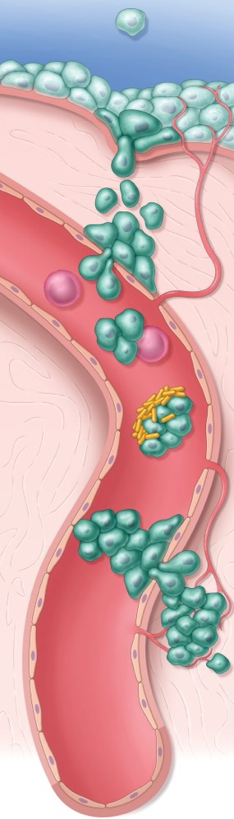

Invazie și metastază

Invazia și metastazarea sunt cauzele majore ale morbidității și mortalității legate de cancer și, prin urmare, sunt subiecte de cercetare intensă. Invazia locală a celulelor tumorale poate deteriora sau distruge structuri vitale și este o condiție prealabilă pentru răspândirea la distanță. Studiile efectuate pe șoareci și pe oameni arată că, deși multe dintre aceste celule cu invazie locală intră zilnic în fluxul sanguin, foarte puține produc metastaze. De ce este procesul metastatic atât de ineficient? Răspunsul este incert, dar, fără îndoială, este legat de complexitatea procesului. Pentru ca celulele canceroase să iasă dintr-o masă primară, să pătrundă în vasele de sânge sau limfatice și să producă o creștere secundară într-un loc îndepărtat, ele trebuie să treacă printr-o serie de

Figura 7.34 Cascada metastatică. Etapele secvențiale implicate în răspândirea hematogenă a unei tumori.

etape care implică o interacțiune complexă între celulele tumorale și multe tipuri diferite de celule și factori gazdă (rezumate în Fig. 7.34). În fiecare moment al acestei secvențe, celulele care se desprind trebuie să depășească provocările de a evita apărarea imunitară (discutată mai târziu) și de a se adapta la un micromediu (de exemplu, ganglion limfatic, măduvă osoasă sau creier) care este destul de diferit de cel de la locul de origine al tumorii. Complexitatea acestei serii de evenimente poate explica de ce nu au fost găsite "gene de metastază" individuale; este posibil ca "fenotipul metastatic" să necesite să acumuleze modificări genetice și epigenetice complementare care promovează împreună cascada metastatică.

Acest set de "abilități" poate fi prezent doar în celule rare sau poate necesita chiar o colaborare între subclone, fiecare dintre acestea asigurând o anumită funcție necesară. Această ultimă idee implică faptul că metastazele de succes pot proveni de la celule care migrează ca grupuri coezive, fapt pentru care există unele dovezi.
În discuția care urmează, cascada metastatică este împărțită în două faze: (1) invazia ECM și (2) diseminarea vasculară, localizarea în țesut și colonizarea. De-a lungul lucrării, vom aborda unele dintre mecanismele moleculare propuse care stau la baza acestui proces.

Invazia matricei extracelulare Organizarea structurală și funcționarea țesuturilor normale sunt determinate de interacțiunile dintre celule și ECM. Așa cum s-a discutat în capitolul 1, compartimentele tisulare sunt separate între ele de două tipuri de ECM, membrana bazală și țesutul conjunctiv interstițial, fiecare alcătuit din combinații diferite de colagen, glicoproteine și proteoglicani. După cum se arată în Fig. 7.34, celulele tumorale interacționează cu ECM în mai multe etape ale cascadei metastatice. Pentru a metastaza, celulele carcinomului trebuie să străpungă membrana bazală subiacentă, să traverseze țesutul conjunctiv interstițial și, în cele din urmă, să obțină acces la circulație prin penetrarea membranei bazale vasculare. Acest proces se repetă în sens invers atunci când celulele tumorale se extravazează la un loc îndepărtat. Invazia ECM inițiază cascada metastatică și este un proces activ care poate fi rezolvat în mai multe etape (Fig. 7.35):
- "Slăbirea" interacțiunilor celulă tumorală-celulă tumorală
- Degradarea ECM
- Atașament la componentele ECM "remodelate"
- Migrația și invazia celulelor tumorale

Disocierea celulelor canceroase între ele este adesea rezultatul unor modificări ale moleculelor de adeziune intercelulară și reprezintă primul pas în procesul de invazie. Celulele epiteliale normale sunt strâns lipite între ele și de ECM de către o varietate de molecule de adeziune. După cum s-a menționat anterior, caderinele E sunt glicoproteine transmembranare care mediază adeziunea homotipică a celulelor epiteliale, având rolul atât de a menține celulele împreună, cât și de a transmite semnale între celule. În mai multe tumori epiteliale, inclusiv anumite adenocarcinoame ale stomacului și sânului, funcția E-cadherinei este pierdută din cauza mutațiilor patogene și în multe alte cancere epiteliale se presupune că expresia E-cadherinei este redusă la tăcere, cel puțin tranzitoriu, printr-un proces numit tranziție epitelială-mesenchimală (EMT). Se postulează că EMT face parte integrantă din metastazarea carcinoamelor, în special a cancerelor de sân și de prostată. EMT este controlată de factorii de transcripție SNAIL și TWIST și este definită nu numai prin reducerea markerilor epiteliali (de exemplu, E-cadherina), ci și prin creșterea concomitentă a markerilor mezenchimali (de exemplu, vimentina și actina musculară netedă), modificări despre care se crede că favorizează dezvoltarea unui fenotip promigrator care este esențial pentru metastaze.
Degradarea țesutului conjunctiv bazal și interstițial este a doua etapă a invaziei. Celulele tumorale pot realiza acest lucru prin secreția de enzime proteolitice sau prin inducerea celulelor stromale (de exemplu, fibroblaste și celule inflamatorii) pentru a face acest lucru. Multe proteaze diferite,

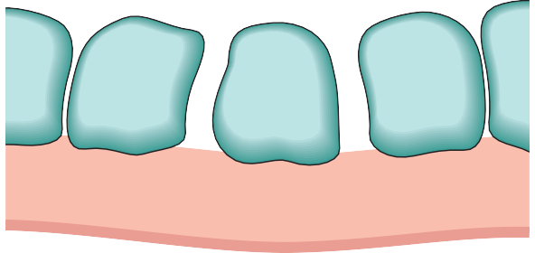
A. SLĂBIREA JONCȚIUNILOR INTERCELULARE
Cadherine Tip IV Laminină Fibronectină Laminină Colagen bazal receptor receptor membrană
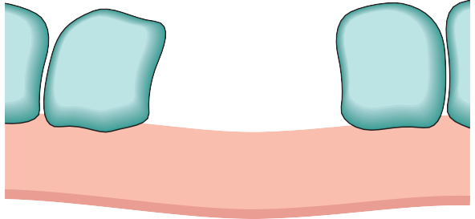




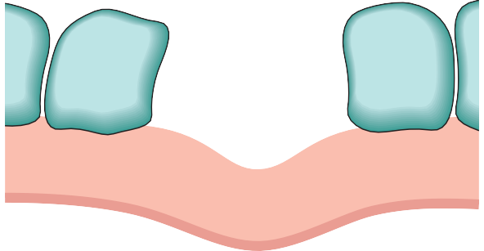




B. DEGRADAREA ECM
Colagenază de tip IV
Matrice metaloprotează
Scindarea colagenului de tip IV Activator de plasminogen
Fibronectină
Factor autocrin de motilitate
C. MIGRAȚIE ȘI INVAZIE

Figura 7.35 Secvența de evenimente în invazia membranelor bazale epiteliale de către celulele tumorale. Celulele tumorale se desprind unele de altele din cauza adezivității reduse și atrag celulele inflamatorii. Proteazele secretate de celulele tumorale și celulele inflamatorii degradează membrana bazală. Urmează legarea celulelor tumorale la locurile de legare generate proteolitic și migrarea celulelor tumorale. ECM, matrice extracelulară.

cum ar fi metaloproteinele matriceale (MMP), catepsina D și activatorul de plasminogen urokinază sunt supraexprimate în tumori și au fost implicate în invazia celulelor tumorale. MMP-urile reglează invazia tumorală nu numai prin remodelarea membranei bazale și a țesutului conjunctiv interstițial, ci și prin eliberarea de factori care contribuie la comportamentul malign al cancerelor. De exemplu, MMP-9, o gelatinază care scindează colagenul de tip IV găsit în membrana bazală epitelială și vasculară, stimulează, de asemenea, eliberarea VEGF din rezervele sechestrate de CE și generează produse de scindare a colagenului și proteoglicanilor cu efecte chemotactice, angiogene și de promovare a creșterii.

Tumorile benigne ale sânului, colonului și stomacului au o activitate MMP-9 redusă, în timp ce tumorile maligne supraexprimă această enzimă. Concomitent, concentrațiile de inhibitori ai metaloproteinazei sunt, de asemenea, reduse în multe tipuri de cancer, înclinând și mai mult balanța către degradarea țesuturilor.
A treia etapă a invaziei implică schimbări în modul în care celulele tumorale se atașează la proteinele ECM. Celulele tumorale prezintă modificări complexe în expresia integrinelor, care, după cum vă amintiți, sunt proteine transmembranare care participă la adeziunea celulelor la alte celule și la ECM (capitolul 3). În celulele epiteliale normale, integrinele care leagă laminina și colagenii membranei bazale sunt strict limitate la aspectul bazal al celulei; acești receptori ajută la menținerea celulelor într-o stare de repaus, polarizată. Pierderea aderenței la celulele normale duce la inducerea apoptozei, dar celulele tumorale libere sunt rezistente la această formă de moarte celulară (denumită anoikis, adică fără domiciliu), în parte datorită expresiei altor integrine care atenuează pierderea aderenței la ECM, aparent prin transmiterea unor semnale care promovează supraviețuirea celulară. În plus, matricea însăși este modificată în moduri care favorizează invazia și metastaza. De exemplu, scindarea proteinelor membranei bazale colagen IV și laminină de către MMP-2 sau MMP-9 generează noi situsuri care se leagă de receptorii de pe celulele tumorale și stimulează migrația.
Locomoția este etapa finală a invaziei, propulsând celulele tumorale prin membranele bazale degradate și zonele de proteoliză a matricei. Migrația este un proces în mai multe etape care implică mai multe familii de receptori și mai multe căi de semnalizare care, în cele din urmă, influențează citoscheletul de actină. Celulele trebuie să se atașeze la matrice la marginea lor anterioară, să se desprindă de matrice la marginea lor posterioară și să contracte citoscheletul de actină pentru a înainta. Această mișcare pare să fie stimulată și dirijată de mai multe tipuri de factori, care probabil variază în funcție de diferitele tipuri de tumori. Aceștia includ:
- citokine derivate din celulele tumorale, inclusiv chemokine și factori de creștere (de exemplu, factori de creștere asemănători insulinei), care acționează ca factori de motilitate autocrini
- Produse de scindare a componentelor matricei (de exemplu, colagen, laminină)
- Factori paracrini derivați din celulele stromale, cum ar fi factorul de creștere a hepatocitului / factorul de împrăștiere, care se leagă de receptorul tirozin kinazei MET de pe celulele tumorale și stimulează motilitatea
Această fază inițială a metastazelor culminează cu penetrarea prin membrana bazală endotelială și transmigrarea în spațiul vascular. Pe parcursul acestei faze a procesului, celulele tumorale interacționează nu numai cu ECM, ci și cu mai multe tipuri de celule stromale, inclusiv celulele imunitare înnăscute și adaptative, fibroblastele și celulele endoteliale. Detaliile rămân de stabilit, dar este clar că invadatorii "de succes" induc semnale care modifică celulele stromale în moduri care susțin comportamentul lor malign. De exemplu, sub influența celulelor canceroase invadatoare, așa-numitele fibroblaste asociate cancerului își modifică expresia genelor care codifică molecule ECM, proteaze, inhibitori de protează și diverși factori de creștere. Este ușor de imaginat că, pe măsură ce tumorile evoluează în timp, acestea ajung să fie dominate de celule canceroase care sunt cele mai eficiente în cooptarea micro-mediului tumoral complex, în continuă schimbare, pentru a-și servi scopurile maligne.
Diseminare vasculară, localizare și colonizare
Odată ajunse în circulație, celulele tumorale sunt vulnerabile la distrugere printr-o varietate de mecanisme, inclusiv stresul mecanic de forfecare, apoptoza cauzată de anoikis și apărarea imunitară înnăscută și adaptivă. Cu toate acestea, celulele tumorale circulante viabile nu sunt rare la pacienții cu tumori solide, cum ar fi carcinoamele. Ce separă atunci puținele celule care dau naștere la metastaze de numărul mare de celule care eșuează? De asemenea, ce determină apariția în cele din urmă a metastazelor acolo unde apar în organism?
Deși nu se cunosc răspunsuri definitive la aceste întrebări, au apărut indicii. O idee care a câștigat susținere propune că este mult mai probabil ca celulele circulante care creează metastaze să migreze ca agregate multicelulare decât ca celule singulare. Agregarea celulelor tumorale în sânge este favorizată de interacțiunile homotipice, precum și de interacțiunile heterotipice dintre celulele tumorale și elementele sanguine, în special trombocitele (vezi Fig. 7.34), despre care se crede că sporesc supraviețuirea celulelor tumorale în circulație. De asemenea, celulele tumorale pot exprima substanțe anionice, cum ar fi polifosfatul, care activează factorul XII (factorul de contact), determinând depunerea de fibrină și stabilizarea suplimentară a emboliilor tumorale, ceea ce poate spori capacitatea celulelor de a se opri în masă în paturile capilare. Un alt avantaj potențial deținut de celulele tumorale care circulă ca grup este acela că este mult mai probabil ca acestea să posede toate proprietățile necesare pentru a stabili o metastază decât orice celulă individuală. Printre aceste atribute esențiale se numără prezența celulelor cu proprietăți asemănătoare celulelor stem, care pot contribui nu numai la creșterea necontenită a leziunilor metastatice, ci și la "plasticitatea" necesară pentru ca celulele metastatice să se adapteze creșterii într-un nou micro mediu.
Locul în care celulele tumorale circulante se opresc și formează în cele din urmă depozite metastatice semnificative din punct de vedere clinic pare să fie legat de trei factori: (1) localizarea și drenajul vascular al tumorii primare; (2) tropismul anumitor tipuri de celule tumorale pentru anumite țesuturi; și (3) ieșirea din starea de latență. Primul este o chestiune de anatomie simplă; astfel, carcinoamele de colon sunt mult mai susceptibile de a da naștere la metastaze în ficat, primul organ din aval de tumoră, decât la metastaze în altă parte. Cu toate acestea, există numeroase excepții de la această "regulă". De exemplu, carcinoamele de prostată și de sân se răspândesc preferențial în oase, carcinoamele bronhogene tind să implice suprarenalele și creierul, iar neuroblastomele se răspândesc în ficat și oase. Un astfel de tropism organic poate fi legat de următoarele mecanisme:
- Celulele tumorale pot exprima molecule de adeziune ale căror liganzi se găsesc preferențial pe celulele endoteliale ale organului țintă. De interes în această privință este molecula de adeziune CD44, care este exprimată pe limfocitele normale și este utilizată de aceste celule pentru a migra către locuri selective din țesuturile limfoide. Această migrare se realizează prin legarea CD44 de hialuronat pe venulele endoteliale înalte. De asemenea, tumorile solide exprimă adesea CD44, ceea ce pare să sporească răspândirea lor către ganglionii limfatici și alte locuri metastatice.

- Unele celule canceroase exprimă receptori de chemokine, care pot ghida celulele tumorale către țesuturile care exprimă chemokine, la fel cum chemokinele acționează în mod normal ca atractori pentru celulele sistemului imunitar.
- Unele țesuturi pot oferi un "sol" favorabil pentru creșterea răsadurilor tumorale. În conformitate cu această ipoteză a "solului-sămânță", propusă inițial de Paget, capacitatea celulelor tumorale provenite dintr-un anumit loc de a se adapta la un mediu străin poate fi limitată la anumite tipuri de țesuturi. Un corolar al acestei idei este că țesuturile țintă în care metastazele sunt rare, în ciuda unei aprovizionări vasculare bogate (de exemplu, mușchiul scheletic, splina) constituie medii nepermise - "sol nefavorabil", ca să spunem așa.
Odată blocate la distanță, extravazarea celulelor tumorale implică transmigrarea între celulele endoteliale, urmată de ieșirea prin membrana bazală. Se cunosc puține lucruri despre modul în care are loc acest proces, iar mecanismele pot diferi în funcție de faptul dacă endoteliul este fenestrat (ca în țesuturi precum ficatul și măduva osoasă) sau este ținut împreună prin joncțiuni strânse (ca în creier). Extravazarea necesită acțiunea moleculelor de adeziune (integrine, receptori de laminină), a enzimelor proteolitice și a chemokinelor, care pot proveni de la celulele tumorale sau de la celulele imunitare înnăscute, precum monocitele și neutrofilele.
Chiar și atunci când celulele metastatice se înrădăcinează și supraviețuiesc în țesuturile îndepărtate, este posibil ca acestea să nu se dezvolte. Acest fenomen, denumit latență tumorală, este bine descris în melanom și în cancerul de sân și de prostată. Deși mecanismele moleculare ale colonizării productive sunt încă în curs de dezlegare, o temă constantă pare să fie aceea că celulele tumorale secretă citokine, factori de creștere și molecule ECM care acționează asupra celulelor stromale rezidente, care, la rândul lor, fac ca locul metastazei să fie locuibil pentru celula canceroasă. De exemplu, celulele canceroase ale sânului care metastazează la nivelul oaselor secretă adesea proteina legată de hormonul paratiroidian (PTHRP), care stimulează osteoblastele să producă ligandul RANK (RANKL). RANKL activează apoi osteoclastele, care degradează matricea osoasă și eliberează factorii de creștere încorporați în aceasta, precum IGF și TGF-β. Aceștia se leagă la rândul lor de receptorii de pe celulele canceroase, activând căile de semnalizare care susțin creșterea și supraviețuirea celulelor canceroase. Este probabil să se descopere multe circuite de feedback similare între celulele tumorale metastatice și celulele stromale.

CONCEPTE CHEIE
INVAZIE ȘI METASTAZĂ
- Capacitatea de a invada țesuturile, un semn distinctiv al malignității, are loc în patru etape: slăbirea contactelor celulă-celulă, degradarea ECM, atașarea la noi componente ECM și migrarea celulelor tumorale.
- Contactele celulă-celulă sunt pierdute prin inactivarea E-cadherinei
printr-o varietate de căi.
- Degradarea membranei bazale și a matricei interstițiale este mediată de enzime proteolitice secretate de celulele tumorale și celulele stromale, cum ar fi MMP și catepsinele.

- Enzimele proteolitice eliberează, de asemenea, factori de creștere sechestrați în ECM și generează fragmente chemotactice și angiogenice prin scindarea glicoproteinelor ECM.
- Locul de metastazare al multor tumori poate fi prezis prin localizarea tumorii primare. Multe tumori se opresc în primul pat capilar pe care îl întâlnesc (plămân și ficat, cel mai frecvent).
- Unele tumori prezintă tropism de organ, probabil datorită exprimării receptorilor de adeziune sau a chemokinelor ale căror liganzi sunt exprimați de celulele endoteliale la locul metastazei.
- 6enele care promovează tranziția epitelială-mesenchimală (EMT), cum ar fi TWIST și SNAIL, pot fi gene importante de metastază în tumorile epiteliale.
Evasiunea supravegherii imunitare
Mult timp una dintre "sfintele graaluri" ale oncologiei, promisiunea terapiilor care permit sistemului imunitar al gazdei să recunoască și să distrugă celulele canceroase se concretizează în sfârșit, în mare parte datorită unei înțelegeri mai clare a modalităților prin care celulele canceroase se sustrag răspunsului gazdei. Paul Ehrlich a conceput primul ideea că celulele tumorale pot fi recunoscute ca "străine" și eliminate de sistemul imunitar. Ulterior, Lewis Thomas și Macfarlane Burnet au formalizat acest concept prin inventarea termenului de supraveghere imună, care implică faptul că o funcție normală a sistemului imunitar este de a "scana" constant organismul în căutarea celulelor maligne emergente și de a le distruge. Această idee a fost susținută de numeroase observații - demonstrarea directă a celulelor T și a anticorpilor specifici tumorilor la pacienți; date care arată că densitatea și calitatea infiltratelor imune în cancere sunt adesea corelate cu rezultatul; incidența crescută a anumitor cancere la persoanele și șoarecii imunodeficienți; și, cel mai recent și mai direct, răspunsul cancerelor avansate la agenți terapeutici care acționează prin stimularea răspunsurilor latente ale celulelor T ale gazdei (descrise mai târziu).
Presupunând că sistemul imunitar este capabil să recunoască și să elimine cancerele incipiente, rezultă că tumorile care se dezvoltă la persoanele imunocompetente trebuie să fie compuse din celule care sunt fie invizibile pentru sistemul imunitar al gazdei, fie care activează mecanisme care suprimă imunitatea gazdei. În sprijinul acestui concept, este acum evident că agenții terapeutici care neutralizează aceste mecanisme pot duce la regresia tumorii, chiar și la pacienții cu cancere avansate. Aceste răspunsuri clinice încurajatoare constituie o dovadă puternică a faptului că eludarea imunității gazdei este într-adevăr o caracteristică a multor cancere umane, dacă nu chiar a tuturor.
Următoarea secțiune analizează câteva dintre întrebările importante privind imunitatea tumorală: Care este natura antigenilor tumorali? Ce sisteme efectoare ale gazdei recunosc celulele tumorale? Cum se sustrag tumorile de la aceste mecanisme ale gazdei? Și cum pot fi exploatate terapeutic reacțiile imune împotriva tumorilor?
Antigene tumorale
Tumorile maligne exprimă diferite tipuri de molecule care pot fi recunoscute de sistemul imunitar ca antigene străine (Fig. 7.36). Antigenele tumorale care determină un răspuns imun au fost demonstrate în multe tumori induse experimental și în unele cancere umane. Se pare că antigenele proteice care determină răspunsul celulelor T citotoxice CD8+ sunt cele mai relevante pentru imunitatea antitumorală protectoare.

Celulă gazdă normală care prezintă multiple antigene proprii asociate MHC | 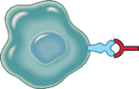            Proteine proprii normale | MHC Clasa I | Niciun răspuns al celulelor T  Celula T |  | EXEMPLE
 | Mutată proteină proprie | Celula T |  | CD8+ CTL | Variante proteice create de mutații de tip driver sau passenger
Celulele tumorale care exprimă diferite  tipuri de antigene tumorale | 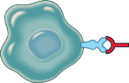  Proteină proprie supraexprimată sau aberant exprimată | Celula T |  | CD8+ CTL | Supraexprimat: tirozinază  Exprimate aberant: antigene cancer-testis (MAGE)
 | 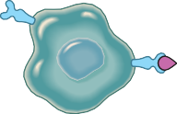  Virus oncogenic | Celula T |  | CTL CD8+ specifice antigenului virusului | Proteinele E6, E7 ale virusului papiloma uman în carcinomul cervical; proteinele EBNA în limfomul indus de EBV
Figura 7.36 Antigene tumorale recunoscute de celulele T CD8+. EBV, virusul Epstein-Barr; MHC, complexul major de histocompatibilitate. (Modificat după Abbas AK, Lichtman AH: Cellular and Molecular Immunology, ed 5, Philadelphia, 2003, WB Saunders).

Aceste antigene proteice pot fi clasificate în funcție de sursa și structura lor moleculară după cum urmează:
- Neoantigeni produși de genele care prezintă mutații pasager și driver. După cum s-a menționat anterior, transformarea neoplazică rezultă din mutațiile conducătoare din genele cancerului; aceste gene mutate codifică proteine variante care nu au fost niciodată observate de sistemul imunitar și pot fi astfel recunoscute ca nefiind sinele. În plus, din cauza caracteristicii distinctive de instabilitate genetică, cancerele au adesea o încărcătură mare de mutații pasagere în genomul lor. Deși aceste mutații sunt neutre în ceea ce privește fitness-ul celulelor canceroase și, prin urmare, nu au legătură cu fenotipul transformat, unele dintre ele se încadrează întâmplător în secvențele codificatoare ale genelor și dau naștere unor variante proteice care servesc drept antigene tumorale (cu condiția ca mutația să fie într-un epitop care se leagă de moleculele MHC ale individului). În special, mărimea încărcăturii mutaționale într-o anumită tumoră, astfel cum este dedusă din secvențierea ADN a genomurilor tumorale, se corelează bine cu puterea răspunsului celulelor T citotoxice CD8+ ale gazdei și cu eficacitatea terapiilor imunomodulatoare (descrise mai târziu).
- Proteine celulare normale supraexprimate sau exprimate aberant.
Antigenele tumorale pot fi, de asemenea, proteine celulare normale care sunt supraexprimate sau aberant exprimate în celulele tumorale. Un exemplu de proteină supraexprimată care poate fi antigenică este tirozinaza, o enzimă implicată în biosinteza melaninei care este exprimată numai în melanocitele normale și în melanoame. Poate fi surprinzător faptul că sistemul imunitar este capabil să răspundă la acest autoantigen normal. Explicația probabilă este că tirozinaza este în mod normal
produs în cantități atât de mici și în atât de puține celule sănătoase încât nu este recunoscut de sistemul imunitar și nu reușește să inducă toleranță. Un alt grup de antigene tumorale sunt proteine care sunt exprimate aberant în celulele canceroase la niveluri mult mai mari decât cele observate în țesuturile normale. Acest lucru se poate întâmpla din cauza amplificării genelor sau din cauza unor modificări epigenetice dobândite care reactivează gene care sunt în mod normal silențioase în țesuturile adulte. Unele gene din această clasă codifică antigene cancer-testis, proteine care sunt exprimate în mod normal numai în celulele germinale testiculare. Deși proteina este prezentă în testicul, aceasta nu este exprimată pe suprafața celulară într-o formă antigenică, deoarece spermatozoizii nu exprimă antigene de clasa I ale complexului major de histocompatibilitate (MHC). Astfel, în toate scopurile practice, aceste antigene sunt specifice tumorii. Prototipul acestui grup este familia genei antigenului de melanom (MAGE). Deși au fost descrise inițial în melanom, antigenele MAGE sunt exprimate de o varietate de tipuri de tumori.
- Antigene tumorale produse de virusuri oncogene. În cazul mai multor cancere asociate cu o infecție virală activă sau latentă continuă (descrisă mai târziu), virusurile responsabile codifică proteine virale care sunt recunoscute ca fiind străine de sistemul imunitar. Limfocitele T citotoxice (CTL) joacă un rol esențial în supravegherea tumorilor induse de virus prin recunoașterea antigenelor virale și uciderea celulelor infectate de virus. Importanța acestui mecanism imunitar este evidențiată de incidența ridicată a cancerelor induse de viruși care este observată la pacienții cu imunodeficiență a celulelor T moștenită sau dobândită. Multe dintre aceste tumori sunt cauzate de virusul Epstein-Barr (EBV) sau HPV, virusuri ADN purtătoare de oncogene virale puternice.

Mecanismele efectorului antitumoral
Principalul mecanism imun de eradicare a tumorilor este uciderea celulelor tumorale de către CTL-uri specifice antigenelor tumorale. Acest mecanism predomină deoarece majoritatea neoantigenelor tumorale constau în produse genetice mutante sau virale care sunt sintetizate endogen și prezentate în contextul moleculelor MHC de clasă I, permițând recunoașterea lor de către CTL-uri. Deși serurile de la pacienții cu cancer pot conține anticorpi care recunosc tumorile, există puține dovezi că aceștia au vreun rol protector în condiții fiziologice. Efectorii celulari care mediază imunitatea sunt descriși în capitolul 6. Aici ne concentrăm asupra răspunsului CTL la antigenele tumorale.
Răspunsurile CTL împotriva tumorilor sunt inițiate prin recunoașterea antigenelor tumorale pe celulele gazdă care prezintă antigen (APC). Multe tipuri de cancer, în special cele care se dezvoltă rapid, au o fracțiune mare de celule care suferă moarte celulară, fie prin apoptoză, fie prin necroză. Celulele dendritice și macrofagele din micromediul tumoral ingerează celulele tumorale sau antigenele tumorale eliberate și migrează către ganglionii limfatici drenanți. Aici, ele prezintă antigenele în contextul moleculelor MHC clasa II și, printr-un mecanism numit prezentare încrucișată, în contextul moleculelor MHC clasa I (Fig. 7.37), permițând antigenelor să fie recunoscute de CTL CD8+ naive. Activarea CTL-urilor specifice antigenului necesită, de asemenea, molecule costimulatoare, care sunt crescute pe APC probabil de "semnalele de pericol" eliberate de celulele tumorale deteriorate sau necrotice (DAMP). Odată activate prin interacțiunea cu APC, CTL specifice tumorii pot migra de la ganglionii limfatici la tumoră și pot ucide celulele tumorale, direct și în serie, fără niciun ajutor din partea altor tipuri de celule.
Capacitatea CTL de a ucide celulele tumorale independent de alte tipuri de celule și de alți factori stă la baza activității antitumorale feroce a CTL modificate pentru a exprima receptori antigenici chimiști (așa-numitele celule CAR-T) împotriva antigenelor de suprafață specifice liniei găsite pe anumite tumori. De exemplu, celulele CAR-T specifice antigenelor celulelor B sunt foarte active împotriva tumorilor cu celule B, dar anihilează și celulele B normale și eliberează suficiente citokine inflamatorii pentru a provoca o morbiditate substanțială și, uneori, moartea pacientului.
Deși CTL par să aibă un rol preeminent, și alte mecanisme pot juca un rol în imunitatea tumorală. La pacienți au fost detectate răspunsuri antitumorale ale celulelor T CD4+, iar numărul crescut de celule T efectoare CD4+, în special celule Th1, în infiltratele tumorale a fost asociat cu un prognostic mai bun în anumite tipuri de cancer, cum ar fi carcinomul colorectal. În sistemele experimentale, celulele natural killer (NK) și macrofagele activate sunt capabile să ucidă celulele tumorale. După activare cu interleukină (IL)-2 și IL-15, celulele NK pot liza o gamă largă de tumori umane, inclusiv cele care nu sunt imunogene pentru celulele T din cauza pierderii expresiei moleculelor MHC de clasă I. Capacitatea celulelor NK de a ucide celulele tumorale nu necesită o sensibilizare prealabilă, sugerând că acestea ar putea constitui o primă linie de apărare. Deși importanța celulelor NK în răspunsurile gazdei împotriva tumorilor spontane nu este încă bine stabilită, citokinele care activează celulele NK sunt utilizate pentru imunoterapie. distrugă tumorile prin mecanisme similare cu cele utilizate pentru distrugerea microbilor (de exemplu, producerea de specii reactive de oxigen; a se vedea capitolul 3).
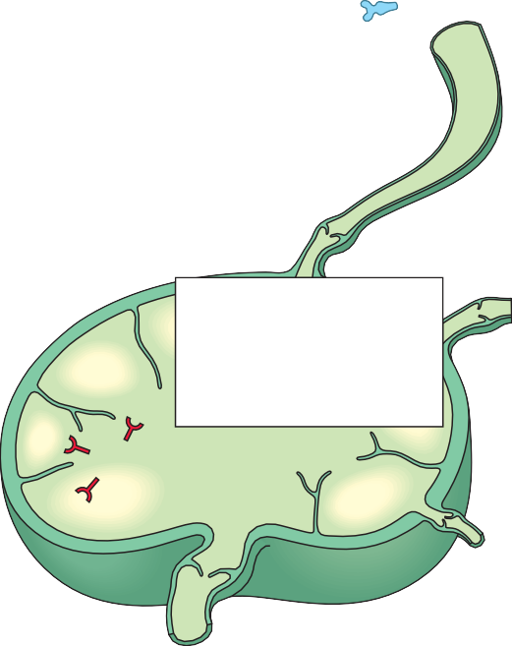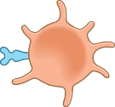
Tumoră
Celulă dendritică
Antigen tumoral fagocitat
Migrarea CTL specifice tumorii la tumoră
Vas limfatic aferentă
Celula T

Activarea celulelor T CD8+ specifice antigenului tumoral
Nod limfatic
Uciderea tumorii de către CTL

Figura 7.37 Prezentarea încrucișată a antigenelor tumorale și inducerea răspunsului antitumoral al celulelor T citotoxice CD8+. (Modificat după Abbas AK, Lichtman AH: Cellular and Molecular Immunology, ed 8, Philadelphia, 2017, Elsevier).

Macrofagele activate prezintă, de asemenea, citotoxicitate împotriva celulelor tumorale in vitro. Interferonul-γ, o citokină secretată de celulele T și de celulele NK, este un activator puternic al macrofagelor și poate permite macrofagelor să

Mecanisme de eludare a imunității de către cancere

Adesea, răspunsurile imunitare nu reușesc să stopeze creșterea tumorală, deoarece cancerele se sustrag recunoașterii imunitare sau rezistă mecanismelor efectoare imunitare. Deoarece cancerul este mult prea frecvent la persoanele care nu suferă de imunodeficiență evidentă, este evident că celulele tumorale trebuie să aibă modalități de a scăpa sau de a se sustrage sistemului imunitar la gazdele imunocompetente. Mai multe mecanisme par să fie operaționale (Fig. 7.38).
- Creșterea selectivă a variantelor antigen-negative. În timpul progresiei tumorale, subclonele puternic imunogene care exprimă antigen pot fi eliminate, iar celulele tumorale care supraviețuiesc sunt cele care și-au pierdut antigenii. Dacă celulele tumorale exprimă un număr mare de neoantigene, este puțin probabil ca toate să poată fi pierdute, dar același obiectiv poate fi atins prin alte strategii.

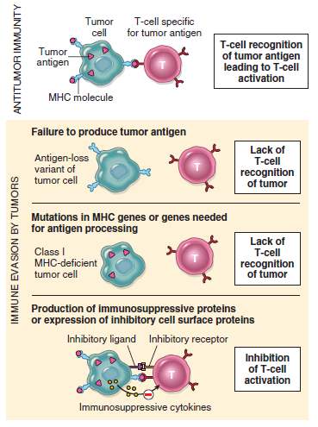
Figura
7.38 Mecanisme prin care tumorile eludează sistemul imunitar. Tumorile m eludează răspunsurile imune prin pierderea expresiei antigenelor sau a moleculelor complexului major de histocompatibilitate (MHC) sau prin producerea de citokine imunosupresoare sau liganzi precum PD-L1 pentru receptorii inhibitori de pe celulele T. (Din Abbas AK, Lichtman AH, Pillai S: Cellular and Molecular Immunology, ed 7, Philadelphia, 2012, WB Saunders).
- Pierderea sau expresia redusă a moleculelor MHC. Celulele tumorale pot să nu exprime niveluri normale de molecule HLA de clasă I, pierzând astfel capacitatea de a prezenta antigene citosolice și de a scăpa de atacul celulelor T citotoxice. Cu toate acestea, aceste celule pot activa celulele NK dacă celulele tumorale exprimă liganzi pentru receptorii de activare a celulelor NK.
- Angajarea căilor care inhibă activarea celulelor T. Celulele tumorale inhibă în mod activ imunitatea tumorală prin suprareglementarea "punctelor de control" negative care suprimă răspunsurile imune. Printr-o varietate de mecanisme, celulele tumorale pot promova expresia receptorului inhibitor CTLA-4 pe celulele T specifice tumorii. CTLA-4 se leagă de și elimină liganzii săi, moleculele B7, de la APC, reducând astfel implicarea receptorului costimulator activator CD28. Acest lucru nu numai că împiedică sensibilizarea, dar poate, de asemenea, să inducă o lipsă de reacție de lungă durată în celulele T specifice tumorii. De asemenea, celulele tumorale pot crește expresia PD-L1 și PD-L2, proteine de suprafață celulară care activează receptorul morții programate-1 (PD-1) pe celulele T efectoare. PD-1, ca și CTLA-4, inhibă activarea celulelor T. În unele cazuri, supraexprimarea PD-L1 și PD-L2 este cauzată de amplificarea sau translocarea genelor PD-L1 și PD-L2, ceea ce le plasează în panteonul adevăraților oncogeni.

Pe baza rezultatelor promițătoare din studiile clinice, anticorpii care restabilesc funcția celulelor T prin blocarea CTLA-4, PD-L1 sau a receptorilor inhibitori PD-1
sunt acum aprobate pentru tratamentul pacienților cu tumori solide în stadiu avansat și anumite forme de limfom. Succesul acestor agenți a condus la o nouă paradigmă în imunoterapia cancerului, numită uneori "blocarea punctelor de control", care este centrată pe ideea că agenții care înlătură "frânele" (punctele de control) impuse de tumori asupra răspunsurilor imune antitumorale ale gazdei pot fi foarte eficienți în tratarea cancerului (Fig. 7.39).
- Secreția de factori imunosupresori. Tumorile pot secreta mai mulți produse care inhibă răspunsul imun al gazdei. TGF-β este secretat în cantități mari de multe tumori și este un imunosupresor puternic. Mulți alți factori solubili produși de tumori sunt, de asemenea, suspectați de inhibarea răspunsului imun al gazdei, inclusiv IL-10, prostaglandina E2, anumiți metaboliți derivați din triptofan și VEGF, care poate inhiba mișcarea celulelor T din vasculatură în patul tumoral.
- Inducerea celulelor T reglatoare (Tregs). Unele studii sugerează că tumorile produc factori care favorizează dezvoltarea Tregs imunosupresoare, care ar putea contribui, de asemenea, la "imunoevasiune".
Astfel, se pare că nu există o lipsă de mecanisme prin care celulele tumorale pot păcăli sistemul imunitar al gazdei. Cu toate acestea, răspunsul menționat anterior al tumorilor la agenții imunomodulatori, cum ar fi anticorpii care blochează CTLA-4 și PD-1, a generat un entuziasm extraordinar în ceea ce privește potențialul imunoterapiei rațional concepute pentru cancer. Una dintre caracteristicile remarcabile ale acestei terapii
este că poate obține remisiuni pe termen lung și, eventual, chiar vindecări (ceea ce nu este posibil cu niciun alt tratament), probabil pentru că la pacienții tratați sunt activate celule T de lungă durată cu memorie specifică tumorii. În prezent, provocările majore constau în determinarea mecanismelor de evitare a imunității care sunt cele mai importante în cancerele fiecărui pacient și în dezvoltarea unui set mai larg de terapii care să împiedice diferitele mecanisme de evitare și să inducă astfel o imunitate eficientă a gazdei. În această privință, tratamentul cancerelor umane cu anticorpi inhibitori ai punctelor de control foarte specifici oferă posibilitatea de a dezvolta o înțelegere mecanică a anumitor aspecte ale răspunsului și rezistenței tumorale. Lecțiile învățate până în prezent din studiile clinice efectuate cu acești inhibitori includ următoarele:
- Ponderea neoantigenelor tumorale este un bun predictor al răspunsului. Tumorile care prezintă deficiențe ale enzimelor de reparare mismatch, care în mod normal corectează erorile de replicare a ADN-ului care duc la mutații punctiforme, au cea mai mare încărcătură de mutații dintre toate cancerele, iar aceste cancere sunt cele mai susceptibile de a răspunde la terapia cu blocarea punctelor de control. Pe baza acestei observații, terapia anti-PD-1 este în prezent aprobată pentru toate tumorile metastatice care prezintă deficiențe în repararea mismatch, ceea ce duce la o încărcătură mutațională ridicată, indiferent de tipul histologic.
- Doar un subset de tumori (25% până la 40%) răspunde la inhibitorii punctelor de control, probabil pentru că tumorile care nu răspund se bazează pe strategii de evaziune, altele decât angajarea căilor punctelor de control. De exemplu, tumorile care nu exprimă PD-L1 sau nu au infiltrate epuizate de celule T CD8+ pozitive pentru PD-1 nu sunt susceptibile de a răspunde la anti-PD-1 sau


















Celulă dendritică
Peptidă tumorală-MHC
Celulă dendritică
Peptidă tumorală-MHC
CD28
TCR
CTL inițiat capabil să ucidă celulele tumorale
CD28
TCR
B7
CTLA-4
B7

CTLA-4
CD8+
Celula T
CD8+
Celula T
CTL
Anti- CTLA-4
A Nod limfatic
FĂRĂ COSTIMULARE
COSTIMULARE



















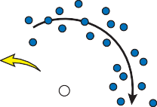
CTL CD8+ inhibat
CTL
CTL CD8+ activat
CTL
Granule citotoxice
TCR TCR
Peptidă-MHC
PD-1
Ligand PD-1
Peptidă- MHC
Anti-PD-1
Celulă tumorală
Celulă tumorală
Uciderea lui
celulă tumorală
B Țesut tumoral
Anti-PD-1
ligand
Figura 7.39 Activarea imunității antitumorale a gazdei de către inhibitorii punctului de control. (A) Blocarea moleculei de suprafață CTLA4 cu un anticorp inhibitor permite celulelor T CD8+ citotoxice (CTL) să angajeze coreceptorii familiei B7, ducând la activarea celulelor T. (B) Blocarea receptorului PD-1 sau a ligandului PD-1 prin anticorpi inhibitori abrogă semnalele inhibitoare transmise de PD-1, conducând din nou la activarea CTL-urilor. MHC, Complexul major de histocompatibilitate. (Din Abbas AK, Lichtman AH, Pillai S: Cellular and Molecular Immunology, ed 9, Philadelphia, 2017, Elsevier). Philadelphia, 2017, Elsevier).

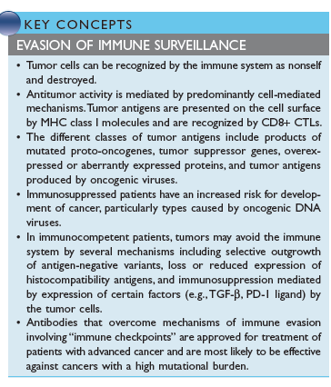
terapia anti-PD-L1. Investigatorii studiază în prezent care biomarkeri vor prezice răspunsul la diferite abordări de blocare a punctelor de control.
- Combinarea inhibitorilor punctului de control cu alți agenți terapeutici. Utilizarea combinată a diferiților inhibitori ai punctelor de control sau a inhibitorilor punctelor de control cu alte tipuri de agenți terapeutici (de exemplu, medicamente care vizează oncoproteinele precum tirozin kinazele) va fi probabil necesară pentru a obține rate mai ridicate de succes terapeutic. Primul exemplu de succes în acest sens este utilizarea combinată a anti-CTLA-4 și anti-PD-1 pentru tratarea melanomului, o abordare care este mai eficientă decât anti-CTLA-4 singur. Acest lucru reflectă faptul că mecanismele prin care CTLA-4 și PD-1 inhibă activarea celulelor T sunt diferite (Fig. 7.39). Există numeroase studii clinice în curs sau planificate care utilizează combinații de blocare a punctelor de control împreună cu alte tipuri de agenți terapeutici.
- Cele mai frecvente toxicități asociate cu blocarea punctelor de control sunt autoimunitatea și/sau leziunile inflamatorii ale organelor. Acest lucru este previzibil, deoarece funcția fiziologică a receptorilor și liganzilor inhibitori este de a menține toleranța la auto-antigeni. Poate fi afectată o gamă largă de organe, inclusiv colonul, plămânii, organele endocrine, inima și pielea, fiecare dintre acestea necesitând intervenții clinice diferite, uneori inclusiv încetarea tratamentului cu blocarea punctelor de control, care poate salva viața.

Instabilitatea genomică
Aberațiile genetice care cresc ratele de mutație sunt foarte frecvente în cancere și accelerează dobândirea mutațiilor de bază care sunt necesare pentru transformarea și progresia ulterioară a tumorii. Deși expunerea la agenți de mediu mutageni (de exemplu, substanțe chimice, radiații, lumina soarelui) este inevitabilă, cancerele sunt rezultate relativ rare ale acestor întâlniri. Această stare de fapt rezultă din capacitatea celulelor normale de a repara leziunile ADN, din moartea celulelor cu leziuni ireparabile (a se vedea mai sus "Evasiunea morții celulare") și din alte mecanisme, cum ar fi senescența indusă de oncogene și supravegherea imunitară.
Mai multe mecanisme contribuie la instabilitatea genomică în celulele canceroase. Am discutat anterior modul în care p53 protejează genomul de leziunile potențial oncogene prin oprirea diviziunii celulare pentru a oferi timp pentru repararea leziunilor ADN și prin inițierea apoptozei în celulele iremediabil afectate. Cancerele cu pierdere a funcției p53 nu numai că acumulează mutații punctiforme, dar sunt, de asemenea, puternic asociate cu aneuploidia, care poate lua forma de deleții, amplificări și rearanjamente cromozomiale complexe. Aceste aberații genomice pot apărea în celulele cu telomeri defectuoși în timpul ciclurilor de fuziune-rupere (a se vedea Fig. 7.32) sau pot fi create de alte tipuri de "catastrofe" cromozomiale (cum ar fi cromotripsia, descrisă mai târziu) care duc la ruperi de ADN în mai mulți cromozomi. În absența funcției p53, celulele cu genomuri grav deteriorate, care în mod normal ar fi fost eliminate, persistă și își coase cromozomii la loc într-un mod predispus la erori, utilizând calea de îmbinare a extremităților nonhomoloage.
TP53 este gena cea mai frecvent mutată în cancer, iar pierderea funcției p53 este astfel sursa principală de instabilitate genomică în cancer. În secțiunile următoare, vom discuta alte două clase de proteine care funcționează în mod normal pentru a proteja împotriva instabilității genomice: factorii de reparare a ADN-ului și ADN polimeraza însăși. Ca și în cazul p53, disfuncția acestor factori duce la acumularea mai rapidă a daunelor genomice (un fenotip "mutator"), accelerând dezvoltarea și progresia cancerului. În cele din urmă, vom descrie un tip special de instabilitate genomică reglementată specifică celulelor limfoide care este, de asemenea, o sursă de mutații oncogene.
Factori de reparare a nepotrivirilor ADN. Proteinele de reparare a nepotrivirilor ADN lucrează împreună pentru a acționa ca "verificatori de ortografie" în timpul procesului de replicare a ADN. De exemplu, dacă există o împerechere eronată G cu T în loc de A cu T, factorii de reparare a nepotrivirilor corectează defectul. Odată cu pierderea funcției de "corectare", erorile se acumulează în întregul genom. Unele dintre aceste erori pot crea din întâmplare mutații generatoare și, cu timpul, poate rezulta un cancer. Unul dintre semnele distinctive ale defectelor de reparare a nepotrivirilor este instabilitatea microsateliților. Microsateliții sunt repetări în tandem de una până la șase nucleotide care se găsesc în întregul genom. La persoanele normale, lungimea acestor microsateliți rămâne constantă. Cu toate acestea, dacă repararea nepotrivirii este defectuoasă, acești sateliți sunt instabili și cresc sau scad în lungime, creând alele mutante. Sindromul HNPCC (Hereditary nonpolyposis colon cancer) (cunoscut și sub denumirea de sindrom Lynch) este o afecțiune autosomal dominantă asociată cu

carcinoame care apar predominant în cecum și în colonul proximal (capitolul 17). Persoanele cu sindrom HNPCC moștenesc o copie anormală a unei gene de reparare a nepotrivirii.
Problemele apar atunci când celulele dobândesc mutații somatice de pierdere a funcției, probabil la întâmplare, în alelele lor normale unice. Mutațiile germinale de pierdere a funcției în cel puțin patru gene diferite pot produce sindromul HNPCC. Cele mai frecvent afectate gene sunt MSH2 și MLH1, fiecare reprezentând aproximativ 30 % din sindromul HNPCC. Instabilitatea microsateliților este observată, de asemenea, în aproximativ 15% din cancerele de colon sporadice și mai rar în multe alte tipuri de cancer. În cancerele sporadice, defectele în repararea nepotrivirii
provin de obicei din reducerea epigenetică a genei MLH1, mai degrabă decât din mutații somatice.
Factori de reparare prin excizie nucleotidică. Radiațiile UV provoacă reticularea reziduurilor de pirimidină, împiedicând replicarea normală a ADN-ului. Aceste leziuni ale ADN-ului sunt reparate de sistemul de reparare prin excizie a nucleotidelor. Mai multe gene sunt implicate în repararea prin excizie a nucleotidelor. Mutațiile ereditare de pierdere a funcției în oricare dintre aceste gene dau naștere unui sindrom numit xeroderma pigmentosum, care este marcat de un risc extraordinar de ridicat de cancere cutanate, în special carcinom spinocelular și carcinom bazocelular.
Factorii de reparare ai recombinării omoloage. Alte tipuri de leziuni ale ADN-ului, în special legăturile încrucișate covalente ale ADN-ului și rupturile ADN-ului cu două catene, sunt reparate printr-un proces complex numit recombinare omoloagă. Mai multe afecțiuni cauzate de defecte ale factorilor de recombinare omoloagă sunt asociate cu un risc crescut de cancer, după cum urmează:
- Sindromul Bloom este o tulburare autosomal recesivă cauzată de mutații de pierdere a funcției într-o elicază necesară pentru repararea recombinării omoloage. Persoanele afectate prezintă anomalii de dezvoltare și un risc crescut de a dezvolta mai multe tipuri diferite de cancer.
- Ataxia telangiectazia este o afecțiune autosomal recesivă cauzată de defecte ale ATM, o genă care codifică o kinază care acționează în amonte de p53. Acest sindrom se caracterizează prin neurodegenerare (în special a cerebelului, de unde ataxia), imunodeficiență, hipersensibilitate la radiații (din cauza unei incapacități de a repara rupturile de ADN dublu-catenar) și predispoziție la cancer, în special anumite forme de leucemie și limfom. Mutații somatice de tip driver
în ATM sunt, de asemenea, frecvente în anumite tipuri de neoplasme limfoide.
- Anemia Fanconi este o afecțiune autosomal recesivă care poate fi cauzată de mutații în mai mult de o duzină de gene diferite, fiecare codificând o proteină care participă la o cale care repară legăturile încrucișate ale ADN-ului prin recombinare omoloagă. Se caracterizează prin anomalii de dezvoltare (statură mică, anomalii scheletice), hipersensibilitate la agenți chimioterapeutici care
reticularea ADN-ului și creșterea riscului de insuficiență a măduvei osoase (aplasie) și leucemie.
- Cancerul mamar familial este adesea asociat cu defecte moștenite ale genelor care sunt necesare pentru repararea recombinării omoloage. Mutațiile în două gene, BRCA1și BRCA2, reprezintă 25% din cazuri. Anumite mutații germinale BRCA2 cauzează anemia Fanconi și se pare că proteinele BRCA și proteinele Fanconi funcționează în mod cooperativ într-o rețea de răspuns la deteriorarea ADN legată de repararea recombinării omoloage. Defectele acestei căi duc la activarea căii de joncțiune finală neomologă de salvare, la formarea de cromozomi dicentrici, la cicluri pod-fuziune-rupere și la aneuploidie, la fel cum se întâmplă în celulele deficitare în p53 care suferă scurtarea telomerilor (a se vedea figura 7.32).

În plus față de cancerul de sân, femeile cu mutații BRCA1 prezintă un risc mult mai ridicat de cancer ovarian epitelial, iar bărbații prezintă un risc ușor mai ridicat de cancer de prostată. Mutațiile genei BRCA2 sunt asociate cu un spectru mai larg de cancere, inclusiv cancerul de sân la bărbați și femei, precum și cancerele de ovar, prostată, pancreas, căile biliare, stomac, melanocite și B
limfocite.
ADN polimerază. În condiții normale, ADN polimerazele celulare implicate în replicarea ADN au o rată de eroare foarte scăzută, definită ca adăugarea unei nucleotide care nu se potrivește cu partenerul său de pe șablonul de ADN. Această fidelitate provine în parte dintr-o activitate exonuclazică inerentă care permite ADN polimerazei să facă o pauză, să elimine bazele nepotrivite și să insereze nucleotida corespunzătoare înainte de a continua în jos pe șirul șablon. Subseturile anumitor tipuri de cancer, cel mai adesea carcinoamele endometriale și cancerele de colon, adăpostesc mutații ale ADN polimerazei care duc la pierderea acestei funcții de "corectare" și la acumularea a numeroase substituții punctuale. Cancerele cu mutații ale ADN polimerazei sunt cele mai puternic mutate dintre toate cancerele umane și, probabil din cauza unei încărcături ridicate de neoantigeni, par să aibă răspunsuri excelente la inhibitorii punctului de control imunitar.
Instabilitatea genomică reglementată în celulele limfoide. Un tip special de deteriorare a ADN-ului joacă un rol central în patogeneza tumorilor limfocitelor B și T. După cum s-a descris în capitolul 6, imunitatea adaptivă se bazează pe capacitatea celulelor B și T de a-și diversifica genele receptorilor de antigen. Celulele B și T în dezvoltare exprimă o pereche de produse genetice, RAG1 și RAG2, care realizează recombinarea segmentului V(D)J, permițând asamblarea genelor receptorilor de antigen funcționale. În plus, după întâlnirea cu antigenul, celulele B mature exprimă o enzimă specializată numită citosin deaminază indusă de activare (AID), care este necesară atât pentru recombinarea comutatorului de clasă al genei imunoglobulinelor, cât și pentru hipermutația somatică. Aceste procese sunt asociate cu rupturi ale ADN induse de AID sau substituții nucleotidice, ambele fiind predispuse la erori precum translocații și mutații care cauzează neoplasme limfoide (capitolul 13).
- Persoanele cu mutații ereditare ale genelor implicate în sistemele de reparare a ADN-ului prezintă un risc mult crescut de apariție a cancerului.
- Pacienții cu sindromul HNPCC prezintă defecte ale sistemului de reparare a nepotrivirilor, ceea ce duce la dezvoltarea de carcinoame ale colonului. Genomul acestor pacienți prezintă instabilitate microsatelitară, caracterizată prin modificări ale lungimii repetițiilor scurte în întregul genom.
- Pacienții cu xeroderma pigmentosum au un defect în
- Calea de reparare prin excizia nucleotidelor și prezintă un risc crescut de apariție a cancerului de piele expus la lumina UV din cauza incapacității de a repara dimerii de pirimidină. Sindroamele care implică defecte ale sistemului de reparare a ADN-ului prin recombinare omoloagă constituie un grup de afecțiuni - sindromul Bloom, ataxia-telangiectasia,

și anemia Fanconi - care se caracterizează prin tulburări de dezvoltare și hipersensibilitate la agenții care dăunează ADN-ului, precum radiațiile ionizante. BRCA1 și BRCA2, care prezintă mutații în cancerele mamare familiale, sunt implicate în repararea ADN-ului.
Mutațiile în ADN polimerază care elimină funcția de corectare a probelor conduc la instabilitate genomică în subseturi de carcinoame colonice și endometriale.
- Celulele T și B sunt supuse unei instabilități genomice reglementate în timpul rearanjărilor genelor somatice. Erorile din acest proces sunt o cauză importantă a neoplasmelor limfoide.
Inflamația care favorizează apariția cancerului

Cancerele infiltrate provoacă o reacție inflamatorie cronică, ceea ce îi face pe unii să le asemene cu "răni care nu se vindecă". La pacienții cu cancere avansate, această reacție inflamatorie poate fi atât de extinsă încât să provoace semne și simptome sistemice precum anemia (capitolul 14), oboseala și cașexia (descrise mai târziu). Cu toate acestea, studiile efectuate asupra cancerelor pe modele animale sugerează că celulele inflamatorii modifică, de asemenea, celulele tumorale și micro-mediul local pentru a permite multe dintre semnele distinctive ale cancerului. Aceste efecte pot proveni din interacțiunile directe dintre celulele inflamatorii și celulele tumorale sau prin efectele indirecte ale celulelor inflamatorii asupra altor celule stromale rezidente, în special fibroblastele și celulele endoteliale asociate cancerului. Efectele propuse ale celulelor inflamatorii și ale celulelor stromale rezidente care favorizează apariția cancerului includ următoarele:
- Eliberarea de factori care favorizează proliferarea. Leucocitele infiltrante și celulele stromale activate secretă o mare varietate de factori de creștere, cum ar fi EGF, precum și proteaze care pot elibera factorii de creștere din ECM.
- Eliminarea supresorilor de creștere. Creșterea celulelor epiteliale este în mod normal suprimată de interacțiunile celulă-celulă și celulă-ECM. Proteazele eliberate de celulele inflamatorii pot degrada moleculele de adeziune care mediază aceste interacțiuni, eliminând o barieră în calea creșterii.
- Creșterea rezistenței la moartea celulară. Reamintim că desprinderea celulelor epiteliale de membranele bazale și de interacțiunile celulă-celulă duce la o formă de moarte celulară numită anoikis. Se presupune că macrofagele asociate tumorii previn anoikis prin exprimarea moleculelor de adeziune, cum ar fi integrinele, care promovează interacțiunile fizice directe cu celulele tumorale. Există, de asemenea, dovezi substanțiale că interacțiunile dintre celulele stromale și celulele canceroase cresc rezistența celulelor canceroase la chimioterapie, probabil prin activarea căilor de semnalizare care promovează supraviețuirea celulelor în fața stresului, cum ar fi deteriorarea ADN-ului.
- Inducerea angiogenezei. Celulele inflamatorii eliberează numeroși factori, inclusiv VEGF, care stimulează angiogeneza.
- Activarea invaziei și a metastazelor. Proteazele eliberate de macrofage favorizează invazia tisulară prin remodelarea ECM, în timp ce factori precum TNF și EGF pot stimula direct motilitatea celulelor tumorale.

După cum s-a menționat, alți factori eliberați de celulele stromale, precum TGF-β, pot promova EMT, care este considerată a fi un eveniment-cheie în procesul de invazie și metastază. Evitarea distrugerii imunitare. O varietate de factori solubili eliberați de macrofage și alte celule stromale pot contribui la micro-mediul imunosupresor al tumorilor, inclusiv TGF-β și o serie de alți factori care fie favorizează recrutarea Tregs imunosupresoare, fie suprimă funcția celulelor T citotoxice CD8+. În plus, există dovezi abundente în modelele murine de cancer și dovezi emergente în bolile umane că cancerele avansate conțin macrofage activate alternativ (M2) (capitolul 3), celule induse de citokine precum IL-4 și IL-13. Aceste macrofage produc citokine care promovează angiogeneza, proliferarea fibroblastelor și depunerea de colagen, toate acestea fiind frecvent observate în cancerele invazive. În plus, macrofagele pot susține răspunsuri imune eficiente ale gazdei la celulele canceroase prin exprimarea factorului de control imun PD-L1 și prin alte mecanisme care urmează să fie elucidate pe deplin.
Deși o înțelegere aprofundată a modului în care cancerele "manipulează" celulele inflamatorii pentru a-și susține creșterea și supraviețuirea rămâne evazivă, există un interes substanțial pentru dezvoltarea de terapii orientate către inflamația indusă de tumori și consecințele acesteia din aval. În acest sens, inhibitorii ciclooxigenazei-2 (COX-2) antiinflamatori s-au dovedit a reduce incidența adenoamelor colonice și sunt autorizați pentru tratamentul pacienților cu polipoză adenomatoasă familială.

Disreglarea genelor asociate cancerului
Leziunile genetice care activează oncogenele sau inactivează genele supresoare de tumori pot fi subtile (de exemplu, mutații punctuale) sau pot implica segmente de cromozomi suficient de mari pentru a fi detectate într-un cariotip de rutină. Activarea oncogenelor și pierderea funcției genelor supresoare de tumori prin mutații au fost discutate anterior în acest capitol. În continuare vom discuta despre anomaliile cromozomiale și modificările epigenetice care contribuie la carcinogeneză și vom aborda pe scurt rolul ARN-urilor necodificatoare.

Modificări cromozomiale
Anumite anomalii cromozomiale sunt puternic asociate cu anumite neoplazii și conduc inevitabil la dereglarea genelor cu un rol esențial în patogeneza tipului de tumoare respectiv. Anomaliile cromozomiale recurente specifice au fost identificate în majoritatea leucemiilor și limfoamelor, în multe sarcoame și într-un număr tot mai mare de carcinoame. În plus, cromozomi întregi pot fi câștigați sau pierduți. Deși modificările numărului (aneuploidiei) și structurii cromozomilor sunt considerate, în general, fenomene tardive în progresia cancerului, în unele cazuri (de exemplu, în celulele care și-au pierdut telomerii; vezi Fig. 7.32), acestea pot fi un eveniment timpuriu care inițiază procesul de transformare.
Din punct de vedere istoric, modificările cromozomiale în cancer au fost identificate prin cariotipizare, identificarea morfologică a cromozomilor în metafază preparați din eșantioane clinice. Cu toate acestea, în prezent, cariotipurile celulelor canceroase sunt reconstruite în laboratoarele de cercetare prin secvențierea profundă a genomului celulelor canceroase și este posibil ca cariotipurile convenționale să fie înlocuite de alte metode chiar și în laboratoarele clinice în anii următori.

Tabelul 7.8 Exemple selectate de oncogene create prin translocații

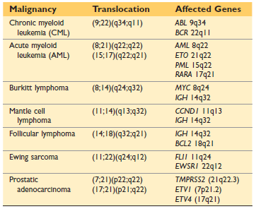

Indiferent de tehnologia utilizată, studiul modificărilor cromozomiale în celulele tumorale este important. În primul rând, este foarte probabil ca genele din vecinătatea punctelor de ruptură cromozomială recurente sau a delețiilor să fie fie oncogene (de exemplu, MYC, BCL2, ABL) sau supresoare tumorale (de exemplu, APC, RB). În al doilea rând, anumite anomalii cariotipice au valoare diagnostică sau implicații prognostice sau terapeutice importante. De exemplu, testele care detectează și cuantifică genele de fuziune BCR-ABL sau produsele lor de ARNm sunt esențiale pentru diagnosticarea LMC și sunt utilizate pentru monitorizarea răspunsului la inhibitorii de kinază BCR-ABL. Multe alte aberații cromozomiale caracteristice anumitor tipuri de tumori sunt prezentate în capitolele următoare.
Translocații cromozomiale. Orice tip de rearanjare cromozomială - translocații, inversiuni, amplificări și chiar deleții mici - poate activa proto-oncogene, dar translocația cromozomială este cel mai frecvent mecanism. Exemple notabile de oncogene activate prin translocații cromozomiale sunt enumerate în tabelul 7.8. Translocațiile pot activa proto-oncogenele în două moduri:
- Prin înlocuirea promotorului sau a enhancerului, în care translocarea duce la supraexprimarea unei proto-oncogene prin înlocuirea elementelor sale de reglare cu cele ale unei alte gene, de obicei una care este foarte exprimată.
- Prin formarea unei gene de fuziune în care secvențele codificatoare a două gene sunt fuzionate parțial sau în întregime, conducând la exprimarea unei noi proteine chimerice
cu proprietăți oncogene.
Expresia excesivă a unei proto-oncogene cauzată de translocație este exemplificată de limfomul Burkitt. Practic, toate limfoamele Burkitt prezintă o translocație care implică cromo- unii 8q24, unde se află gena MYC, și unul dintre cei trei cromozomi care poartă o genă de imunoglobulină. La localizarea sa normală, MYC este strâns controlată și este cel mai puternic exprimată în celulele care se divid activ. În limfomul Burkitt, cea mai frecventă translocare deplasează gena care conține MYC

segment al cromozomului 8 la cromozomul 14q32 (vezi Fig. 7.23), plasându-l aproape de gena lanțului greu al imunoglobulinelor (IGH). Notația genetică pentru translocație este t (8;14) (q24; q32). Mecanismele moleculare ale supraexprimării MYC mediate de translocație sunt variabile, la fel ca și punctele de ruptură precise din gena MYC. În majoritatea cazurilor, translocația elimină secvențele reglatoare ale genei MYC și le înlocuiește cu regiunile de control ale genei IGH, care este puternic exprimată în celulele B. Secvențele codante MYC rămân intacte, iar proteina MYC este exprimată constitutiv la niveluri ridicate. Prezența aproape invariabilă a translocațiilor MYC în limfoamele Burkitt atestă importanța supraactivității MYC în patogeneza acestei tumori.
Există multe alte exemple de translocații care implică oncogene și loci ai receptorilor antigenici în tumorile limfoide. Pentru ca aceste translocații (sau orice alte translocații) să aibă loc, trebuie să se producă simultan rupturi ale ADN-ului dublu catenar în cel puțin două locuri din genom, iar capetele libere ale ADN-ului trebuie apoi unite pentru a crea doi noi cromozomi derivați. În celulele limfoide, se crede că majoritatea acestor neajunsuri moleculare apar în timpul încercărilor de recombinare normală a genelor receptorilor de antigen (care are loc atât la progenitorii celulelor B, cât și la cei ai celulelor T) sau de recombinare a comutatorilor de clasă (care este limitată la celulele B mature stimulate de antigen). În mod neașteptat, tumorile cu translocații care implică genele imunoglobulinelor sunt întotdeauna de origine B, iar tumorile cu translocații care implică genele receptorilor celulelor T sunt întotdeauna de origine T. Genele afectate sunt diverse, dar, la fel ca în cazul translocațiilor care implică MYC, efectul net este supraexprimarea unei proteine cu activitate oncogenă.
Cromozomul Philadelphia, caracteristic LMC și unui subset de leucemii limfoblastice acute cu celule B (capitolul 13), oferă exemplul prototipic al unei rearanjări cromozomiale care creează o genă de fuziune ce codifică o oncoproteină chimeră. În acest caz, cele două rupturi cromozomiale se află în gena ABL de pe cromozomul 9 și în gena BCR (breakpoint cluster region) de pe cromozomul 22 (a se vedea figura 7.23). Îmbinarea nonhomologă a extremităților duce apoi la o translocare reciprocă care creează o genă de fuziune BCR-ABL oncogenă pe cromozomul 22 derivat (așa-numitul cromozom Philadelphia). Genele de fuziune BCR-ABL codifică proteine BCR-ABL chimerice cu activitate tirozin kinazică constitutivă. De la descoperirea BCR-ABL în LMC, multe alte oncogene de fuziune care codifică tirozin kinaze constitutiv active au fost descrise într-o gamă largă de cancere umane. La fel ca BCR-ABL, aceste proteine de fuziune conduc căi de semnalizare oncogenă și uneori s-au dovedit a fi ținte ale unor terapii eficiente. Alte gene de fuziune oncogene codifică factori nucleari care reglează transcripția sau structura cromatinei. Spre deosebire de tirozin-kinazele hiperactive, se cunosc mai puține despre modul în care oncoproteinele de fuziune nucleară contribuie la apariția cancerului. Leucemia promielocitară acută (APML) reprezintă o excepție cu consecințe clinice importante. APML este practic întotdeauna asociată cu o translocație reciprocă între cromozomii 15 și 17 care produce o genă de fuziune PML-RARA (Fig. 7.40). Modul în care funcționează această genă de fuziune este acum destul de bine înțeles. Gena de fuziune codifică o proteină chimeră constând dintr-o parte a unei proteine numite PML și o parte a receptorului acidului retinoic-α (RARα). RARα normal se leagă de ADN
și activează transcripția în prezența retinoizilor. Printre genele care răspund la RARα se numără un număr care sunt necesare pentru diferențierea progenitorilor mieloizi în neutrofile.
- Oncoproteina PML-RARα are o afinitate diminuată pentru retinoizi, astfel încât, la niveluri fiziologice, retinoizii nu se leagă de PML-RARα într-o măsură semnificativă. În această stare "nelegată", aceasta își păstrează capacitatea de a lega ADN-ul, dar în loc să activeze transcripția, inhibă transcripția prin recrutarea represorilor transcripționali. Acest lucru interferează cu expresia genelor care sunt necesare pentru diferențiere, ducând la o "grămadă" de progenitori mieloizi proliferanți care înlocuiesc elementele normale ale măduvei osoase.
- Atunci când este administrat în doze farmacologice, acidul retinoic all-trans (ATRA) se leagă de PML-RARα și determină o schimbare conformațională care duce la deplasarea complexelor represoare și la recrutarea de complexe diferite care activează transcripția. De asemenea, există dovezi că complexele PML-RARA legate de ATRA sunt degradate mai rapid. Aceste modificări depășesc blocajul expresiei genice, determinând diferențierea progenitorilor mieloizi neoplazici în neutrofile și moartea acestora (la fel ca neutrofilele mature normale), curățând măduva timp de câteva zile și permițând recuperarea hematopoiezei normale.

Această terapie extrem de eficientă este primul exemplu de terapie de diferențiere, în care celulele tumorale nemuritoare sunt induse să se diferențieze în progeniturile lor mature, care au o durată de viață limitată. Aceasta a stimulat, de asemenea, eforturile de a dezvolta medicamente care vizează alte oncoproteine nucleare, în ciuda dificultății inerente a problemei.

Deleții. Delețiile cromozomiale sunt o altă anomalie structurală foarte frecventă în celulele tumorale. Deleția unor regiuni specifice ale cromozomilor este asociată cu pierderea anumitor gene supresoare de tumori.
După cum am discutat anterior, delețiile care implică cromozomul 13q14, locul genei RB, sunt asociate cu retinoblastomul, iar deleția genei supresoare de tumori VHL de pe cromozomul 3p este un eveniment comun în carcinoamele cu celule renale. Secvențierea genomului celulelor canceroase a scos la iveală multe alte exemple de deleții care implică gene supresoare tumorale, precum și mici inserții de ADN dintr-un loc în altul. Totuși, nu toate delețiile duc la pierderea funcției genei; un subset activează oncogenele prin aceleași mecanisme ca și translocațiile cromozomiale. De exemplu, aproximativ 25% din leucemiile limfoblastice acute cu celule T prezintă mici deleții ale cromozomului 1 care juxtapun proto-oncogenei TAL1 cu un promotor activ din apropiere, ducând la supraexprimarea factorului de transcripție TAL1. Multe alte exemple de "adăugare prin sustragere genomică" au fost descoperite în prezent prin secvențierea genomului cancerului.
Amplificarea genelor. Supraexprimarea oncogenelor poate rezulta și din reduplicarea și amplificarea secvențelor ADN ale acestora. O astfel de amplificare poate produce până la câteva sute de copii ale oncogenei în celula tumorală. În unele cazuri, genele amplificate produc modificări cromozomiale care pot fi identificate la microscop. Se observă două modele care se exclud reciproc: (1) multiple structuri extracromosomiale mici numite minute duble și (2) regiuni de colorare omogene.

Progenitor granulocitar normal
Represor
Represor

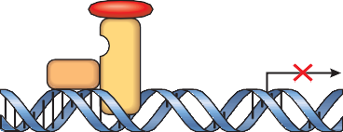
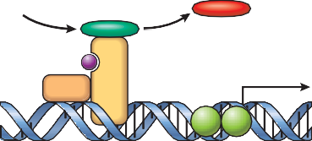
RA
Represia transcripțională
RXR
Activator
Activarea transcripției genelor
RXR
AC AC
Diferențierea în PMN cu durată de viață scurtă
ΡΑΡα
ΡΑΡα
(10-9-10-8 M)

Leucemie promielocitară acută cu t(15;17) și gena de fuziune PML-RARA
Represor Represor

RA
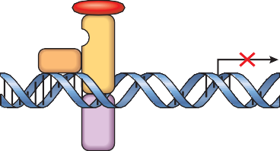
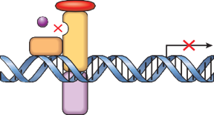
(10-9-10-8 M)
Represia transcripțională
RXR
Represia transcripțională
RXR
Diferențiere blocată; Leucemie acută
PML
ΡΑΡα
PML
ΡΑΡα

Leucemie promielocitară acută + ATRA
Represor
Represor

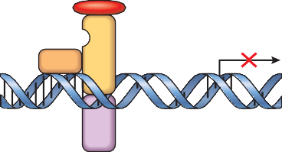
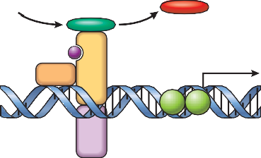
ATRA (10-7-10-6 M)
Represia transcripțională
RXR
Activator
Activarea transcripției genelor
RXR
AC AC
Diferențierea malignității
promielocite în PMN de scurtă durată; Remisiune hematologică
PML
ΡΑΡα
PML
ΡΑΡα

Figura 7.40 Patogeneza moleculară a leucemiei promielocitice acute (PML) și baza răspunsului la acidul retinoic all-trans (ATRA). PMN, neutrofil polimorfonuclear; RA, acid retinoic; RXR, partener de legare pentru RARa normal și proteina de fuziune PML-RARa codificată de o genă chimeră creată prin translocația (15;17) în leucemia promielocitară acută.

Acestea din urmă derivă din inserția genelor amplificate în noi localizări cromozomiale, care pot fi îndepărtate de localizarea normală a oncogenei implicate. Regiunile cromozomiale afectate sunt lipsite de un model normal de benzi de colorare la lumină și la întuneric, apărând omogene în cariotipuri (vezi Fig. 7.24). Din punct de vedere clinic, cele mai importante amplificări sunt NMYC în neuroblastom și ERBB2 în cancerele mamare. NMYC este amplificat în 25% până la 30% din neuroblastomi, iar amplificarea sa este asociată cu un prognostic slab. Amplificarea ERBB2 apare în aproximativ 20% din cancerele mamare. După cum s-a menționat deja, terapia cu anticorpi îndreptați împotriva receptorului HER2 codificat de ERBB2 este o terapie eficientă pentru acest subset molecular de cancere mamare.

Rearanjamente cromozomiale complexe. Adevărata amploare a rearanjărilor cromozomiale în cancer apare abia acum datorită secvențierii genomurilor celulelor canceroase întregi, care permite "reconstrucția" completă a cromozomilor din secvențele ADN. Acest exercițiu a scos la iveală nu numai un număr mare de rearanjamente simple (de exemplu, mici deleții, duplicări sau inversiuni), ci și "catastrofe" cromozomiale mult mai dramatice care provin din cromotripsie (literalmente, spargerea cromozomilor). Chromothrypsis se observă în 1% până la 2% din cancere în ansamblu și este deosebit de frecvent în osteosarcomas și gliom. Ea pare să rezulte dintr-un singur eveniment în care
Zeci până la sute de rupturi cromozomiale apar într-un singur cromozom sau în mai mulți cromozomi. Geneza acestor rupturi este incertă, dar sunt activate mecanismele de reparare a ADN-ului care unesc piesele într-un mod dezordonat, creând numeroase rearanjamente, deleții și chiar amplificări. Se presupune că astfel de evenimente catastrofale pot muta din întâmplare mai multe gene canceroase simultan, accelerând astfel procesul de carcinogeneză.
- Celulele tumorale pot dobândi mai multe tipuri de mutații oncogene, inclusiv mutații punctiforme și alte anomalii cromozomiale nealeatorii, cum ar fi translocații, deleții și amplificări ale genelor.
- Translocațiile contribuie la carcinogeneză prin supraexprimarea oncogenelor sau prin generarea de noi proteine de fuziune cu capacitate de semnalizare modificată. Delețiile cauzează frecvent pierderea funcției genelor supresoare de tumori și uneori activează proto- oncogene. Amplificarea genelor crește în general expresia și funcția oncogenelor.
- Secvențierea 6enomică a scos la iveală numeroase rearanjări {criptice| (subcy- togenetice), în principal mici deleții și inserții ("indels"), precum și cromotripsis, în care un cromozom este "sfărâmat" și apoi reasamblat în mod dezordonat.
LEZIUNI GENETICE ÎN CANCER
CONCEPTE CHEIE

Modificări epigenetice
Modificările epigenetice au fost implicate în multe aspecte ale fenotipului malign, inclusiv expresia genelor canceroase, controlul diferențierii și al autoreînnoirii, precum și sensibilitatea și rezistența la medicamente. După cum s-a discutat în capitolul 1, "epigenetica" se referă la alți factori decât secvența ADN care reglează expresia genelor (și, prin urmare, fenotipul celular). Reamintim că mecanismele epigenetice includ modificări ale histonelor catalizate de enzime asociate cu complexele de reglare a cromatinei; metilarea ADN-ului, o modificare creată de ADN-metiltransferazele; și alte modificări care reglează organizarea de ordin superior a ADN-ului (de ex, A fost recunoscut de mai bine de o sută de ani faptul că nucleele celulelor canceroase prezintă morfologii anormale, care (după cum s-a menționat anterior) pot lua forma hipercromasiei, aglomerării de cromatină sau limpezirii cromatinei (așa-numita cromatină nucleară veziculară). Aceste aparențe modificate provin din perturbări ale organizării cromatinei. Una dintre cele mai notabile descoperiri rezultate din secvențierea genomului cancerului a fost identificarea a numeroase mutații care implică gene care codifică proteine de reglare epi- genetică (tabelul 7.9). Ca urmare, se suspectează în prezent că aspectul morfologic modificat al celulelor canceroase reflectă defecte genetice dobândite în factorii care mențin epigenomul. Într-adevăr, metodele care permit evaluări la nivelul întregului genom au început să dezvăluie alterări răspândite în epigenomul celulelor canceroase, care pot fi împărțite în linii mari în următoarele categorii:
- Silențierea genelor supresoare de tumori prin hipermetilarea locală a ADN-ului. Unele celule canceroase prezintă un efect selectiv de

Tabelul 7.9 Exemple de genuri reglatoare epigenomice care sunt mutante în cancer

Gen(e) | Funcția | Tumoră (frecvența aproximativă a mutației)
DNMT3A | Metilarea ADN | Leucemie mieloidă acută (20%)
MLL1 | Metilarea histonelor | Leucemie acută la sugari (90%)
MLL2 | Metilarea histonelor | Limfom folicular (90%)
CREBBP/ EP300 | Acetilarea histonelor | Limfom difuz cu celule B mari (40%)
ARID1A | Poziționarea nucleozomilor/ remodelarea cromatinei | Carcinom ovarian cu celule clare (60%), carcinom endometrial (30%-40%)
SNF5 | Poziționarea nucleozomilor/ remodelarea cromatinei | Tumoare rabdoidă malignă (100%)
PBRM1 | Poziționarea nucleozomilor/ remodelarea cromatinei | Carcinom renal (30%)
H3F3A,  HIST1H3B | Variante ale histonei H3 (componente ale nucleozomului) | Glioame pediatrice (30%-80%,  în funcție de localizarea anatomică)

hipermetilarea promotorilor genelor supresoare de tumori, care duce la reducerea lor la tăcere transcripțională. De obicei, hipermetilarea are loc pe o singură alelă, iar funcția celeilalte copii a genei supresoare de tumori afectate este pierdută printr-un alt mecanism, cum ar fi o mutație punctuală sau o deleție invalidantă. Unul dintre numeroasele exemple de genă supresoare de tumori care este hipermetilată în mai multe tipuri de cancer este CDKN2A, care, după cum vă amintiți, este un locus complex care codifică doi supresori de tumori, p14/ARF și p16/INK4a, care sporesc activitatea p53 și, respectiv, RB.
- Modificări globale în metilarea ADN. În plus față de hipermetilarea locală a genelor supresoare de tumori, multe tumori prezintă modele anormale de metilare a ADN-ului în întregul lor genom. Tumorile care prezintă în mod obișnuit o metilare anormală a ADN-ului, cum ar fi leucemia mieloidă acută, au uneori mutații în genele care codifică ADN-metiltransferazele sau alte proteine care influențează metilarea ADN-ului (a se vedea tabelul 7.9), ceea ce sugerează că modificările observate au o bază genetică. Cea mai evidentă consecință potențială a modificărilor globale ale metilării este expresia alterată a mai multor gene, care pot fi supraexprimate sau subexprimate în comparație cu normalul, în funcție de natura modificărilor locale.
- Modificări ale histonelor. Vă amintiți că histonele sunt responsabile de "împachetarea" ADN-ului și că modificările poziției histonelor sau modificările posttranslaționale (așa-numitele mărci ale histonelor) reglează transcripția genelor. Celulele canceroase prezintă adesea modificări ale histonelor în apropierea genelor care influențează comportamentul celular. Ca și în cazul metilării ADN-ului, în multe cazuri aceste modificări par să aibă o bază genetică, putând fi atribuite mutațiilor din proteinele care "scriu", "citesc" și "șterg" mărcile histonice sau care poziționează nucleozomii pe ADN (a se vedea tabelul 7.9). În mod remarcabil, în unele tipuri de cancer, mutațiile conducătoare apar chiar în genele histonice. Detaliile nu au apărut încă, dar este sigur că aceste leziuni modifică expresia genelor care contribuie la fenotipul malign.

Rămân multe de descifrat cu privire la starea "epigenomului" în diferite tipuri de cancer și la contribuția acestuia la starea malignă, dar câteva aspecte ale relației merită subliniate.
- Specificitatea de linie a anumitor gene supresoare de tumori are o bază epigenetică. Este posibil să fi observat că supresorii tumorali și oncoproteinele pot fi împărțiți, în linii mari, în două clase: cei care sunt mutați sau dereglați în alt mod în multe tipuri de cancer (de exemplu, RAS, MYC, p53) și cei care sunt mutați într-un subset restrâns de tumori (de exemplu, RB în retinoblastom, VHL în carcinomul cu celule renale, APC în carcinomul de colon) și care sunt, prin urmare, limitați la linia genetică. Linia sau starea de diferențiere a unei celule canceroase, ca și cea a celulelor normale, depinde de modificările epigenetice care produc un model de expresie genică ce caracterizează tipul celular respectiv. Rezultă că genele canceroase restricționate de linie acționează numai în contexte epigenetice în care aceste gene controlează ținte oncogene cheie. La extreme, acest lucru permite unor gene, cum ar fi cele care codifică receptorii Notch, să acționeze ca supresor de tumori într-o linie genetică și să se comporte ca un oncogen în alta. Astfel, gena NOTCH1 este una dintre genele supresoare de tumori cel mai frecvent mutante în celulele scuamoase

(în care mutațiile duc la pierderea funcției și la o diferențiere deficitară) și este, de asemenea, cel mai frecvent oncogen mutant în leucemia limfoblastică acută cu celule T (în care mutațiile în diferite părți ale genei duc la câștig de funcție și determină expresia genelor pro-creștere, cum ar fi MYC).
- Epigenomul este o țintă terapeutică. Deoarece starea epigenetică a unei celule depinde de modificări reversibile care sunt efectuate de enzime (care sunt, în general, ținte bune pentru medicamente), există un interes intens pentru dezvoltarea de medicamente care vizează modificatorii epigenomici în cancer și alte boli. Inhibitorii deacetilazelor histonice, erasori ai cromatinei care elimină grupările acetil din histone, sunt autorizați pentru utilizarea în anumite tumori limfoide, iar inhibitorii metilării ADN-ului sunt utilizați pentru tratarea tumorilor mieloide, în parte pe baza ideii că aceste medicamente pot reactiva genele tumorupresoare. Alte medicamente care vizează anumiți scriitori de cromatină și cititori de cromatină sunt în prezent testate în studii clinice
- Cancerul prezintă probabil o eterogenitate epigenetică considerabilă. La fel cum instabilitatea genomică dă naștere heterogenității genetice în cancere, este de temut că și cancerele se vor dovedi a avea o eterogenitate epigenetică extinsă de la celulă la celulă în cadrul tumorilor individuale. O consecință a acestei eterogenități poate fi rezistența la medicamente. De exemplu, modificările epigenetice pot duce la rezistența celulelor cancerului pulmonar la inhibitorii semnalizării receptorului EGF. Atunci când inhibitorii sunt eliminați, celulele canceroase pulmonare revin la starea lor anterioară de sensibilitate la inhibitori. Dacă este răspândită, această plasticitate epigenetică se poate alătura eterogenității genetice ca o altă barieră în calea dezvoltării de terapii curative împotriva cancerului.

ARN-urile necodificatoare și cancerul
ARN-urile necodificatoare participă la carcinogeneză prin reglarea expresiei genelor asociate cancerului care codifică proteine. Cele mai bine caracterizate dintre aceste ARN necodificatoare sunt microARN-urile. După cum s-a discutat în capitolul 1, microARN-urile (miR) sunt ARN-uri mici necodificatoare, monocatenare, cu o lungime de aproximativ 22 de nucleotide, care mediază inhibarea secvenței specifice a ARNm-urilor. Având în vedere faptul că miR-urile controlează supraviețuirea, creșterea și diferențierea celulelor normale, nu este surprinzător faptul că acestea joacă un rol în carcinogeneză. Expresia modificată a miR, care provine uneori din amplificări și deleții ale locilor miR, a fost identificată în multe tipuri de cancer. Expresia scăzută a anumitor miR crește traducerea ARNm-urilor oncogene; astfel de miR au activitate supresoare tumorală. De exemplu, delețiile care afectează miR-15 și miR-16 sunt printre cele mai frecvente leziuni genetice în leucemia limfocitară cronică, o tumoare frecventă la adulții în vârstă (capitolul 13). În această tumoare, pierderea acestor miR conduce la o suprareglementare a proteinei antiapoptotice BCL-2, sporind supraviețuirea celulelor tumorale. Dimpotrivă, supraexprimarea altor miRs reprimă expresia genelor supresoare de tumori; astfel de miRs promovează dezvoltarea tumorilor și sunt denumite onco-miRs. Un exemplu de onco-miR este miR-155, care este supraexprimat în multe limfoame umane cu celule B și suprareglează indirect un număr mare de gene care promovează proliferarea, inclusiv MYC. Implicarea miR-urilor poate fi vârful proverbial al icebergului în ceea ce privește rolul ARN-urilor necodificatoare în

cancer. Analizele genomice sistematice au arătat că mai mult de 60 % din genom este transcris în ARN-uri, dintre care majoritatea sunt necodificatoare și se crede că au funcții de reglementare (capitolul 1).

Bazele moleculare ale carcinogenezei în mai multe etape

Având în vedere că tumorile maligne trebuie să dobândească mai multe "semne distinctive" ale cancerului, rezultă că cancerele sunt rezultatul acumulării treptate de mutații multiple care acționează în moduri complementare pentru a produce o tumoare complet malignă. Ideea că tumorile maligne rezultă dintr-o acumulare secvențială de modificări care favorizează apariția cancerului este susținută de studii epidemiologice, experimentale și moleculare, iar studiul oncogenelor și al genelor supresoare de tumori a oferit o bază moleculară solidă pentru conceptul de carcinogeneză în mai multe etape. Secvențierea întregului genom al cancerelor a scos la iveală doar 10 mutații în anumite leucemii, până la mii de mutații (dintre care majoritatea sunt mai degrabă pasageri decât motoare) în tumorile care apar în urma expunerii cronice la agenți cancerigeni, cum ar fi cancerele pulmonare asociate cu fumatul de țigară. Un răspuns mai direct la întrebarea "de câte mutații este nevoie pentru a crea o tumoare complet malignă?" provine din încercările experimentale de transformare a celulelor umane normale cu combinații de oncogene, unele derivate din virusuri transformatoare (descrise ulterior). De exemplu, celulele epiteliale umane normale pot fi transformate prin următoarea combinație de evenimente: (1) activarea RAS; (2) inactivarea RB; (3) inactivarea p53; (4) inactivarea PP2A, o fosfatază supresoare de tumori care este un regulator negativ al multor căi de semnalizare; și (5) expresia constitutivă a telomerazei. Celulele care prezintă toate aceste alterări sunt nemuritoare și produc creșteri invazive, complet maligne, atunci când sunt injectate în șoareci imunodeficienți.
Spre deosebire de laborator, se presupune că aceste evenimente nu au loc niciodată simultan în timpul dezvoltării naturale a unui cancer uman, ci au loc în mod progresiv. Care sunt dovezile că este așa? Un exemplu clasic de achiziție treptată a fenotipului malign se găsește în carcinomul de colon. Multe dintre aceste tipuri de cancer evoluează printr-o serie de etape identificabile din punct de vedere morfologic, în special formarea de adenoame care se extind progresiv și suferă în cele din urmă o transformare malignă (capitolul 17). Analizele moleculare ale proliferărilor în fiecare stadiu au arătat într-adevăr că leziunile precanceroase au mai puține mutații decât adenocarcinoamele și că anumite mutații tind să apară devreme (de exemplu, mutații în gena supresoare de tumori APC) sau târziu (de exemplu, mutații în TP53) în proces (discutate în detaliu în capitolul 17). Dovezi similare privind progresia în etape există și pentru alte leziuni precursoare recunoscute ale cancerelor epiteliale, cum ar fi displaziile colului uterin, ale epidermei și ale mucoasei orale, precum și hiperplaziile endometrului. Acestea sunt, de asemenea, descrise în capitolele următoare.
AGENȚI CANCERIGENI ȘI INTERACȚIUNILE LOR CELULARE
În urmă cu mai bine de 200 de ani, chirurgul londonez Sir Percival Pott a atribuit în mod corect cancerul de piele scrotal la coșarii de fum expunerii cronice la funingine. Pe baza acestei observații,

Tabelul 7.10 Principalii agenți chimici cancerigeni
INITIAȚIE

Agenți cancerigeni cu acțiune directă
Agenți de alchilare
β-Propiolactonă Sulfat de dimetil Diepoxibutan
Medicamente anticancerigene (ciclofosfamidă, clorambucil, nitrosouree și altele)
Agenți de acilare
1-Acetil-imidazol Clorură de dimetilcarbamil
Procarcinogeni care necesită activare metabolică
Hidrocarburi aromatice policiclice și heterociclice
Benz[a]antracen Benzo[a]piren Dibenz[a,h]antracen 3-Metilcolantren
7,12-Dimetilbenz[a]antracen
Amine aromatice, amide, coloranți azoici
2-naftilamină (β-naftilamină) Benzidină
2-Acetilaminofluoren Dimetilaminoazobenzen (galben unt)
Produse naturale vegetale și microbiene
Aflatoxină B₁ Griseofulvin Cicasin Safrol Nuci de betel
Altele
Nitrozamine și amide
Clorură de vinil, nichel, crom Insecticide, fungicide Bifenili policlorurați

breasla daneză a curățătorilor de coșuri de fum a decis că membrii săi trebuie să facă baie zilnic. De atunci, nicio măsură de sănătate publică nu a reușit să controleze la fel de mult o formă de cancer! Ulterior, sute de substanțe chimice s-au dovedit a fi cancerigene la animale. Unii dintre agenții principali sunt enumerați în tabelul 7.10.
PROMOȚIE

Carcinogeneza chimică

După cum s-a discutat anterior, carcinogeneza este un proces în mai multe etape. Acest lucru este ușor de demonstrat în modelele experimentale de carcinogeneză chimică, în care au fost descrise pentru prima dată etapele de inițiere și promovare în timpul dezvoltării cancerului. Experimentele clasice care au permis distincția între inițiere și promovare au fost efectuate pe pielea șoarecilor și au evidențiat următoarele concepte referitoare la secvența inițiere-promovare: Inițierea rezultă din expunerea celulelor la o doză suficientă de agent cancerigen. Aceasta provoacă leziuni permanente ale ADN-ului (mutații). Promotorii pot induce apariția tumorilor din celulele inițiate, dar nu sunt tumorigeni prin ei înșiși. Aplicarea promotorilor duce la proliferarea și expansiunea clonală a celulelor inițiate (cu mutații). Impulsionate să prolifereze, subclonele celulelor inițiate suferă diverse mutații suplimentare, iar în cele din urmă apare o clonă canceroasă cu toate caracteristicile distinctive.





Detoxifiere

Metabolice
activare Excreție
Intermediari electrofili
Detoxifiere

ADN
reparație Celulă normală

Moartea celulară
Leziune permanentă a ADN-ului: Celulă inițiată
Proliferarea celulară: Diferențiere alterată
CLONĂ PRENEOPLASTICĂ

Proliferare Mutații suplimentare
NEOPLASM MALIGN
Legătura la ADN: Formarea adductului
CARCINOGEN

Figura 7.41 Schema generală a evenimentelor în carcinogeneza chimică. Rețineți că promotorii determină expansiunea clonală a celulei inițiate, producând astfel o clonă preneoplastică. Proliferarea ulterioară indusă de promotor sau de alți factori determină acumularea de mutații suplimentare și apariția unei tumori maligne.

Este probabil ca mulți factori care contribuie la oncogeneză la om să acționeze, de asemenea, prin stimularea proliferării și, prin urmare, pot fi considerați, din punct de vedere conceptual, promotori tumorali; exemplele includ stimularea estrogenică neopusă a endometrului și a sânului și procesele inflamatorii cronice asociate cu repararea țesuturilor (de exemplu, boala inflamatorie intestinală, hepatita cronică și esofagul Barrett).
Deși conceptele de inițiere și promovare au fost derivate în mare parte din experimente pe șoareci, acestea sunt concepte utile atunci când se analizează rolurile anumitor factori care contribuie la apariția cancerelor umane. Cu această scurtă prezentare generală, inițierea și promovarea pot fi examinate mai în detaliu (Fig. 7.41). Toate substanțele chimice cancerigene inițiatoare sunt electrofile foarte reactive (au atomi cu deficit de electroni) care pot reacționa cu atomi nucleofili (bogați în electroni) din celulă. Țintele lor sunt ADN-ul, ARN-ul și proteinele, iar în unele cazuri aceste interacțiuni cauzează moartea celulei. Inițierea, în mod evident, provoacă daune neletale ADN-ului, care este reparat într-un mod predispus la erori. Celula mutantă transmite apoi leziunile ADN la celulele fiice. Substanțele chimice care pot provoca inițierea carcinogenezei se împart în două categorii: cu acțiune directă și cu acțiune indirectă.

Agenți cancerigeni cu acțiune directă

Agenții cancerigeni cu acțiune directă nu necesită conversie metabolică pentru a deveni cancerigeni. Majoritatea sunt agenți cancerigeni slabi, dar unii sunt importanți deoarece sunt medicamente chimioterapeutice pentru cancer (de exemplu, agenți alchilanți). Tragic este faptul că, în unele cazuri, acești agenți au vindecat, controlat sau întârziat recidiva anumitor tipuri de cancer (de exemplu, leucemie, limfom sau carcinom mamar), doar pentru a evoca o a doua formă de cancer, de obicei leucemie mieloidă acută. Riscul de cancer indus este scăzut, dar existența sa impune utilizarea judicioasă a acestor agenți.

Substanțe cancerigene cu acțiune indirectă

Agenții cancerigeni cu acțiune indirectă necesită conversie metabolică pentru a deveni agenți cancerigeni activi; produsele cancerigene sunt denumite agenți cancerigeni finali. Majoritatea carcinogenilor chimici acționează indirect și necesită activare metabolică pentru transformarea în carcinogeni finali (Fig. 7.41). Unii dintre cei mai puternici carcinogeni chimici indirecți - hidrocarburile policiclice - sunt prezenți în combustibilii fosili. Altele, de exemplu benzo[a]pirenul (componenta activă a funinginii, despre care Potts a demonstrat că este cancerigenă), se formează în timpul arderii la temperaturi înalte a tutunului din țigări și sunt implicate în cauzarea cancerului pulmonar. Hidrocarburile policiclice sunt, de asemenea, produse din grăsimile animale în timpul procesului de prăjire sau frigere a cărnii și sunt prezente în carnea și peștele afumat. Aminele aromatice și coloranții azoici sunt o altă clasă de agenți cancerigeni cu acțiune indirectă care au fost utilizați pe scară largă în trecut în industria coloranților anilinici și în industria cauciucului. Multe alte substanțe cancerigene profesionale sunt enumerate în tabelul 7.10.
Majoritatea substanțelor cancerigene indirecte sunt metabolizate de monooxigenaze dependente de citocromul P-450. Genele care codifică aceste enzime sunt polimorfe, iar activitatea și inducibilitatea acestor enzime variază semnificativ de la un individ la altul (descrise în continuare în capitolul 9). Deoarece aceste enzime sunt esențiale pentru activarea procarcinogenelor, susceptibilitatea la carcinogeneză este legată în parte de variantele polimorfe specifice pe care le moștenește un individ. Astfel, poate fi posibil să se evalueze riscul de cancer la un anumit individ prin analiza genetică a acestor polimorfisme enzimatice.
Metabolizarea hidrocarburilor aromatice policiclice, cum ar fi benzo[a]pirenul, de către produsul genei P-450, CYP1A1, oferă un exemplu instructiv. Aproximativ 10% din populația albă poartă o formă foarte inductibilă a acestei gene. Fumătorii ușori cu genotipul susceptibil CYP1A1 au un risc de șapte ori mai mare de a dezvolta cancer pulmonar în comparație cu fumătorii fără genotipul permisiv. Căile metabolice sunt, de asemenea, implicate în inactivarea (detoxifierea) anumitor procarcinogeni sau derivați ai acestora, iar variația acestor căi poate influența, de asemenea, riscul de cancer.
Țintele moleculare ale agenților chimici cancerigeni. Deoarece transformarea malignă rezultă din mutații, nu este surprinzător faptul că majoritatea agenților chimici de inițiere vizează ADN-ul și sunt mutageni. Nu există o modificare unică sau unică asociată cu inițierea cancerului. De asemenea, nu există o predispoziție aparentă a inițiatorilor de a provoca mutații în anumite gene; se presupune că mutațiile apar în toate
genomul, iar celulele care, din întâmplare, suferă leziuni ale "suspecților obișnuiți" - oncogene și supresori tumorali precum RAS și TP53 - obțin un potențial avantaj selectiv și sunt expuse riscului de transformare ulterioară. Aceasta nu înseamnă că mutațiile induse de agenții cancerigeni apar în mod complet aleatoriu. Datorită structurilor lor chimice, unii agenți cancerigeni interacționează în mod preferențial cu anumite secvențe de ADN sau baze și produc astfel mutații care sunt grupate în "puncte fierbinți" sau care sunt îmbogățite pentru anumite substituții de baze. Acest fenomen este ilustrat de un "hotspot" mutațional asociat cu expunerea la aflatoxina B1, un agent natural produs de unele tulpini ale mucegaiului Aspergillus. Aspergillus se dezvoltă pe cereale și nuci depozitate necorespunzător și există o corelație puternică între nivelul alimentar al acestui contaminant alimentar și incidența carcinomului hepatocelular în unele părți ale Africii și ale Orientului Îndepărtat. În mod interesant, carcinoamele hepatocelulare asociate cu aflatoxina B1 tind să prezinte o mutație particulară în TP53, o transversiune G:C→T: A în codonul 249 care produce o substituție arginină-serină în proteina p53 care interferează cu funcția acesteia. În schimb, mutațiile TP53 sunt puțin frecvente în tumorile hepatice din zonele în care alimentele nu sunt contaminate cu aflatoxină și puține dintre aceste mutații implică codonul 249. În mod similar, cancerele pulmonare asociate fumatului au, în medie, o încărcătură mutațională de 10 ori mai mare decât cancerele pulmonare la nefumători, iar aceste mutații în exces sunt puternic înclinate către anumite substituții de baze cunoscute ca fiind cauzate de agenții cancerigeni din fumul de țigară (proverbiala "armă fumătoare"). Secvențierea genomului cancerului a evidențiat câteva zeci de alte "semnături" mutaționale. Una dintre aceste semnături reflectă expunerea la agenți chimioterapeutici, dar restul sunt în mare parte inexplicabile, ceea ce sugerează că alți agenți cancerigeni se ascund în mediu, așteptând să fie descoperiți.
Alte substanțe potențial cancerigene la locul de muncă și acasă includ clorura de vinil, arsenicul, nichelul, cromul, insecticidele, fungicidele și bifenilii policlorurați. Nitriții utilizați ca conservanți alimentari au provocat, de asemenea, îngrijorare, deoarece reacționează cu aminele conținute în alimente pentru a forma nitrosoamine, care sunt suspectate a fi cancerigene.

- Agenții chimici cancerigeni au grupe electrofile foarte reactive care deteriorează direct ADN-ul, ducând la mutații și, în cele din urmă, la cancer.
- Agenții cu acțiune directă nu necesită conversie metabolică pentru a deveni cancerigeni, în timp ce agenții cu acțiune indirectă nu sunt activi până când nu sunt convertiți într-un agent cancerigen final prin căi metabolice endogene. Prin urmare, polimorfismele enzimelor endogene, cum ar fi citocromul P-450, pot influența carcinogeneza.
- După expunerea unei celule la un mutagen sau la un inițiator, geneza tumorală poate fi intensificată prin expunerea la promotori, care stimulează proliferarea celulelor mutante.
- Exemple de agenți cancerigeni umani sunt agenții cu acțiune directă (de exemplu, agenții alchilanți utilizați pentru chimioterapie), agenții cu acțiune indirectă (de exemplu, benzo[a]pirenul, coloranții azoici, aflatoxina) și promotorii sau agenții care provoacă hiperplazii patologice ale endometrului sau activitate regenerativă în ficat.
CARCINOGENEZA CHIMICĂ
CONCEPTE CHEIE

Carcinogeneza radiațiilor

Energia radiantă, sub formă de raze UV ale luminii solare sau sub formă de radiații electromagnetice ionizante și particule, este mutagenă și cancerigenă. Expunerea la razele UV provoacă cancere cutanate, iar expunerea la radiații ionizante în urma expunerii medicale sau profesionale, a accidentelor din centralele nucleare și a detonării bombelor atomice este asociată cu o varietate de cancere. Deși contribuția radiațiilor ionizante la povara totală a cancerului la om este probabil mică, acele cancere care apar pot apărea după zeci de ani și sunt necesare perioade lungi de observație pentru a determina efectul complet al acestora. O incidență crescută a cancerului de sân a devenit evidentă la zeci de ani după ce femeile au fost expuse în copilărie la testele cu bombe atomice. Incidența a atins cote maxime în perioada 1988-1992 și apoi a scăzut. În plus, radiațiile pot avea efecte aditive sau sinergice cu alți factori potențial cancerigeni.

- Radiațiile ionizante provoacă rupturi cromozomiale, translocații și, mai rar, mutații punctiforme, ducând la leziuni genetice și carcinogeneză.
- Razele UV induc formarea de dimeri de pirimidină în ADN, ducând la mutații. Prin urmare, razele UV pot da naștere la cancere cutanate. Persoanele cu defecte în repararea dimerilor de pirimidină suferă de xerodermie pigmentară și sunt expuse unui risc deosebit de ridicat.
- Expunerea la radiații în timpul procedurilor de imagistică, cum ar fi scanările CT, este legată de o creștere foarte mică, dar măsurabilă, a riscului de cancer la copii.
CARCINOGENEZA PRIN RADIAȚII
CONCEPTE CHEIE
Raze ultraviolete
Expunerea la razele UV provenite de la soare, în special la persoanele cu piele deschisă, este asociată cu o incidență crescută a carcinomului spinocelular, a carcinomului bazocelular și a melanomului cutanat. Gradul de risc depinde de tipul de raze UV, de intensitatea expunerii și de pigmentarea pielii, aceasta din urmă reflectând cantitatea de melanină din piele care absoarbe lumina. Astfel, persoanele de origine europeană cu pielea deschisă la culoare, care se arde ușor la soare și care refuză cu înverșunare să se bronzeze și care trăiesc în localități foarte expuse la soare (de exemplu, Queensland, Australia, aproape de ecuator) au cea mai mare incidență a cancerului de piele din lume. Partea UV a spectrului solar poate fi împărțită în trei game de lungimi de undă: UVA (320-400 nm), UVB (280-320 nm) și UVC (200-280 nm). Dintre acestea, se consideră că UVB este responsabil pentru inducerea cancerelor cutanate. UVC, deși este un mutagen puternic, nu este considerat semnificativ deoarece este filtrat de stratul de ozon care înconjoară Pământul (de unde și îngrijorările legate de reducerea stratului de ozon).

Lumina UVB este cancerigenă din cauza capacității sale de a determina formarea dimerilor de pirimidină în ADN. Absorbția energiei unui foton de lumină UV de către ADN produce o reacție chimică care duce la reticularea covalentă a bazelor pirimidinice, în special a reziduurilor de timidină adiacente din același lanț de ADN. Acest lucru denaturează elicea ADN și împiedică împerecherea corectă a dimerului cu bazele din lanțul opus de ADN. Dimerii de pirimidină sunt reparați prin calea de reparare prin excizia nucleotidelor, un proces care poate implica 30 sau mai multe proteine. Se postulează că, în cazul expunerii excesive la soare, capacitatea căii de reparare prin excizie a nucleotidelor este depășită, iar mecanismele de reparare a ADN-ului netemplate și predispuse la erori devin operaționale. Acestea permit celulei să supraviețuiască, dar introduc și mutații care, în unele cazuri, duc la apariția cancerului. Importanța căii de reparare a ADN-ului prin excizia nucleotidelor este ilustrată cel mai bine de frecvența ridicată a cancerelor la persoanele cu boala ereditară xeroderma pigmentosum (discutată anterior). Controversa cu privire la rolul expunerii la UV în etiologia melanomului a fost înlăturată prin secvențierea genomului melanomului. Aceasta a arătat că melanoamele care apar pe pielea expusă la soare conțin un număr enorm de mutații care poartă semnătura reparării predispuse la erori a dimerilor de pirimidină, confirmând că lumina UV are un rol cauzal important în acest cancer potențial letal.
Radiații ionizante
Radiațiile electromagnetice (raze X, raze γ) și particulele (particule α, particule β, protoni, neutroni) sunt toate cancerigene. Dovezile sunt numeroase, iar câteva exemple sunt suficiente. Multe persoane care au fost pionierii utilizării razelor X au dezvoltat cancere de piele. Minerii de elemente radioactive din Europa Centrală și din regiunea Munților Stâncoși din Statele Unite au o incidență de 10 ori mai mare a cancerului pulmonar decât restul populației. Cea mai grăitoare este urmărirea supraviețuitorilor bombelor atomice lansate asupra orașelor Hiroshima și Nagasaki. Inițial, s-a constatat o creștere accentuată a incidenței anumitor forme de leucemie după o perioadă medie de latență de aproximativ 7 ani. Ulterior, a crescut incidența multor tumori solide cu perioade de latență mai lungi (de exemplu, carcinoamele de sân, colon, tiroidă și plămâni). O mare îngrijorare în era actuală a utilizării pe scară largă a tomografiei computerizate (CT) o reprezintă studiile care au arătat că copiii care beneficiază de două sau trei tomografii computerizate au un risc de trei ori mai mare de leucemie, iar cei care beneficiază de cinci până la zece astfel de tomografii au un risc de trei ori mai mare de tumori cerebrale. Riscul general la copii este foarte scăzut (aproximativ o leucemie în plus și o tumoră cerebrală în plus pe o perioadă de 10 ani la 10 000 de scanări CT), dar subliniază totuși necesitatea de a minimiza expunerea la radiații ori de câte ori este posibil.
La om, din motive care nu sunt clare, există o ierarhie a vulnerabilității țesuturilor la cancerele induse de radiații. Cele mai frecvente sunt leucemiile mieloide (tumori ale granulocitelor și ale precursorilor acestora; a se vedea capitolul 13). Cancerul de tiroidă urmează îndeaproape, dar numai la pacienții tineri. În categoria intermediară sunt cancerele de sân, plămâni și glande salivare. În schimb, pielea, oasele și tractul gastrointestinal sunt relativ rezistente la neoplazia indusă de radiații, chiar dacă celulele epiteliale gastrointestinale sunt vulnerabile la efectele acute de distrugere celulară ale radiațiilor, iar pielea este "prima în linie" pentru toate radiațiile externe. Cu toate acestea, medicul nu trebuie să uite: practic orice celulă poate fi transformată în celulă canceroasă printr-o expunere suficientă la energie radiantă.

Carcinogeneza microbiană
Mulți viruși ARN și ADN s-au dovedit a fi oncogeni la animale atât de diferite precum broaștele și primatele. Cu toate acestea, în ciuda examinării intense, doar câteva virusuri au fost asociate cu cancerul uman. Discuția noastră se concentrează pe virusurile oncogene umane, precum și pe rolul bacteriei H. pylori în cancerul gastric.

O temă comună în patogeneza carcinogenezei microbiene este că infectonul declanșează proliferarea celulară, care este inițial policlonală, dar cu timpul devine monoclonală prin achiziționarea de mutații conducătoare în celulele care se divid rapid.
Virusuri ARN oncogene
Virusul leucemiei umane cu celule T de tip 1. Deși studiul retrovirusurilor animale a oferit informații spectaculoase cu privire la bazele moleculare ale cancerului, un singur retrovirus uman, virusul leucemiei umane cu celule T de tip 1 (HTLV-1), este implicat în mod ferm în patogeneza cancerului la om.
HTLV-1 cauzează leucemia/limfomul cu celule T adulte (ATLL), o tumoare endemică în anumite părți ale Japoniei, în bazinul Caraibelor, în America de Sud și în Africa și întâlnită sporadic în alte părți, inclusiv în Statele Unite. La nivel mondial, se estimează că între 15 și 20 de milioane de persoane sunt infectate cu HTLV-1. Similar virusului imunodeficienței umane (HIV), care cauzează SIDA, HTLV-1 are tropism pentru celulele T CD4+ și, prin urmare, acest subset de celule T este ținta principală pentru transformarea neoplazică. Infecția la om necesită transmiterea celulelor T infectate prin contact sexual, produse sanguine sau alăptare. Leucemia se dezvoltă la numai 3-5 % dintre persoanele infectate, de obicei după o lungă perioadă latentă de 40-60 de ani.
Există puține îndoieli că infecția HTLV-1 a limfocitelor T este necesară pentru leucemogeneză, dar mecanismele moleculare ale transformării nu sunt definite. Spre deosebire de mai multe retrovirusuri murine, HTLV-1 nu conține o oncogenă și nu a fost descoperită nicio integrare consecventă lângă o proto- oncogenă. Cu toate acestea, în celulele leucemice, integrarea virală prezintă un model clonal. Cu alte cuvinte, deși locul integrării virale în cromozomii gazdei este aleatoriu (ADN-ul viral se găsește în locuri diferite în cancere diferite), locul integrării este identic în toate celulele unui anumit cancer. Acest lucru nu s-ar întâmpla dacă HTLV-1 ar fi doar un pasager care infectează celulele după transformare; mai degrabă, aceasta înseamnă că HTLV-1 trebuie să fi fost prezent în momentul transformării, situându-se la "locul crimei".
Genomul HTLV-1 conține regiunile gag, pol, env și repetițiile terminale lungi tipice tuturor retrovirușilor, dar, spre deosebire de alte virusuri ale leucemiei, conține alte două gene denumite tax și HBZ. Mai multe aspecte ale activității de transformare a HTLV-1 pot fi atribuite produselor proteice ale acestor gene. Tax este esențială pentru replicarea virală deoarece stimulează transcrierea ARN viral din repetiția terminală lungă de 5′. HBZ este un factor de transcripție, iar Tax și HBZ modifică transcripția genelor celulelor gazdă și interacționează cu anumite proteine de semnalizare ale celulelor gazdă. În acest fel, acestea par să contribuie la dobândirea caracteristicilor cancerului, deși mecanismele rămân neclare; au fost sugerate efecte asupra semnalelor intracelulare care reglează creșterea și supraviețuirea celulelor, inducerea instabilității genomice și inhibarea senescenței. Oricare ar fi mecanismul real, acesta este destul de ineficient, având în vedere perioada de latență tipică de multe decenii dintre infecție și apariția leucemiei, care apare doar la un mic subset de persoane infectate.

Virusuri ADN oncogene
Ca și în cazul virusurilor ARN, au fost identificate mai multe virusuri ADN oncogene care provoacă tumori la animale. Dintre diferitele virusuri ADN umane, cinci - HPV, EBV, HBV, poliomavirusul celulelor Merkel și herpesvirusul uman 8 (HHV8, denumit și herpesvirusul sarcomului Kaposi) - au fost implicate în cauzarea cancerului uman. Poliomavirusul celulelor Merkel a fost identificat în carcinoamele cu celule Merkel și este descris în capitolul 25. HHV8 este discutat în capitolele 6 și 11. Deși nu este un virus ADN, VHC este, de asemenea, asociat cu cancerul și este discutat aici pe scurt. Papilomavirusul uman. Au fost identificate cel puțin 70 de tipuri de HPV distincte din punct de vedere genetic. Unele tipuri (de exemplu, 1, 2, 4 și 7) provoacă papiloame scuamoase benigne (veruci) la om. În schimb, HPV-urile cu risc ridicat (de exemplu, tipurile 16 și 18) au fost implicate în geneza carcinomelor cu celule scuamoase ale colului uterin, ale regiunii anogenitale și ale capului și gâtului (în special tumorile care apar în mucoasa amigdaliană). Aceste cancere sunt boli cu transmitere sexuală cauzate de infecția cronică cu HPV. Spre deosebire de cancerele de col uterin, verucile genitale au un potențial malign scăzut și sunt asociate cu HPV-uri cu risc scăzut, predominant HPV-6 și HPV-11. Ce explică variația riscului de cancer între tulpinile HPV? În cazul verucilor benigne, genomul HPV este menținut într-o formă episomală neintegrată, în timp ce în cazul cancerelor genomul HPV este integrat în genomul gazdei, ceea ce sugerează că integrarea ADN-ului viral este unul dintre factori. Ca și în cazul HTLV-1, locul integrării virale în cromozomii gazdei este aleatoriu, dar modelul de integrare este clonal. Integrarea are loc întotdeauna într-un mod care întrerupe ADN-ul viral în cadrul de citire deschis E1/E2, ducând la pierderea represorului viral E2 și la creșterea expresiei genelor HPV E6 și E7, care sunt responsabile de potențialul oncogen al HPV (Fig. 7.42). Activitățile oncogene ale E6. Proteina E6 se leagă și mediază degradarea p53 și stimulează expresia transcriptazei inverse a telomerazei (TERT), subunitatea catalitică a telomerazei, care vă amintiți că contribuie la imortalizarea celulelor. E6 din tipurile de HPV cu risc ridicat are o afinitate mai mare pentru p53 decât E6 din tipurile de HPV cu risc scăzut, o distincție care explică probabil diferența de risc de cancer.
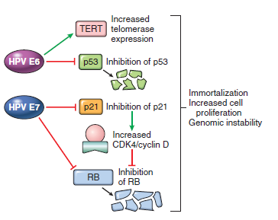
Figura 7.42 Efectele transformatoare ale proteinelor E6 și E7 ale papilomavirusului uman (HPV). Efectul net al proteinelor HPV E6 și E7 este de a imortaliza celulele și de a elimina restricțiile privind proliferarea celulară (vezi figura 7.26). TERT, transcriptază inversă a telomerazei. (Modificat după Münger K, Howley PM: Human papillomavirus immortalization and transformation functions, Virus Res 89:213-228, 2002).

  - Activitățile oncogene ale E7. Proteina E7 are efecte care le completează pe cele ale E6, toate fiind centrate pe accelerarea celulelor prin punctul de control al ciclului celular G1/S. Aceasta se leagă de proteina RB și deplasează factorii de transcripție E2F care sunt în mod normal sechestrați de RB, promovând progresia prin ciclul celular. La fel ca proteinele E6 și p53, proteinele E7 din tipurile de HPV cu risc ridicat au o afinitate mai mare pentru RB decât proteinele E7 din tipurile de HPV cu risc scăzut. E7 inactivează, de asemenea, inhibitorii CDK p21 și p27. În cele din urmă, proteinele E7 din HPV-urile cu risc ridicat (tipurile 16, 18 și 31) se leagă și, probabil, activează ciclinele A și E.
Pentru a rezuma, tipurile de HPV cu risc ridicat exprimă proteine oncogene care inactivează supresorii tumorali, activează ciclinele, inhibă apoptoza și combat senescența celulară. Astfel, este evident că proteinele HPV promovează multe dintre semnele distinctive ale cancerului. Primatul infecției cu HPV în cauzalitatea cancerului de col uterin este confirmat de eficacitatea vaccinurilor HPV în prevenirea cancerului de col uterin. Cu toate acestea, infecția cu HPV în sine nu este suficientă pentru carcinogeneză. De exemplu, atunci când keratinocitele umane sunt transfectate in vitro cu ADN de la tipurile de HPV 16, 18 sau 31, acestea sunt imortalizate, dar nu formează tumori. Cotransfecția cu o genă RAS mutantă duce la trans- formare malignă completă. În plus față de acești coactori genetici, HPV acționează, după toate probabilitățile, și în colaborare cu factorii de mediu. Aceștia includ fumatul de țigară, infecțiile microbiene coexistente, deficiențele alimentare și modificările hormonale, care au fost toate implicate în patogeneza cancerelor de col uterin. O proporție ridicată de femei infectate cu HPV elimină infecția prin mecanisme imunologice, dar altele nu o fac din cauza anomaliilor imunitare dobândite, cum ar fi cele care rezultă din infecția cu HIV, sau din motive necunoscute. După cum era de așteptat, femeile care sunt coinfectate cu tipuri de HPV cu risc ridicat și cu HIV prezintă un risc crescut de cancer de col uterin.
Virusul Epstein-Barr. EBV, un membru al familiei herpesvirusurilor, a fost primul virus legat de o tumoare umană, limfomul Burkitt. De la descoperirea sa inițială în urmă cu 50 de ani, EBV a fost implicat în patogeneza unei colecții diverse de tumori umane, inclusiv diverse limfoame, mai multe carcinoame și chiar sarcoame rare. Cele mai frecvente tumori asociate cu EBV sunt limfoamele derivate din celulele B și carcinomul nazofaringian; alte neoplasme asociate cu EBV sunt discutate în altă parte în această carte.
Modul în care EBV provoacă tumori ale celulelor B, cum ar fi limfomul Burkitt, este complex și incomplet înțeles, dar cel mai bine se poate aprecia dacă se iau în considerare efectele sale asupra celulelor B normale. EBV are glicoproteine de suprafață care recunosc și leagă receptorul complementului CD21, permițând virusului să se atașeze și să infecteze celulele B. Acest lucru se întâmplă probabil în amigdale în urma expunerii la virusul din salivă. Infecția virală a celulelor B este latentă; cu alte cuvinte, nu există replicare virală, iar celulele nu sunt ucise. Cu toate acestea, în celulele B cu infecție latentă sunt exprimate proteine EBV care permit celulelor să crească pe termen nelimitat (imortalizare). Bazele moleculare ale creșterii și imortalizării celulelor B sunt complexe, dar, la fel ca în cazul altor virusuri, implică "deturnarea" mai multor căi normale de semnalizare. O genă EBV, proteina-1 cu membrană latentă (LMP-1), este un oncogen capabil să inducă limfo- mastoza celulelor B la șoareci. LMP-1 se comportă ca un receptor CD40 constitutiv activ, un receptor cheie al semnalelor celulelor T helper care stimulează creșterea celulelor B (capitolul 6). LMP-1 activează căile de semnalizare NF-κB și JAK/STAT și promovează supraviețuirea și proliferarea celulelor B, toate acestea având loc în mod autonom (adică fără celule T sau alte semnale externe) în celulele B infectate cu EBV. Concomitent, LMP-1 previne apoptoza prin activarea BCL2. Astfel, virusul "împrumută" căile normale de activare a celulelor B pentru a extinde grupul de celule infectate latent. O altă genă EBV, EBNA-2, codifică o proteină nucleară care imită un receptor Notch activ constitutiv. EBNA-2 transactivează mai multe gene gazdă, inclusiv ciclina D și familia SRC de proto-oncogene. În plus, genomul EBV conține o genă care codifică un omolog al IL-10 (vIL-10) care a fost "împrumutat" din genomul gazdei. vIL-10 suprimă activarea celulelor T de către macrofage și contribuie la transformarea celulelor B dependentă de EBV.
Proteinele EBV care sunt necesare pentru imortalizarea și proliferarea celulelor B sunt foarte imunogene, iar la indivizii normali proliferarea policlonală a celulelor B determinată de EBV este ușor controlată de un răspuns citotoxic al celulelor T. În funcție de momentul și intensitatea acestui răspuns, individul rămâne asimptomatic sau dezvoltă un episod autolimitat de mononucleoză infecțioasă (capitolul 8). Cu toate acestea, în cazul în care imunitatea celulelor T este deficitară, celulele B transformate de EBV pot produce un limfom rapid progresiv, fatal.
Limfomul Burkitt este un neoplasm al limfocitelor B care este endemic în Africa Centrală și Noua Guinee, zone în care este cea mai frecventă tumoră a copilăriei. Un limfom morfologic identic apare sporadic în întreaga lume. Asocierea dintre limfomul Burkitt endemic și EBV este puternică:
  - Mai mult de 90% din tumorile endemice poartă genomul EBV.
  - Toți pacienții afectați au titruri crescute de anticorpi împotriva antigenelor capsidei virale.
  - Titrurile anticorpilor serici împotriva antigenelor capsidei virale sunt corelate cu riscul de apariție a tumorii.

Deși EBV este implicat în mod intim în cauzalitatea limfomului Burkitt, mai multe observații sugerează că sunt implicați factori suplimentari. (1) Infecția cu EBV nu este limitată la localitățile geografice în care se găsește limfomul Burkitt; de fapt, este un virus omniprezent care infectează aproape toți oamenii din lume. (2) Genomul EBV se găsește în numai 15-20 % din limfoamele Burkitt din afara regiunilor endemice. (3) Există diferențe semnificative în ceea ce privește modelele de expresie a genelor virale în liniile de celule B transformate de EBV (dar nu tumorigene) și în celulele limfomului Burkitt. Cel mai important, celulele limfomului Burkitt nu exprimă LMP-1, EBNA2 și alte proteine EBV care determină creșterea și imortalizarea celulelor B. Având în vedere aceste observații, atunci cum contribuie EBV la geneza limfomului Burkitt endemic? O posibilitate este prezentată în Fig. 7.43. În regiunile în care limfomul Burkitt este endemic, infecțiile concomitente, cum ar fi malaria, afectează competența imunitară, permițând proliferarea susținută a celulelor B. În cele din urmă, imunitatea celulelor T îndreptată împotriva antigenelor EBV, cum ar fi EBNA2 și LMP-1, elimină majoritatea celulelor B infectate cu EBV, dar un număr mic de celule reduc expresia acestor antigene imunogene.

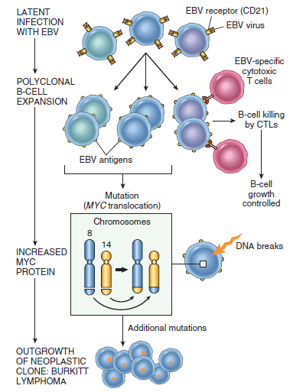Figura 7.43 Patogeneza limfomului Burkitt indus de virusul Epstein-Barr (EBV). CTLs, limfocite T citotoxice.

Aceste celule persistă indefinit, chiar și în fața imunității normale. Celulele limfatice pot apar din această populație numai în cazul dobândirii unor mutații specifice, în special translocații care implică oncogenul MYC, deoarece aproape toate tumorile endemice și sporadice prezintă t(8;14) sau alte translocații care dereglează MYC. Astfel, deși limfoamele Burkitt sporadice sunt declanșate de alte mecanisme decât EBV, acestea par să se dezvolte prin căi oncogene similare.
Pe scurt, în cazul limfomului Burkitt, se pare că EBV nu este direct oncogen, dar, acționând ca un mitogen policlonal al celulelor B, pregătește terenul pentru dobândirea translocației (8;14) și a altor mutații care produc în cele din urmă un cancer în toată regula. La majoritatea persoanelor, infecția cu EBV este ușor controlată prin răspunsuri imunitare eficiente, iar limfomageneza este rară. În schimb, în regiunile în care limfomul Burkitt este endemic, cofactorii precum malaria cronică pot favoriza dobândirea de evenimente genetice suplimentare (de exemplu, t(8;14)) care duc la transformare.
Rolul jucat de EBV este mai direct în limfoamele cu celule B care apar la pacienții imunosupresați. Unele persoane bolnave de SIDA sau care primesc tratament imunosupresor pentru prevenirea respingerii alogrefei dezvoltă tumori ale celulelor B EBV pozitive, adesea în localizări multiple și în țesuturi extranodale precum intestinul sau sistemul nervos central. Aceste proliferări sunt policlonale la început, dar pot evolua în neoplasme monoclonale. Spre deosebire de limfomul Burkitt, tumorile la pacienții imunodeprimați exprimă de obicei LMP-1 și EBNA2, care sunt antigenice și ar fi în mod normal recunoscute de celulele T citotoxice. De asemenea, spre deosebire de limfomul Burkitt, tumorile cu celule B la persoanele imunosupresate nu prezintă, de obicei, translocații MYC. Aceste proliferări potențial letale pot fi atenuate în cazul în care imunitatea celulelor T poate fi restabilită, așa cum se poate întâmpla în cazul retragerii medicamentelor imunosupresoare la beneficiarii de transplant.

Carcinomul nazofaringian este, de asemenea, puternic asociat cu EBV. Această tumoră este endemică în sudul Chinei, în unele părți ale Africii și în populația inuit din Arctica. Spre deosebire

de limfomul Burkitt, toate carcinoamele nazofaringiene obținute din toate părțile lumii conțin EBV, iar titrurile de anticorpi la antigenele capsidei virale sunt uniform crescute la pacienții afectați. Structura genomului viral este identică (clonală) în cadrul tumorilor individuale, ceea ce indică faptul că infecția cu EBV a avut loc înainte de dezvoltarea tumorii. Astfel, EBV are un rol central în geneza carcinomului nazofaringian, dar (la fel ca în cazul limfomului Burkitt) distribuția sa geografică restrânsă indică faptul că cofactorii genetici sau de mediu contribuie, de asemenea, la dezvoltarea sa. Spre deosebire de limfomul Burkitt, LMP-1 este exprimat în celulele carcinomului nazofaringian și (la fel ca în celulele B) activează calea NF-κB, care reglează expresia unor factori precum VEGF, FGF-2, MMP-9 și COX-2 care pot contribui
la oncogeneză. Carcinoamele nazofaringiene conțin de obicei infiltrate proeminente compuse din celule T, care ar putea răspunde la antigene virale cum ar fi LMP-1, dar acest răspuns este ineficient, ceea ce sugerează că mecanismele de evaziune imună sunt probabil importante în acest cancer. În conformitate cu această idee, celulele carcinomului nazofaringian exprimă adesea molecula PD-L1 a punctului de control imunitar și răspund la inhibitorii PD-L1. În mod interesant, carcinoamele EBV-pozitive asemănătoare carcinomului nazofaringian apar ocazional în alte locuri, cum ar fi stomacul și timusul. Relația EBV cu patogeneza limfomului Hodgkin, o altă tumoră asociată cu EBV, este discutată în capitolul 13.

Virusurile hepatitei B și C. La nivel mondial, 70% până la 85% din carcinoamele hepatocelulare sunt asociate cu infecția cu VHB sau VHC. VHB este endemic în țările din Orientul Îndepărtat și Africa; în consecință, aceste zone au cea mai mare incidență a carcinomului hepatocelular. În ciuda dovezilor convingătoare care incriminează VHB și VHC, modul de acțiune al acestor virusuri în tumorogeneza hepatică nu este complet elucidat. Oncogenele nu au fost încă identificate în genomurile VHB sau VHC și, deși ADN-ul VHB este integrat în genomul uman, nu există un model coerent de integrare în celulele hepatice. Într-adevăr, deși efectele oncogene ale VHB și VHC sunt multifactoriale, efectul dominant pare să fie imunologic
inflamația cronică mediată și moartea hepatocitelor, ceea ce duce la proliferarea hepatocitelor în timpul regenerării și, în timp, la afectarea genomică.
Ca în cazul oricărei cauze de leziune hepatocelulară, infecția virală cronică duce la proliferarea compensatorie a hepatocitelor. Acest proces regenerativ este ajutat și stimulat de o multitudine de factori de creștere, citokine, chemokine și alte substanțe bioactive. Acestea sunt produse de celulele imune activate și promovează supraviețuirea celulară, remodelarea țesuturilor și angiogeneza (capitolul 3). Celulele imune activate produc, de asemenea, alți mediatori, cum ar fi speciile reactive de oxigen, care sunt genotoxice și mutagene.

Un pas molecular cheie poate fi activarea căii NF-κB, care blochează apoptoza, permițând hepatocitelor în diviziune să suporte stres genotoxic și să acumuleze mutații. Deși acesta pare a fi un mecanism dominant în patogeneza carcinomului hepatocelular indus de virus, genomul VHB conține, de asemenea, gene care pot promova direct dezvoltarea cancerului. De exemplu, o genă a VHB cunoscută sub numele de HBx poate activa o varietate de factori de transcripție și mai multe căi de transducție a semnalului. În plus, integrarea virală poate provoca modificări structurale ale cromozomilor care dereglează oncogenele și genele supresoare de tumori. Deși nu este un virus ADN, VHC este, de asemenea, strâns legat de patogeneza cancerului hepatic. Mecanismele moleculare utilizate de VHC sunt mai puțin bine definite decât cele ale VHB. Pe lângă leziunile cronice ale celulelor hepatice și regenerarea compensatorie, componentele genomului VHC, cum ar fi proteina centrală a VHC, pot avea un efect direct asupra tumorogenezei, posibil prin activarea unei varietăți de căi de transducție a semnalului care favorizează creșterea. Helicobacter pylori Incriminată inițial ca fiind cauza ulcerelor peptice, H. pylori a dobândit acum distincția dubioasă de a fi prima bacterie clasificată drept cancerigenă. Într-adevăr, infecția cu H. pylori este implicată în geneza adenocarcinoamelor gastrice și a limfoamelor gastrice. Scenariul propus pentru dezvoltarea adenocarcinomului gastric în contextul infecției cu H. pylori este similar cu cel al cancerului hepatic indus de VHB și VHC, deoarece implică o proliferare crescută a celulelor epiteliale într-un context de inflamație cronică. Ca și în cazul hepatitei virale, mediul inflamator conține numeroși agenți genotoxici, precum speciile reactive de oxigen. Genomul H. pylori conține, de asemenea, gene direct implicate în oncogeneză. S-a demonstrat că tulpinile asociate adenocarcinomului gastric conțin o "insulă de patogenitate" care conține gena CagA (cytotoxin-associated A). Deși H. pylori este neinvaziv, CagA pătrunde în celulele epiteliale gastrice, unde are o varietate de efecte, inclusiv inițierea unei cascade de semnalizare care imită stimularea nereglementată a factorilor de creștere. Infecția duce inițial la apariția gastritei cronice, urmată de atrofie gastrică, metaplazie intestinală a celulelor mucoasei, displazie și cancer. Această secvență durează decenii pentru a se finaliza și apare la numai 3% dintre pacienții infectați. H. pylori este asociat în mod specific cu dezvoltarea limfoamelor gastrice de origine B (discutate și în capitolele 13 și 17). Patogeneza lor moleculară este incomplet înțeleasă, dar pare să implice factori H. pylori specifici tulpinii, precum și factori genetici ai gazdei, cum ar fi polimorfismele din promotorii citokinelor inflamatorii, cum ar fi IL-1β și TNF. Se crede că infecția cu H. pylori duce la apariția celulelor T reactive la H. pylori, care la rândul lor stimulează o proliferare a celulelor B policlonale. În infecțiile cronice, pot fi dobândite mutații necunoscute în prezent care conferă celulelor individuale un avantaj de creștere. Aceste celule se dezvoltă într-un MALTom monoclonal care rămâne totuși dependent de stimularea de către celulele T a căilor celulelor B care activează factorul de transcripție NF-κB. În acest stadiu, eradicarea H. pylori prin antibioterapie "vindecă" limfomul prin eliminarea stimulului antigenic pentru celulele T. Cu toate acestea, în stadiile ulterioare, pot fi dobândite mutații suplimentare care determină activarea constitutivă a NF-κB. În acest moment, MALTomul nu mai necesită stimulul antigenic al bacteriei pentru creștere și supraviețuire și dezvoltă capacitatea de a se răspândi dincolo de stomac în alte țesuturi.

ASPECTE CLINICE ALE NEOPLAZIEI
Manifestări clinice

În cele din urmă, importanța neoplasmelor constă în efectele lor asupra pacienților. Deși tumorile maligne sunt, desigur, mai amenințătoare decât tumorile benigne, orice tumoră, chiar și benignă, poate cauza morbiditate și mortalitate.
HTLV-1: un retrovirus endemic în Japonia, Caraibe și părți din America de Sud și Africa, care provoacă leucemie/limfom cu celule T adulte.
- HTLV- codifică două proteine virale, Tax și HBX, care sunt suspectate că contribuie la leucemogeneză prin mecanisme incerte.
- După o lungă perioadă de latență (zeci de ani), o mică parte dintre persoanele infectate cu HTLV dezvoltă leucemie/limfom cu celule T adulte, o tumoră CD4+ care provine dintr-o celulă infectată cu HTLV-1, probabil din cauza dobândirii de mutații suplimentare în genomul celulei gazdă.
HPV: o cauză importantă a verucilor benigne, a cancerului de col uterin și a cancerului orofaringian.
- >Tipurile oncogene de HPV codifică oncoproteinele virale E% și E7, care se leagă de p53 și, respectiv, de Rb cu afinitate ridicată și le neutralizează funcția.
- Dezvoltarea cancerului este asociată cu integrarea HPV în genomul gazdei și cu mutațiile suplimentare necesare pentru dobândirea semnelor distinctive ale cancerului.
- Cancerul HPV poate fi prevenit prin vaccinarea împotriva cancerului cu risc ridicat
Tipuri de HPV.
EBV: herpesvirus omniprezent implicat în patogeneza limfoamelor Burkitt, a limfoamelor cu celule B la pacienții cu imunosupresie a celulelor T (infecție cu HIV, transplantați) și a mai multor alte tipuri de cancer.
- Genomul EBV adăpostește mai multe gene care codifică proteine care declanșează căile de semnalizare ale celulelor B; în mod concertat, aceste semnale sunt inductori puternici ai creșterii și transformării celulelor B.
- În absența imunității celulelor T, celulele B infectate cu EBV pot rapid
"Cresc" ca tumori agresive cu celule B.
- În prezența imunității normale a celulelor T, o mică parte din pacienții infectați dezvoltă tumori ale celulelor B EBV-pozitive (limfom Burkitt, limfom Hodgkin) sau carcinoame (de exemplu, carcinom nazofaringian).
HBV și HCV: cauza a 70% până la 85% din carcinoamele hepatocelulare la nivel mondial.
- >efectele oncogene sunt multifactoriale; efectul dominant pare a fi inflamația cronică mediată imunologic, leziunile hepatocelulare și proliferarea hepatocitară reparatorie.
- Proteina HBx a VHB și proteina de bază a VHC pot activa căile de transducție a semnalului care pot contribui, de asemenea, la carcinogeneză.
H. pylori: implicată în adenocarcinomul gastric și MALToma.
- Patogenia cancerelor gastrice induse de H. pylori este multifactorială, incluzând inflamația cronică și proliferarea celulelor gastrice reparatorii.
- Genele patogenității H. pylori, cum ar fi CagA, pot contribui, de asemenea, prin stimularea căilor factorilor de creștere.
- Infecția cronică cu H. pylori duce la proliferări ale celulelor B policlonale care pot da naștere unui limfom cu celule B (MALTom) al stomacului ca urmare a acumulării de mutații.

Efecte locale și hormonale

Localizarea este un determinant esențial al efectelor clinice ale tumorilor benigne și maligne. Tumorile pot afecta țesuturile vitale și le pot afecta funcția, pot provoca moartea țesuturilor afectate și pot constitui un nidus pentru infecții. Un adenom hipofizar mic (1 cm), deși benign și posibil nefuncțional, poate comprima și distruge glanda normală înconjurătoare și poate duce astfel la hipopituitarism grav. Cancerele care apar în interiorul sau metastazează o glandă endocrină pot provoca o insuficiență endocrină prin distrugerea glandei. Neoplasmele din intestin, atât benigne, cât și maligne, pot provoca obstrucție pe măsură ce se extind. Rareori, mișcarea peristaltică telescopează neoplasmul și segmentul său afectat în segmentul din aval, producând o invaginație obstructivă (capitolul 17). Simptomele produse de un cancer datorită poziției sale pot (în mod ironic) să salveze viața; de exemplu, puținii supraviețuitori ai cancerului pancreatic sunt cei ale căror tumori obstrucționează "fortuit" căile biliare la începutul evoluției lor, ducând la apariția icterului și a altor simptome într-un stadiu al bolii în care vindecarea chirurgicală este posibilă.
Neoplasmele benigne și maligne care apar în glandele endocrine pot cauza probleme clinice prin producerea de hormoni. O astfel de activitate funcțională este mai caracteristică tumorilor benigne decât celor maligne, care sunt mai degrabă slab diferențiate și nefuncționale. Un adenom benign de celule beta al insulelor pancreatice cu diametrul mai mic de 1 cm poate produce suficientă insulină pentru a provoca hipoglicemie fatală. În plus, tumorile neendocrine pot elabora hormoni sau produse asemănătoare hormonilor și pot da naștere la sindroame paraneoplazice (discutate ulterior). Creșterea erozivă și distructivă a cancerelor sau presiunea expansivă a unei tumori benigne pe orice suprafață naturală, cum ar fi pielea sau mucoasa intestinală, poate provoca ulcerații, infecții secundare și sângerări. Melena (sânge în scaun) și hematuria, de exemplu, sunt caracteristice neoplasmelor intestinale și ale tractului urinar.
Cachexia cancerului
Cașexia canceroasă este o stare hipercatabolică definită printr-o pierdere de masă musculară (cu sau fără pierdere de grăsime) care nu poate fi explicată prin diminuarea aportului alimentar. Aceasta apare la aproximativ 50% dintre pacienții cu cancer, cel mai frecvent la persoanele cu cancere gastrointestinale, pancreatice și pulmonare avansate, și este responsabilă pentru aproximativ 30% din decesele cauzate de cancer. Este o afecțiune extrem de debilitantă caracterizată prin pierdere extremă în greutate, oboseală, atrofie musculară, anemie, anorexie și edeme. Mortalitatea este în general consecința atrofiei diafragmei și a altor mușchi respiratori. Cauzele exacte ale cașexiei canceroase nu sunt cunoscute, dar mediatorii inflamatori, în special TNF, IL-1 și IL-6, par să aibă un rol important. Administrarea oricăreia dintre aceste citokine la șoareci induce cașexie, în timp ce șoarecii purtători de tumori sunt protejați de cașexie prin knockout-ul receptorului TNF.

Aceste observații sunt susținute de studii clinice care arată că cachexia la pacienții cu cancer este asociată cu niveluri mai ridicate de citokine inflamatorii. Există dovezi care sugerează că pierderea musculară are loc printr-un efect direct al citokinelor inflamatorii asupra celulelor musculare scheletice. Mai exact, se pare că citokinele cresc degradarea principalelor proteine structurale ale mușchiului scheletic, cum ar fi lanțul greu de miozină, prin căi de semnalizare care conduc la ubiquitinarea proteinelor țintă, urmată de proteoliză prin intermediul proteazomului. De asemenea, este demn de remarcat faptul că stări cachetice similare pot fi observate la pacienții fără cancer, cum ar fi cei cu infecții cronice diseminate și SIDA, probabil cel puțin parțial datorită efectelor citokinelor inflamatorii.
Cu toate acestea, trebuie, de asemenea, să se recunoască faptul că terapiile îndreptate împotriva citokinelor individuale (de exemplu, TNF) la pacienții cu cancer nu au fost eficiente în inversarea cașexiei, sugerând că fie o multitudine de citokine inflamatorii, fie alți factori în întregime, sunt, de asemenea, implicați în patogeneza acesteia. În conformitate cu această ultimă posibilitate, în timp ce pierderea musculară este caracteristica principală a cașexiei cauzate de cancer, mulți pacienți pierd și rezervele de grăsime. Un factor care poate contribui la pierderea de grăsime este o proteină numită factor de mobilizare a lipidelor, care a fost detectată în serurile și urina pacienților cu cancer în stadiu avansat și care pare să sensibilizeze adipocitele la stimulii lipolitici. Este probabil să se descopere și alte mecanisme care stau la baza cașexiei cauzate de cancer.

Sindroame paraneoplazice
Unele persoane bolnave de cancer dezvoltă semne și simptome care nu pot fi ușor explicate prin distribuția anatomică a tumorii sau prin elaborarea de hormoni indigeni țesutului din care a apărut tumora; acestea sunt cunoscute sub numele de sindroame paraneoplazice. Acestea apar la aproximativ 10% dintre persoanele cu cancer. Sindroamele paraneoplazice sunt importante de recunoscut din mai multe motive:
- Ele pot fi cea mai timpurie manifestare a unei oculte
neoplasm.
- La pacienții afectați, acestea pot cauza probleme clinice semnificative și pot fi chiar letale.
- Acestea pot mima boala metastatică și, prin urmare, pot con- găsi tratament.
În tabelul 7.11 este prezentată o clasificare a sindroamelor paraneoplazice și a originilor lor presupuse. Urmează câteva comentarii cu privire la unele dintre cele mai frecvente și interesante sindroame.
Endocinopatiile sunt sindroame paraneoplazice frecvent întâlnite. Prin definiție, cancerele responsabile nu sunt de origine endocrină, iar activitatea secretorie a acestor tumori este denumită producție hormonală ectopică. Sindromul Cushing este cea mai frecventă endocrinopatie. Aproximativ 50% dintre persoanele afectate au carcinom pulmonar, în principal de tipul celulelor mici. Acesta este cauzat de producția excesivă de corticotropină (hormon adrenocorticotrop [ACTH]) sau de peptide asemănătoare corticotropinei. Precursorul corticotropinei este o moleculă mare cunoscută sub numele de pro-opiomelanocortină. Pacienții cu cancer pulmonar cu sindrom Cushing au niveluri serice crescute atât ale pro-opiomelanocortinei, cât și ale corticotropinei. Prima nu se găsește în serul pacienților cu exces de corticotropină produsă de hipofiză.

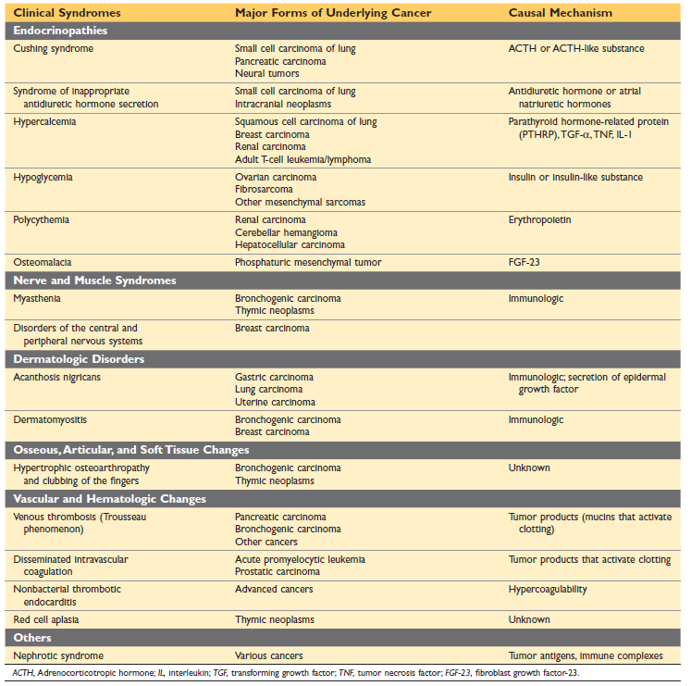

Hipercalcemia este probabil cel mai frecvent sindrom paraneoplastic; de fapt, hipercalcemia simptomatică este mai des legată de cancer decât de hiperparatiroidism. Două procese generale sunt implicate în hipercalcemia asociată cancerului: (1) osteoliza indusă de cancer, indiferent dacă este primară în os, cum ar fi mielomul multiplu, sau metastatică la os din orice leziune primară și (2) producerea de substanțe umorale calcemice de către neoplasmele extraosoase. Numai al doilea mecanism este considerat paraneoplazic. Factorul umoral care este cel mai frecvent asociat cu hipercalcemia paraneoplazică este proteina legată de hormonul paratiroidian (PTHRP). După cum sugerează și numele său, PTHRP are o homologie structurală parțială cu hormonul paratiroidian (PTH).

PTHRP și PTH se leagă de același receptor cuplat la proteina G, cunoscut sub numele de receptor PTH/PTHRP (adesea denumit PTH-R sau PTHRP-R), și împărtășesc unele activități biologice, dar nu toate. Ca și PTH, PTHRP crește resorbția osoasă și absorbția renală a calciului, inhibând în același timp transportul renal al fosfatului, efecte care cresc nivelul calciului seric. Spre deosebire de PTH, PTHRP este produsă în cantități mici de multe țesuturi normale, inclusiv tipuri de celule epiteliale precum keratinocitele, ceea ce poate explica asocierea relativ frecventă a carcinoamelor cu celule scuamoase cu hipercalcemia indusă de PTHRP. Pe lângă PTHRP, mai mulți alți factori, precum IL-1, TGF-α, TNF și dihidroxivitamina D, au fost implicați în hipercalcemia malignă.

